Oblikovanje programske potpore
Ak. god. 2017./2018.

Sustav za komunikaciju članova udruge poduzetnika
Dokumentacija, Rev. 2.0

Grupa: Medvjedi
Voditelj: Mihovil Ilakovac

Datum predaje: 18. Siječanj 2017.

Nastavnik: Miljenko Krhen

Sadržaj

1. Dnevnik promjena dokumentacije 3
2. Opis projektnog zadatka 4
3. Pojmovnik 6
4. Funkcionalni zahtjevi 7
5. Ostali zahtjevi 55
6. Arhitektura i dizajn sustava 56
6.1 Svrha, opći prioriteti i skica sustava 56
Web aplikacija 56
Baza podataka 57
6.2 Dijagram razreda s opisom 62
6.3 Dijagram objekata 73
6.4 Ostali UML dijagrami 74
7. Implementacija i korisničko sučelje 82
7.1 Dijagram razmještaja 82
7.2 Korištene tehnologije i alati 83
7.3 Isječak programskog koda vezan za temeljnu funkcionalnost sustava 84
7.4 Ispitivanje programskog rješenja 86
7.5 Upute za instalaciju 92
.Net Core 2.0 92
PostgreSQL 92
1. Instalacija potrebnih programa 93
2. Izrada novog korisnika za spajanje 93
3. Izrada nove baze podataka 93
4. Izlazak iz korisnika postgres 93
Izmjena postavki 93
Pokretanje razvojnog načina i izrada izvršne datoteke 93
7.6 Korisničke upute 95
8. Zaključak i budući rad 102
9. Popis literature 103
Dodatak A: Indeks (slika, dijagrama, tablica, ispisa kôda) 104
Dodatak B: Dnevnik sastajanja 106
Sastanak 24.10.2017. 106
Dodatak C: Prikaz aktivnosti grupe 107
Dodatak D: Plan rada / Pregled rada i stanje ostvarenja 109

1. Dnevnik promjena dokumentacije

Rev. | Opis promjene/dodatka | Autor(i) | Datum
0.1 | Napravljen predložak, | Kovačević | 25.10.2017.
0.2 | Dodan opis projektnog zadatka. | Kovačević | 26.10.2017.
0.3 | Dodan dio riječnika pojmova. | Kovačević | 26.10.2017.
0.4 | Započet dio funkcionalnih zahtjeva. | Kovačević | 26.10.2017.
0.5 | Dodani ostali zahtjevi. | Kovačević | 26.10.2017.
0.6 | Započeta arhitektura sustava. | Kovačević | 26.10.2017.
0.7 | Dodan kratki opis poglavlja 6.2, 6.3, 6.4, 7.2  Dodana imena članova u tablicu raspodjele rada | Mlinarić | 30.10.2017.
0.8 | Dodan popis točaka obrazaca uporabe. | Kovačević | 30.10.2017.
0.9 | Dodani sekvencijski obrasci I obrasci uporabe | Kostelac | 11.11.2017.
1.0 | Dodan dio arhitekture sustava | Mlinarić | 15.11.2017.
1.1 | Dijagram stanja | Dujmić | 11. 1. 2018.
1.2 | Korisničke upute | Kostelac | 11. 1. 2018.
1.3 | Dijagram komponenti, isječak programskog koda | Mlinarić | 14. 1. 2018.
1.4 | Korekcija tekstova | Merlin | 16. 1. 2018.
1.5 | Ispitivanje programskog rješenja | Kovačević | 16. 1. 2018.
1.6 | Dijagram razmještaja, korištene tehnologije i alati | Ilakovac | 17. 1. 2018.
1.7 | Komunikacijski dijagram | Kovačević | 17. 1. 2018.
1.8 | Izmjena slika | Dujmić | 18. 1. 2018.
1.9 | Upute za instalaciju | Kostelac | 18. 1. 2018.
2.0 | Završne izmjene dokumentacije | Ilakovac | 18. 1. 2018.

2. Opis projektnog zadatka

Cilj navedenog projekta je implementacija informacijskog sustava za udrugu poslodavaca „Zajedno smo jači“ koja okuplja tvrtke različitih djelatnosti. Potrebno je ostvariti javno dostupan prikaz općih informacija o pojedinim članovima, a svim
članovima unos i prikaz detaljnih informacija o sebi, prikaz na tražilici udruge, internu komunikaciju između članova, grupiranje pojedinih članova prema djelatnosti, slanje obavijesti svim članovima ili samo nekim grupama, kao i najave određenih događanja od zajedničkog interesa za sve članove ili samo neke članove i grupe.

Svaki član prilikom prijave na sustav postaje registrirani korisnik te je dužan ispuniti sljedeće podatke:
- ime i prezime
- naziv poduzeća
- adresa (ulica, kućni broj, grad, država)
- adresa elektroničke pošte
- broj telefona
- osnovna djelatnost poduzeća

te dodatno može dodati: logo poduzeća, svoju sliku, link na web stranicu poduzeća, prošireni opis djelatnosti i ključne riječi po kojima će biti organizirano pretraživanje u lokalnoj tražilici.

Članstvo u udruzi se naplaćuje mjesečno, polugodišnje ili godišnje.

Informacijski sustav ima četiri vrste korisnika:
- vlasnik sustava
- administrator
- registrirani korisnik
- neregistrirani korisnik

Vlasnik sustava upisuje podatke o udruzi, kontakt podatke te predviđene djelatnosti poduzeća. Vlasnik ima svoje ime, prezime, korisničko ime (koje je identično njegovoj adresi elektroničke pošte) te lozinku. Te podatke može mijenjati i upisivati isključivo on. Samo je jedan vlasnik sustava te on i definira maksimalno 2 administratora.

Administrator mijenja, briše ili dodaje informacije o sebi i drugim registriranim korisnicima. Također kontrolira članarine ostalih članova. Administratora definiraju obavezni podaci: ime, prezime, korisničko ime, lozinka, adresa elektroničke pošte i broj telefona.

Vlasnik sustava i administratori u svakom trenutku mogu vidjeti tko je aktivan na internom dijelu sustava te su im dostupna izvješća o broju poruka i objava za svakog korisnika. Također mogu vidjeti i analizu svih korisnika prema djelatnosti, gradu i/ili državi iz koje dolaze.

Registrirani korisnik može upisivati podatke o sebi, dok neregistrirani korisnik može vidjeti samo javno dostupne informacije o udruzi. Također, registrirani korisnik može kreirati lokalnu grupu, slati obavijesti ili organizirati sastanke. U lokalnu grupu može dodavati ostale korisnike koji svojim odgovorom potvrđuju dodavanje u grupu. Obavijesti može slati svim članovima, samo članovima svoje grupe ili pojedinačno odabranim članovima. Na sastanke može pozivati članove udruge te svaki član udruge dobiva obavijest na svoju adresu elektroničke pošte, pri čemu „klikom na link“ mora potvrditi svoje sudjelovanje. Takav član stavlja se na listu sudionika sastanka, koja je vidljiva samo članovima koji na tom sastanku sudjeluju, i već su potvrdili dolazak.

3. Pojmovnik

UML (Unified Modeling Language): standardizirani jezik za slikovno predstavljanje i modeliranje objekata.

PK (Primary Key) - Primarni ključ entiteta u bazi podataka. Jedinstveno određuje entitet u bazi

FK (Foreign Key) - Strani ključ entiteta u bazi podataka. Služi kao poveznica između entiteta u bazi

MVC (Model View Controller) – oblikovna paradigma u razvoju programske potpore za mrežnu uporabu

Git – alat za distribuirani rad na dokumentima i/ili programskoj potpori, alat za verzioniranje programske potpore

Astah - Alat za profesionalno oblikovanje UML dijagrama.

PostgreSql – relacijska baza podataka koja omogućava efikasan i brz rad s podacima

ASP.NET MVC Core – radni okvir za rad s mrežnom programskom potporom baziran na programskom jeziku C#

C# - programski jezik razvijen od strane tvrtke Microsoft

SQL - jezik za izvršavanje upita prema relacijskim bazama podataka

Visual Studio Code - besplatni uređivač teksta razvijen od strane tvrtke Microsoft

Linux – besplatni operativni sustav otvorenog koda koji ima mnoge primjene, jedna od kojih je na mrežnim poslužiteljima

4. Funkcionalni zahtjevi
- Dionici sustava:

  - Predsjednik udruge
  - Članovi upravnog odbora udruge
  - Članovi udruge
  - Zainteresirana javnost

- Aktori i njihovi funkcionalni zahtjevi:

  - Server (poslužitelj), sudionik:

    - obrađuje zahtjeve aktora

  - Baza podataka, sudionik:

    - sprema arhivu podataka o članovima udruge

  - Neregistrirani korisnik, inicijator:

    - može se registrirati
    - može vidjeti samo osnovne informacije o udruzi

  - Registrirani korisnik, inicijator:

    - može se prijaviti
    - može upisivati podatke o sebi
    - može kreirati lokalnu grupu, slati obavijesti ili organizirati sastanke
    - može postavljati poruke/obavijesti na oglasnu ploču
    - može se odjaviti

  - Vlasnik, inicijator:

    - upisuje podatke o udruzi, kontakt podatke te djelatnosti poduzeća
    - definira maksimalno 2 administratora
    - jedini može mijenjati/brisati podatke o sebi
    - može u svakom trenutku mogu vidjeti tko je aktivan na internom dijelu sustava
    - dostupna su mu izvješća o broju poruka i objava za svakog korisnika
    - ima uvid u analizu svih korisnika prema djelatnosti, gradu i/ili državi iz koje dolaze
    - može vidjeti broj i imena trenutno aktivnih drugih administratora i broj trenutno aktivnih registriranih korisnika

  - Administrator, inicijator:

    - mijenja, briše ili dodaje informacije o sebi i drugim registriranim korisnicima
    - ima uvid u stanje članarina ostalih članova
    - može u svakom trenutku mogu vidjeti tko je aktivan na internom dijelu sustava
    - dostupna su mu izvješća o broju poruka i objava za svakog korisnika
    - ima uvid u analizu svih korisnika prema djelatnosti, gradu i/ili državi iz koje dolaze
    - može vidjeti broj i imena trenutno aktivnih drugih administratora i broj trenutno aktivnih registriranih korisnika

Opis obrazaca uporabe:

- UC1 – registracija
  - Glavni sudionik: Neregistrirani korisnik
  - Cilj: Registrirati korisnika i uvesti u bazu podataka
  - Sudionici: Baza Podataka
  - Preduvjeti:-
  - Rezultat: Registracija korisnika i započinjanje poslužiteljske sjednice
  - Željeni scenarij:
1) Neregistrirani korisnik unosi svoje podatke u sustav
2) Baza podataka ih sprema
  - Mogući drugi scenarij:
1) Neregistrirani korisnik unosi svoje podatke u sustav
2) U bazi podataka već postoji korisnik s istim podatcima te sustav odbija registraciju

- UC2 – prijava
  - Glavni sudionik: Registrirani korisnik
  - Cilj: Prijava na sustav
  - Sudionici: Baza podataka
  - Preduvjeti: Korisnik mora biti registriran
  - Rezultat: Korisnik dobiva pristup dijelu stranice za korisnike
  - Željeni scenarij:
1) Registrirani korisnik unosi korisničko ime i lozinku
2) Sustav provjerava podatke s bazom podataka te prosljeđuje korisnika na početnu stranicu
  - Mogući drugi scenarij:
1) Registrirani korisnik unosi korisničko ime i lozinku
2) Ako korisničko ime ili lozinka nije točna, sustav mu dojavljuje

- UC3 – pregled obavijesti
  - Glavni sudionik: Prijavljeni korisnik
  - Cilj: Uvid u obavijesti
  - Sudionici: Baza podataka
  - Preduvjeti: Korisnik prijavljen
  - Rezultat: Otvara se prozor s listom obavijesti
  - Željeni scenarij:
1) Korisnik odabire ikonu s obavijestima
  - 2) Otvara se prozor s obavijestima
  - Mogući drugi scenarij:-

- UC4 – uređivanje obavijesti
  - Glavni sudionik: Prijavljeni korisnik
  - Cilj: Omogućiti korisniku opciju kreiranja obavijesti
  - Sudionici: Registrirani korisnici, Baza podataka
  - Preduvjeti: Korisnik mora biti prijavljen
  - Rezultat: Spremljena uređena obavijest
  - Željeni scenarij:
1) Korisnik odabire obavijest za uređivanje
2) Korisnik uređuje tekst obavijesti
3) Korisnik odabire korisnike kojima će obavijest biti dostupna
4) Obavijest se sprema
  - Mogući drugi scenarij:
1) Obavijest ima grešaka, zahtijeva se izmjena

- UC5 – dodavanje nove obavijesti
  - Glavni sudionik: Prijavljeni korisnik
  - Cilj: Omogućiti korisniku izmjenu obavijesti
  - Sudionici: Baza podataka
  - Preduvjeti: Obavijest je kreirana i korisnik je prijavljen
  - Rezultat: Izmjena obavijesti
  - Željeni scenarij:
1) Korisnik odabire opciju uređivanja obavijesti
2) Korisnik izmjenjuje željene pojedinosti
3) Korisnik potvrđuje izmjene
4) Izmjene se spremaju u bazu podataka
Mogući drugi scenarij:
1) Korisnik odabire opciju uređivanja obavijesti, ali ništa ne mijenja
2) Korisnik odabire opciju uređivanja obavijesti, mijenja, ali ne sprema izmjene

- UC6 – pregled grupa
  - Glavni sudionik: Prijavljeni korisnik
  - Cilj: Pregledati grupe u koje je korisnik učlanjen i grupe koje je formirao
  - Sudionici: Baza podataka
  - Preduvjeti: Korisnik je prijavljen i član barem jedne grupe
  - Rezultat: Otvara se prozor s popisom grupa koje su vezane za korisnika
  - Željeni scenarij:
1) Korisnik pregledava grupe i njihove članove
  - Mogući drugi scenarij:-

- UC7 – formiranje grupa
  - Glavni sudionik: Prijavljeni korisnik
  - Cilj: Stvaranje grupe korisnika bliskih djelatnosti
  - Sudionici: Baza podataka
  - Preduvjeti: Korisnik je prijavljen
  - Rezultat: Otvara se prozor s mogućnostima stvaranja nove grupe i unosom određenih podataka vezanih za grupu
  - Željeni scenarij:
1) Korisnik unosi podatke vezane za grupu
2) Korisnik odabire ostale korisnike koje želi u grupi
  - Mogući drugi scenarij:-

- UC8 – uređivanje grupa
  - Glavni sudionik: Prijavljeni korisnik
  - Cilj: Uređivanje postojećih podataka o grupi
  - Sudionici: Baza podataka
  - Preduvjeti: Korisnik je prijavljen
  - Rezultat: Otvara se prozor s podacima o grupi koji se mogu izmjenjivati
  - Željeni scenarij:
1) Korisnik izmjenjuje željene podatke o grupi
2) Korisnik sprema promjene pritiskom na gumb "Potvrdi"
  - Mogući drugi scenarij:
1) Korisnik odustaje od promjena pritiskom na gumb "Odustani"

- UC9 – dodavanje članova u grupe
  - Glavni sudionik: Prijavljeni korisnik
  - Cilj: Slanje zahtjeva za pridruživanje grupi korisnika slične djelatnosti
  - Sudionici: Baza podataka
  - Preduvjeti: Korisnik je prijavljen
  - Rezultat: Otvara se prozor s mogućnostima dodavanja člana u grupu
  - Željeni scenarij:
1) Korisnik šalje zahtjev za pridruživanje grupi drugom korisniku
  - Mogući drugi scenarij:-

- UC10 – odgovor na dodavanje u grupu
  - Glavni sudionik: Prijavljeni korisnik
  - Cilj: Odgovaranje na zahtjev o pridruživanju određenoj grupi
  - Sudionici: Prijavljeni korisnik, Baza podataka
  - Preduvjeti: Korisnik je prijavljen
  - Rezultat: Korisnik koji je poslao zahtjev za ulazak u grupu dobiva povratnu informaciju od strane drugog korisnika
  - Željeni scenarij:
1) Korisnik prihvaća zahtjev za ulazak u grupu
  - Mogući drugi scenarij:
1) Korisnik odbija zahtjev za ulazak u grupu

- UC11 – pregled sastanaka
  - Glavni sudionik: Prijavljeni korisnik
  - Cilj: Dobivanje informacija vezanih za sastanak.
  - Sudionici: Baza podataka
  - Preduvjeti: Prijavljeni korisnik se nalazi na stranici za sastanke te je potvrdio svoj dolazak na sastanak.
  - Rezultat: Otvara se prozor s informacijama o sastanku.
  - Željeni scenarij:
1) Sudionik odabire željeni sastanak.
2) Otvara se prozor s informacijama o sastanku.
  - Mogući drugi scenarij:-

- UC12 – formiranje sastanaka
  - Glavni sudionik: Prijavljeni korisnik
  - Cilj: Organizacija novog sastanka
  - Sudionici: Baza podataka
  - Preduvjeti: Korisnik je prijavljen i nalazi se na stranici za sastanke.
  - Rezultat: Stvaranje događaja u kalendaru na koji može pozvati druge članove.
  - Željeni scenarij:
1) Korisnik odabire opciju za organizaciju novog sastanka.
2) Korisnik upisuje naziv/temu sastanka.
3) Korisnik upisuje mjesto održavanja sastanka.
4) Korisnik odabire datum održavanja sastanka.
5) Korisnik unosi vremenski interval održavanja sastanka.
6) Korisnik odabire članove/tvrtku/grupu koje želi pozvati na sastanak.
7) Korisnik potvrđuje stvaranje sastanka.
  - Mogući drugi scenarij:
1) Korisnik je krivo unio parametre sastanka.

- UC13 – uređivanje sastanaka
  - Glavni sudionik: Prijavljeni korisnik
  - Cilj: Omogućiti organizatoru sastanka izmjenu pojedinosti za sastanak.
  - Sudionici: Baza podataka
  - Preduvjeti: Korisnik je prijavljen, organizirao je sastanak i nalazi se na stranici za sastanke.
  - Rezultat: Promjena pojedinosti sastanka.
  - Željeni scenarij:
1) Korisnik odabire opciju izmjene pojedinosti sastanka.
2) Korisnik mijenja željene pojedinosti sastanka.
3) Korisnik potvrđuje svoju izmjenu.
4) Promjena se sprema u bazi podataka.
  - Mogući drugi scenarij:
1) Korisnik je krivo izmijenio pojedinosti sastanka.

- UC14 – pozivanje članova na sastanak
  - Glavni sudionik: Prijavljeni korisnik
  - Cilj: Omogućiti organizatoru sastanka pozivanje drugih članova na sastanak.
  - Sudionici: Baza podataka
  - Preduvjeti: Korisnik je prijavljen i napravio je sastanak.
  - Rezultat: Drugi korisnici dobivaju pozivnicu za sastanak putem elektroničke pošte.
  - Željeni scenarij:
  - 1) Korisnik odabire članove kojima želi poslati pozivnicu.
  - 2) Šalje se pozivnica za sastanak na adresu elektroničke pošte odabranog člana.
  - Mogući drugi scenarij: -

- UC15 – odgovor na sastanak
  - Glavni sudionik: Prijavljeni korisnik
  - Cilj: Saznati hoće li pozvani član nazočiti sastanku.
  - Sudionici: Baza podataka
  - Preduvjeti: Korisnik je dobio pozivnicu na adresu svoje elektroničke pošte.
  - Rezultat: Korisnik prihvaća ili odbija poziv na sastanak.
  - Željeni scenarij:
1) Korisnik je pročitao pozivnicu za sastanak.
2) Korisnik "klikom na link" potvrđuje svoju nazočnost ili
"klikom na drugi link" odbija poziv na sastanak.

  - Mogući drugi scenarij:
1) Korisnik je pritisnuo krivi link.

- UC16 – pregled profila korisnika
  - Glavni sudionik: Registrirani korisnik
  - Cilj: Dobivanje podataka o korisniku
  - Sudionici: Baza podataka
  - Preduvjeti: Korisnik je prijavljen
  - Rezultat: Otvara se prozor s podacima o korisniku
  - Željeni scenarij:
1) Korisnik pregledava prozor s podacima drugog korisnika ili sebe
  - Mogući drugi scenarij: -

- UC17 – uređivanje profila korisnika
  - Glavni sudionik: Registrirani korisnik
  - Cilj: Mogućnost promjene osobnih podataka korisnika
  - Sudionici: Baza podataka
  - Preduvjeti: Korisnik je prijavljen i nalazi se na stranici svog profila
  - Rezultat: Korisnik izmjenjuje svoje osobne podatke
  - Željeni scenarij:
1) Korisnik klikom na gumb "Uredi podatke" otvara prozor s mogućnošću promjene podataka
2) Korisnik upisuje/briše podatke u predviđene kućice
3) Klikom na gumb "Spremi promjene" u bazu se spremaju novi podaci o korisniku, stari se brišu
  - Mogući drugi scenarij:
1) Korisnik klikom na gumb "Uredi podatke" otvara prozor s mogućnošću promjene podataka
2) Korisnik upisuje/briše podatke u predviđene kućice
3) Nakon klika na gumb "Spremi promjene" sustav dojavljuje
grešku jer su podaci neispravni

- UC18 – pregled profila tvrtke
  - Glavni sudionik: Registrirani korisnik, Neregistrirani korisnik
  - Cilj: Dobivanje podataka o tvrtki
  - Sudionici: Baza podataka
  - Preduvjeti: Korisnik se nalazi na stranici profila tvrtke
  - Rezultat: Korisnik dobiva uvid u podatke o tvrtki, ako je korisnik neregistriran ne može vidjeti sve podatke
  - Željeni scenarij:
1) Korisnik odabire željenu tvrtku
2) Otvara se prozor s podacima o tvrtki
  - Mogući drugi scenarij: -

- UC19 – uređivanje profila tvrtke
  - Glavni sudionik: Registrirani korisnik
  - Cilj: Mogućnost promjene podataka o tvrtki
  - Sudionici: Baza podataka
  - Preduvjeti: Korisnik je prijavljen i član je tvrtke
  - Rezultat: Korisnik mijenja podatke o tvrtki
  - Željeni scenarij:
1) Korisnik klikom na gumb "Uredi podatke" otvara prozor s mogućnošću promjene podataka
2) Korisnik upisuje/briše podatke u predviđene kućice
3) Klikom na gumb "Spremi promjene" u bazu se spremaju novi podaci o tvrtki, stari se brišu
  - Mogući drugi scenarij:
1) Korisnik klikom na gumb "Uredi podatke" otvara prozor s mogućnošću promjene podataka
2) Korisnik upisuje/briše podatke u predviđene kućice
3) Nakon klika na gumb "Spremi promjene" sustav dojavljuje grešku jer su podaci neispravni

- UC20 – uređivanje opcija
  - Glavni sudionik: Prijavljeni korisnik
  - Cilj: Prilagodba ponašanja web stranice vlastitim željama
  - Sudionici: Baza podataka
  - Preduvjeti: Korisnik je prijavljen i nalazi se na stranici za podešavanje opcija
  - Rezultat: Korisnik je podesio opcije prema vlastitim željama
  - Željeni scenarij:
1) Korisnik odabire opcije koje želi iz padajućeg izbornika
2) Provjerava ispravnost odabranih opcija
3) Potvrđuje promjene
4) Promjene se spremaju u bazu podataka
  - Mogući drugi scenarij:
1) Korisnik ne pronalazi željenu opciju
2) Odbacivanje novih opcija
3) Vraćanje na stare postavke

- UC21 – pretraživanje
  - Glavni sudionik: Neregistrirani i registrirani korisnik, administrator, vlasnik udruge
  - Cilj: Pronalazak željene tvrtke ili člana unutar udruge
  - Sudionici: Baza podataka
  - Preduvjeti: -
  - Rezultat: Ispis rezultata pretrage na zaslon
  - Željeni scenarij:
1) Korisnik upisuje ključnu/e riječ/i u tražilicu
2) Odabire željene filtere pretrage
3) Podešava filtere sukladno željama
4) Klik na gumb "Pretraži"
5) Ispis rezultata koji zadovoljavaju zahtjeve na zaslon
  - Mogući drugi scenarij:
1) Korisnik ne pronalazi željenu tvrtku/člana na temelju postavljenih filtara

- UC22 – slanje poruka
  - Glavni sudionik: Registrirani korisnik
  - Cilj: Uspostava komunikacije s drugim članom/vima
  - Sudionici: Baza podataka, Registrirani korisnici
  - Preduvjeti: Korisnik je prijavljen i pozicioniran na stranici za slanje nove poruke ili se nalazi u stranici poštanskog sandučića gdje ima otvorenu neku prošlu poruku
  - Rezultat: Slanje poruke željenom članu
  - Željeni scenarij:
1) U slučaju nove poruke, upisuje se primatelj
2) Pisanje teksta poruke
3) Dodavanje željenih privitaka, slika
4) Slanje poruke
5) Poruka dolazi do primatelja
  - Mogući drugi scenarij:
1) Gubitak poruke putem do primatelja
2) Odabir krivog primatelja

- UC23 - pregled poruka
  - Glavni sudionik: Registrirani korisnik
  - Cilj: Pregled primljenih poruka od strane članova udruge
  - Sudionici: Baza podataka
  - Preduvjeti: Korisnik je prijavljen u sustav i nalazi se na stranici za poruke
  - Rezultat: Primitak informacije od strane drugih članova
  - Željeni scenarij:
1) U sandučiću korisnik pronalazi nepročitanu poruku koju želi pročitati
2) Klikom na poruku na ekranu se ispisuje njen sadržaj
  - Mogući drugi scenarij:
1) Poruka je putem pokupila neku grešku, posljedično ne prikazuje dobar sadržaj

- UC24 - pregled admina
Glavni sudionik: Vlasnik
Cilj: Imati pristup popisu kreiranih administratora
Sudionici: Baza podataka
Preduvjeti: Vlasnik je prijavljen i nalazi se u prozoru za administraciju
Rezultat: Prikaz svih kreiranih administratora
Željeni scenarij:
1) Vlasnik se prijavljuje u sustav
2) Vidi popis trenutno kreiranih administratorskih računa
Mogući drugi scenarij:
1) Trenutno nema kreiranih administratorskih računa

  - UC24.1 – prijava u admin panel
    - Glavni sudionik: Administrator
    - Cilj: Prijaviti se kao administrator u dio prozor za administraciju
    - Sudionici: Baza podataka
    - Preduvjeti: Administrator je prijavljen i nalazi se u prozoru za administraciju
    - Rezultat: Uspješna prijava u prozor za administraciju
    - Željeni scenarij:
1) Administrator pomoću korisničkog imena i lozinke radi zahtjev za prijavu
2) Sustav ga prepoznaje podatke kao ispravne
3) Administrator je prijavljen
    - Mogući drugi scenarij:
1) Podaci za prijavu nisu ispravni
2) Javljamo grešku

  - UC24.2 – dodavanje i uređivanje admina
    - Glavni sudionik: Vlasnik
    - Cilj: Omogućiti upravljanje administratorima
    - Sudionici: Baza podataka
    - Preduvjeti: Vlasnik je prijavljen i nalazi se u prozoru za administraciju
    - Rezultat: Promjene podataka o administratorima
    - Željeni scenarij:
1) Vlasnik može dodati administratora
2) Vlasnik može urediti postojećeg administratora
    - Mogući drugi scenarij: -

  - UC24.3 – dodavanje/brisanje/uređivanje korisnika
    - Glavni sudionik: Administrator
    - Cilj: Omogućiti upravljanje korisnicima
    - Sudionici: Baza podataka, Administrator
    - Preduvjeti: Administrator je prijavljen i nalazi se u prozoru za administraciju
    - Rezultat: Promjene podataka o korisnicima
    - Željeni scenarij:
1) Administrator može vidjeti popis korisnika
2) Administrator može dodati novog korisnika
3) Administrator može urediti podatke pojedinih korisnika
4) Administrator može obrisati pojedinog korisnika
    - Mogući drugi scenarij: -

  - UC24.4 – dodavanje/brisanje/uređivanje tvrtke
    - Glavni sudionik: Administrator
    - Cilj: Omogućiti upravljanje tvrtkama
    - Sudionici: Baza podataka
    - Preduvjeti: Administrator je prijavljen i nalazi se u prozoru za administraciju
    - Rezultat: Promjene podataka o tvrtkama
    - Željeni scenarij:
1) Administrator može vidjeti popis tvrtki
2) Administrator može dodati novog tvrtku
3) Administrator može urediti podatke pojedine tvrtke
4) Administrator može obrisati pojedinu tvrtku
    - Mogući drugi scenarij: -

  - UC24.5 – dodavanje/brisanje/uređivanje grupe
    - Glavni sudionik: Administrator
    - Cilj: Stvoriti, obrisati ili urediti podatke grupe
    - Sudionici: Baza podataka
    - Preduvjeti: Administrator je prijavljen i nalazi se u prozoru za upravljanje grupama
    - Rezultat: Promjene podataka o grupama
    - Željeni scenarij:
    - 1) Otvara se prozor s popisom svih grupa
    - 2) Klikom na grupu otvara se prozor s podacima o određenoj grupi i mogućnostima promjena kao UC8, UC9
    - Mogući drugi scenarij: -

  - UC24.6 – dodavanje/brisanje/uređivanje sastanka
    - Glavni sudionik: Registrirani korisnik
    - Cilj: Obavijestiti željene sudionike sastanka o njegovom održavanju
    - Sudionici: Baza podataka
    - Preduvjeti: Administrator je prijavljen i nalazi se u prozoru za definiranje sastanka
    - Rezultat: Željeni korisnici su obaviješteni o održavanju sastanka
    - Željeni scenarij:
1) Upisuje se tema sastanka
2) Definira se mjesto održavanja
3) Definira se datum održavanja
4) Definira se vrijeme održavanja
5) Odabire se iz padajućeg izbornika kojem članu/grupi/tvrtki se šalje obavijest o održavanju sastanka
6) Provjera ispravnosti unesenih podataka
7) Izrada sastanka, tj. slanje obavijesti odabranima
    - Mogući drugi scenarij:
1) Korisnik odustaje od izrade sastanka
2) Krivo definiran sastanak

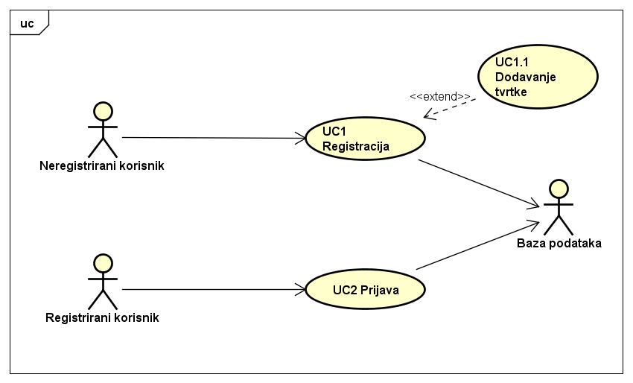Slika 4.1 Dijagram obrazaca upotrebe UC1, UC2 – Prikaz obrazaca za registraciju neregistriranog te prijavu registriranog korisnika
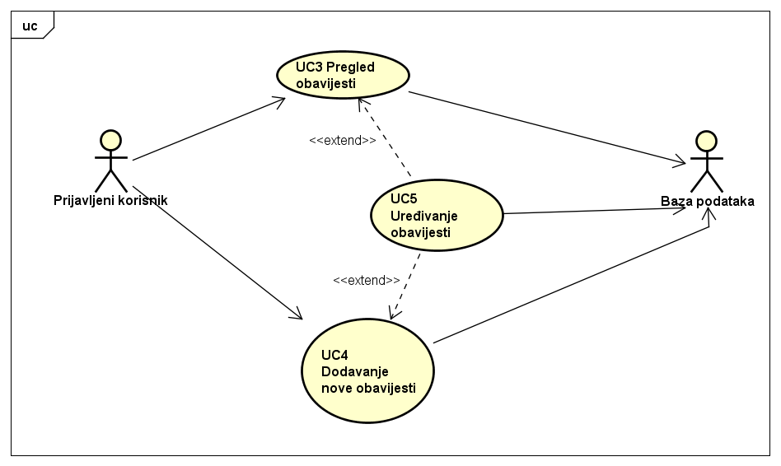Slika 4.2 Dijagram obrazaca uporabe UC3, UC4, UC5 – Prikaz obrazaca upravljanja obavijestima prijavljenog korisnika
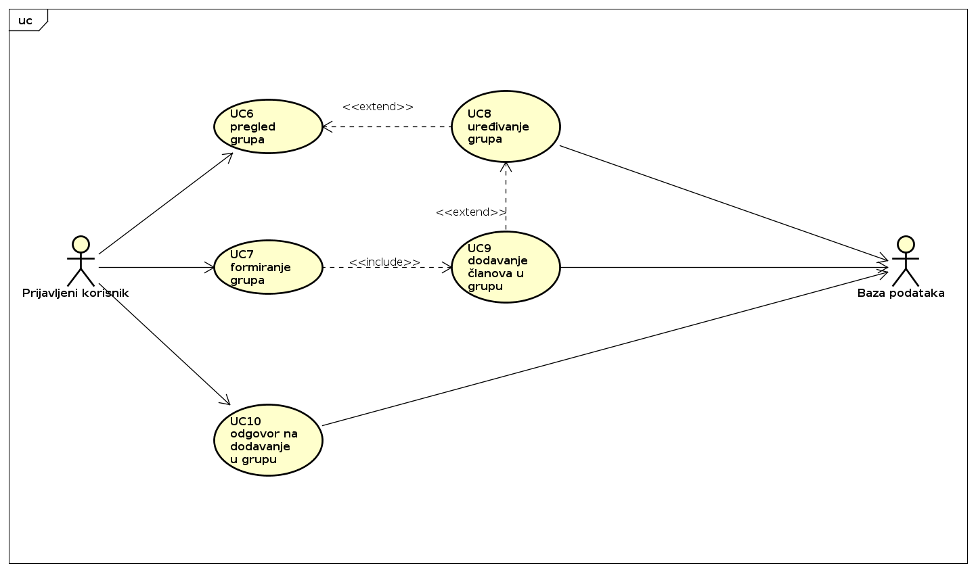Slika 4.3 Dijagram obrazaca uporabe UC6, UC7, UC8, UC9, UC10 – Prikaz obrazaca upravljanja grupama prijavljenog korisnika

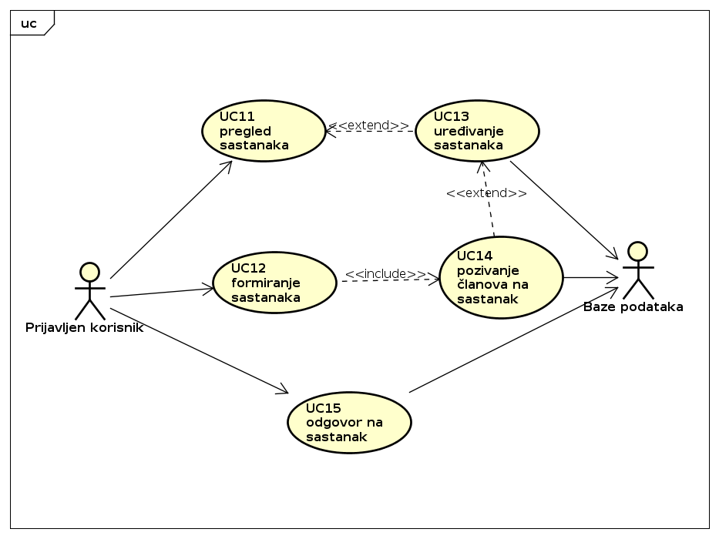Slika 4.4 Dijagram obrazaca uporabe UC11, UC12, UC13, UC14, UC15 – Prikaz obrazaca upravljanja sastancima prijavljenog korisnika

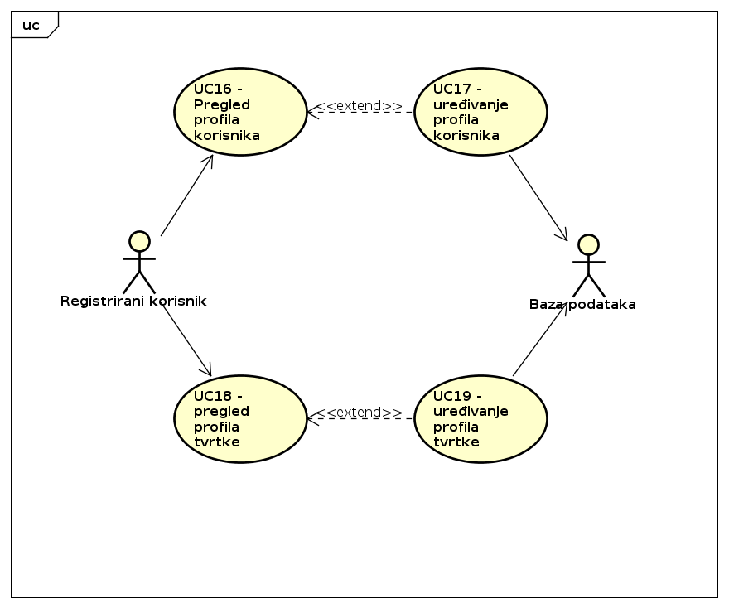Slika 4.5 Dijagram obrazaca uporabe UC16, UC17, UC18, UC19 – Prikaz obrazaca upravljanja profilima registriranog korisnika
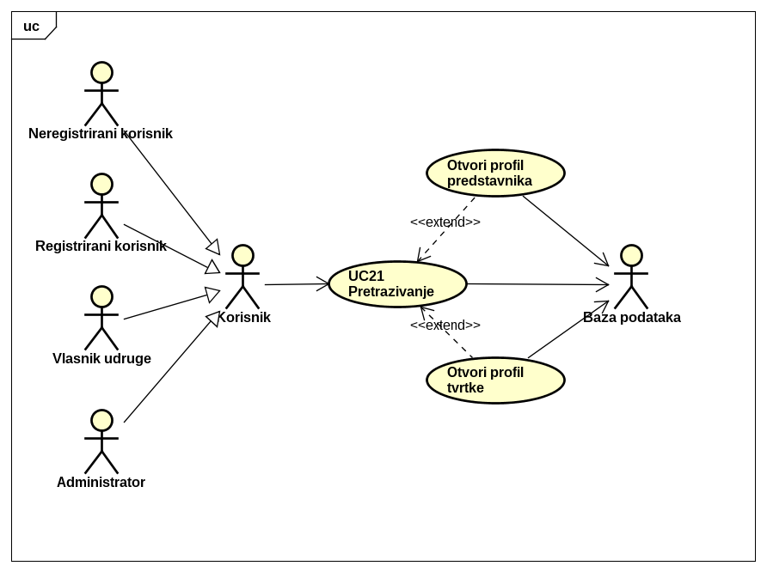Slika 4.6 Dijagram obrazaca uporabe UC21 – Prikaz obrazaca pretraživanjaSlika
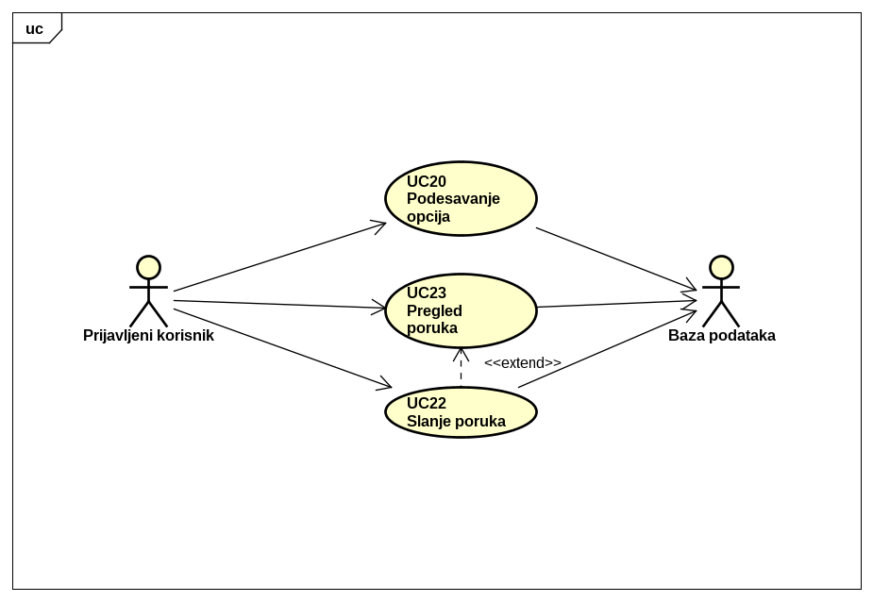Slika 4.7 Dijagram obrazaca uporabe UC20, UC22, UC23 – Prikaz obrazaca podešavanja opcija te upravljanja porukama prijavljenog korisnika
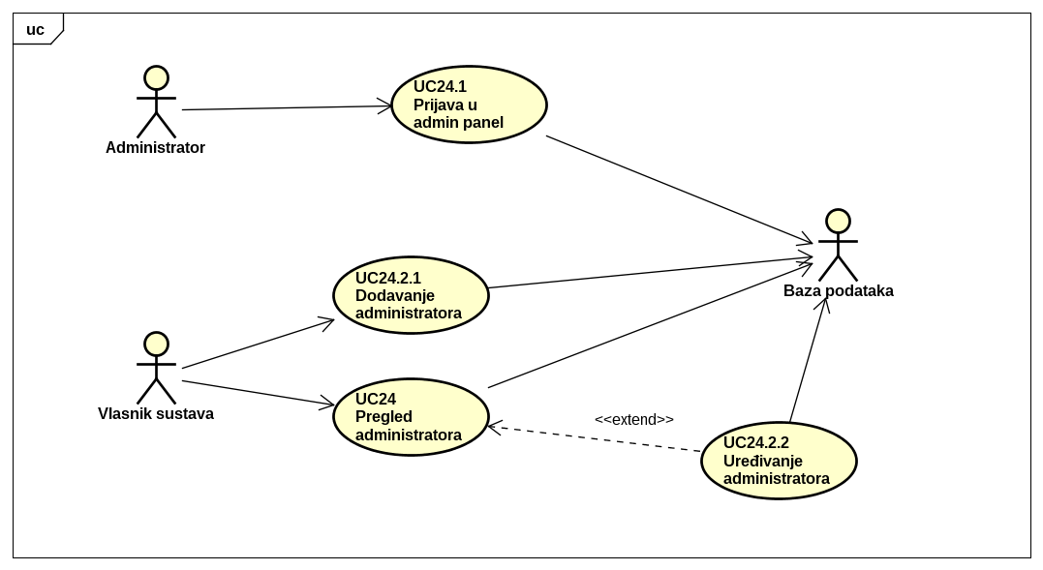Slika4.8 Dijagram obrazaca uporabe UC24, UC24.1, UC24.2.1, UC24.2.2 – Prikaz obrazaca prijave u admin panel administratora te upravljanje administratorima vlasnika sustava
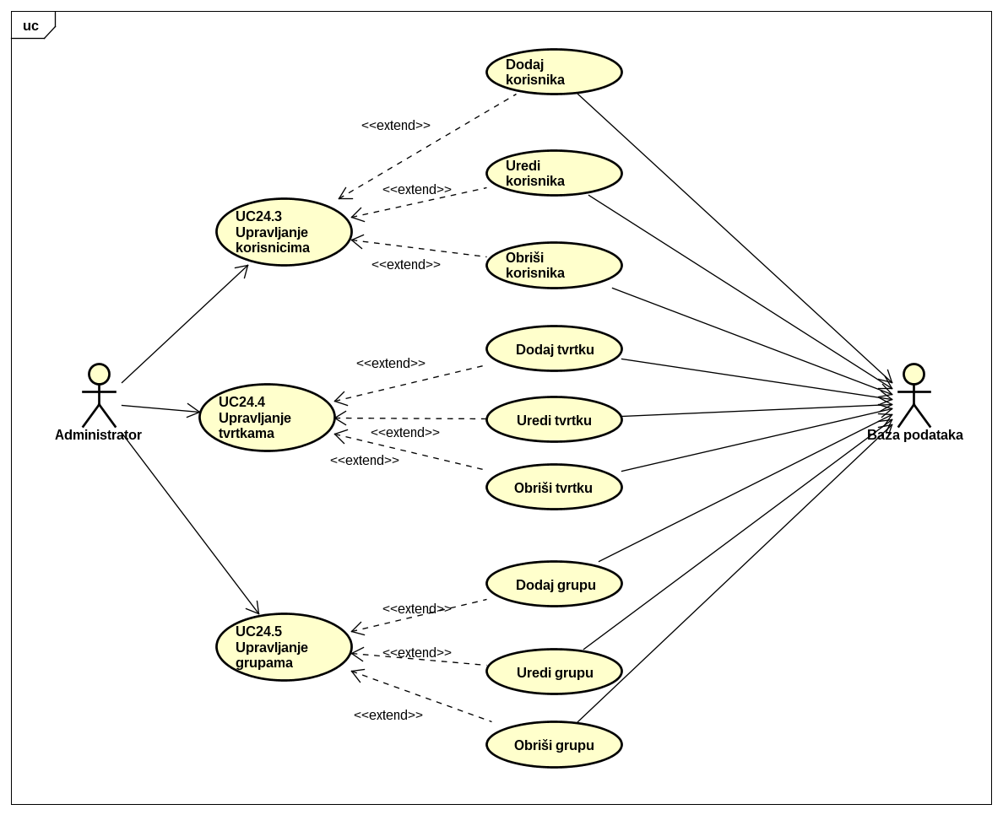Slika 4.9 Dijagram obrazaca uporabe UC24.3, UC24.4, UC24.5 – Prikaz obrazaca upravljanja korisnicima, tvrtkama i grupama administratora

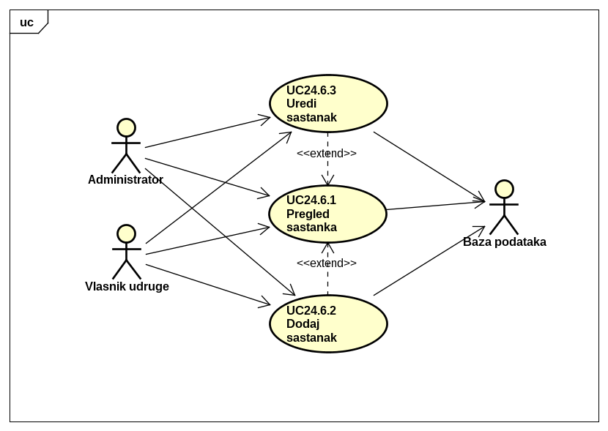Slika 4.10 Dijagram obrazaca uporabe UC24.6.1, UC24.6.2 – Prikaz obrazaca upravljanja sastancima administratora te vlasnika udruge

Sekvencijski dijagrami :
Obrazac uporabe UC1 (registracija)
Neregistrirani korisnik šalje zahtjev za registracijom. Poslužitelj ga traži osobne podatke. Korisnik šalje podatke, te poslužitelj ih provjerava. Ovisno o ispravnosti podataka poslužitelj javlja uspješnost registracije.

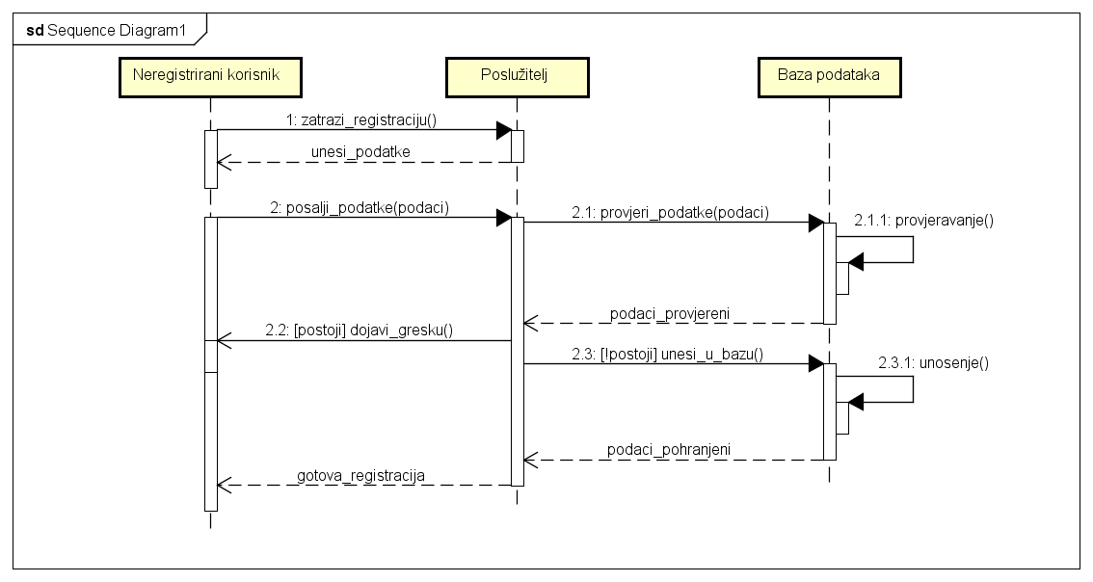Slika 4.11 Sekvencijski dijagram obrasca "registracija"

Obrazac uporabe UC2 (prijava)
Korisnik šalje zahtjev za prijavu. Poslužitelj ga traži unos podataka. Poslužitelj šalje podatke bazi podataka na provjeru ispravnosti. Ovisno o ispravnosti podataka, korisnik se prijavljuje.
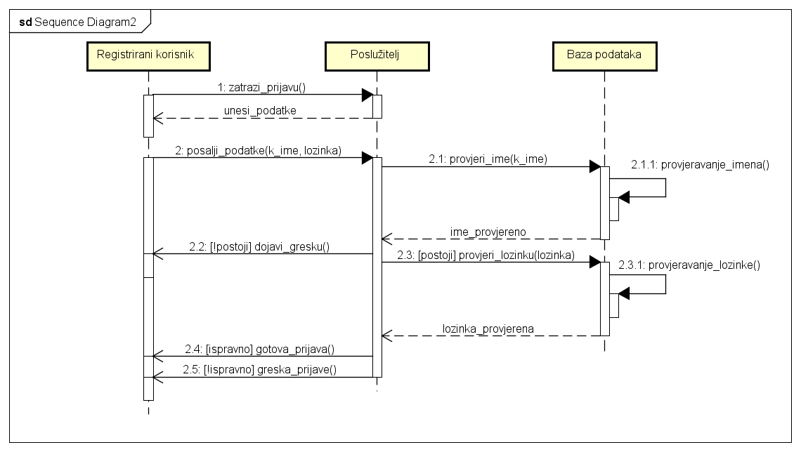Slika 4.12 Sekvencijski dijagram obrasca "prijava"

Obrazac uporabe UC3 (pregled obavijesti)
Prijavljeni korisnik zatraži pregled obavijesti. Poslužitelj dohvaća obavijesti te ih prikazuje korisniku.
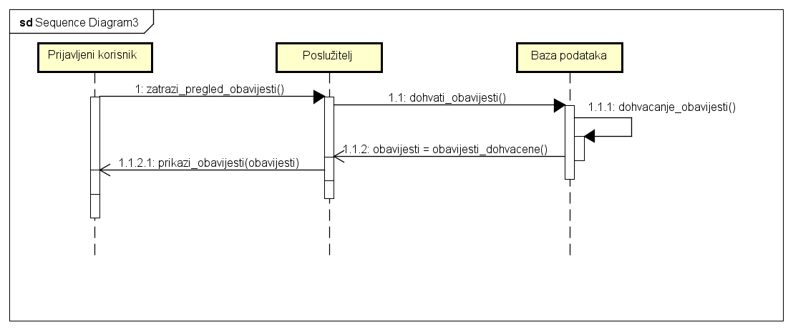Slika 4.13 Sekvencijski dijagram obrasca "pregled obavijesti"

Obrazac uporabe UC4 (dodavanje nove obavijesti)
Korisnik predaje zahtjev za dodavanjem nove obavijesti. Poslužitelj ga traži da upiše članove i tekst podatka. Baza podataka provjerava ispravnost podataka te ovisno o ispravnosti podataka kreira se nova obavijest.

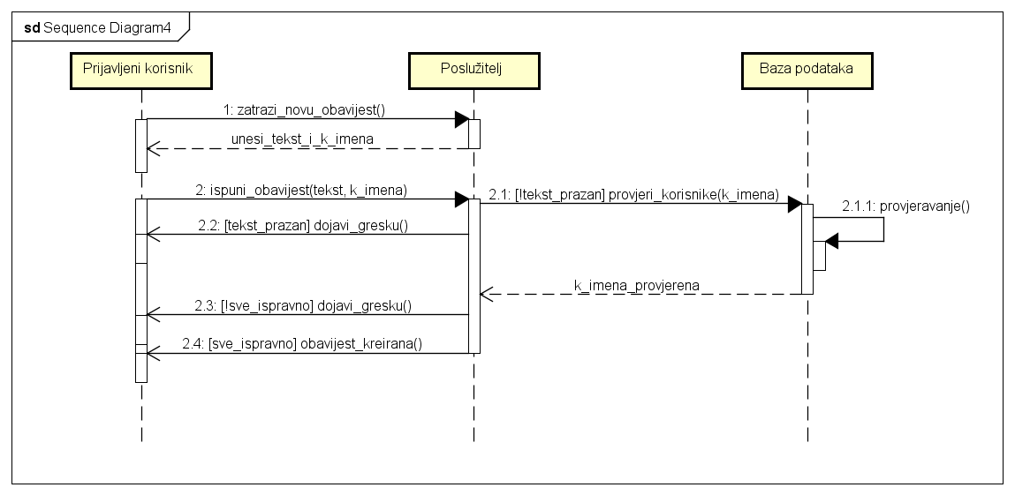
Slika 4.14 Sekvencijski dijagram obrasca "dodavanje nove obavijesti"

Obrazac uporabe UC5 (uređivanje obavijesti)
Korisnik zatraži uređivanje obavijesti. Poslužitelj zahtjeva korisnika za unosom promjena. Ovisno o ispravnosti podataka obavijest se ažurira.
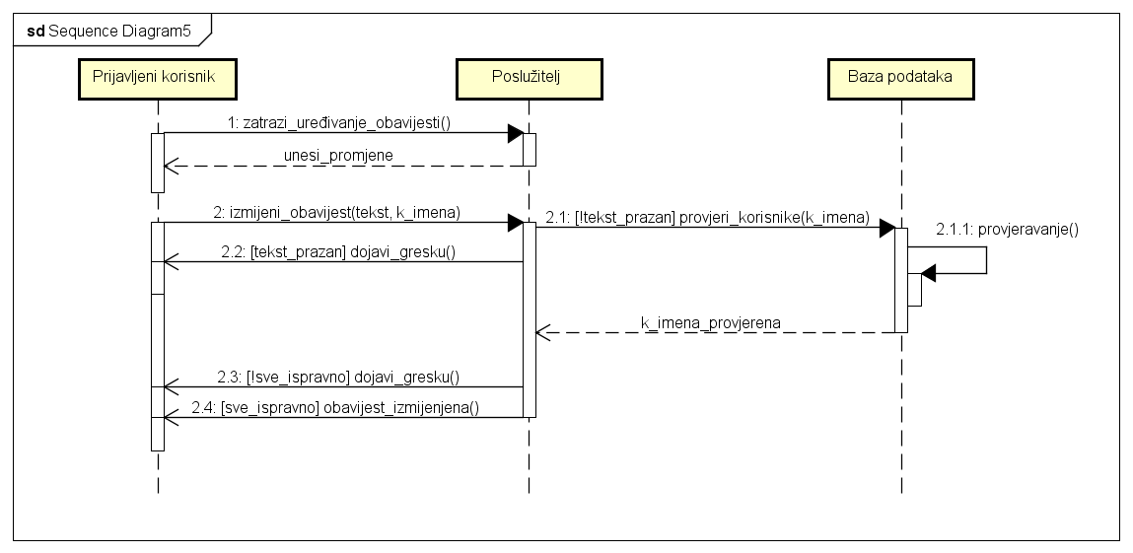Slika 4.15 Sekvencijski dijagram obrasca "uređivanje obavijesti"

Obrazac uporabe UC6 (pregled grupa)
Prijavljeni korisnik zatraži pregled grupa. Poslužitelj dohvaća grupe iz baze podataka te ih prikazuje korisniku.
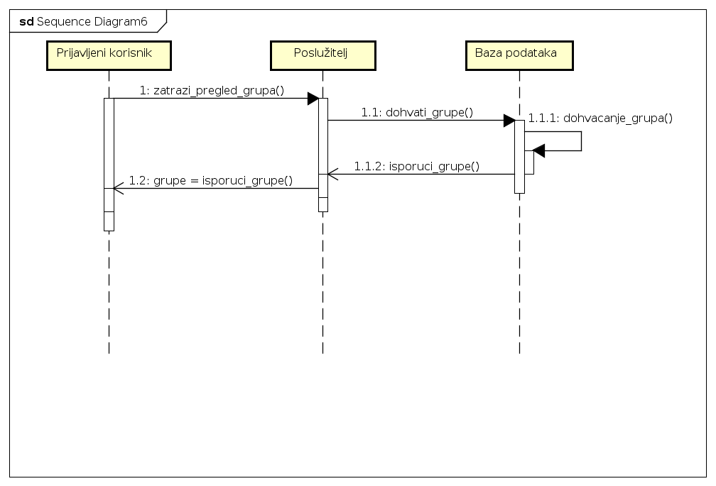Slika 4.16 Sekvencijski dijagram obrasca "pregled grupa"

Obrazac uporabe UC7 (formiranje grupa)
Prijavljeni korisnik šalje zahtjev za stvaranje nove grupe. Poslužitelj traži korisnika da upiše potrebne podatke. Ovisno o ispravnosti podataka stvara se nova grupa.

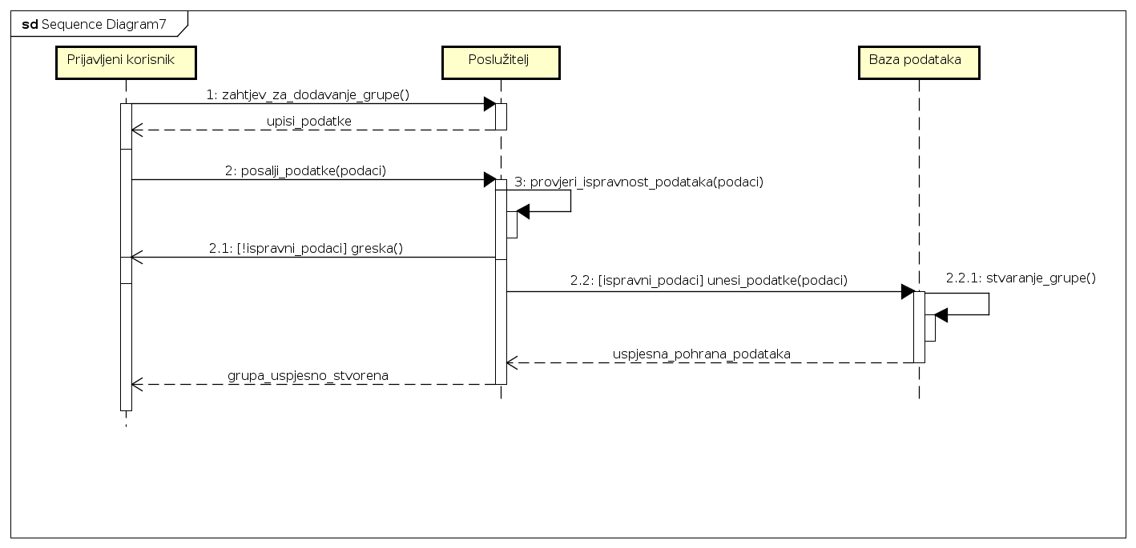Slika 4.17 Sekvencijski dijagram obrasca "formiranje grupa"

Obrazac uporabe UC8 (uređivanje grupa)
Korisnik zadaje zahtjev za uređivanjem grupe. Poslužitelj traži korisnika za upisom potrebnih podataka. Korisnik unosi podatke, te poslužitelj ažurira grupu.

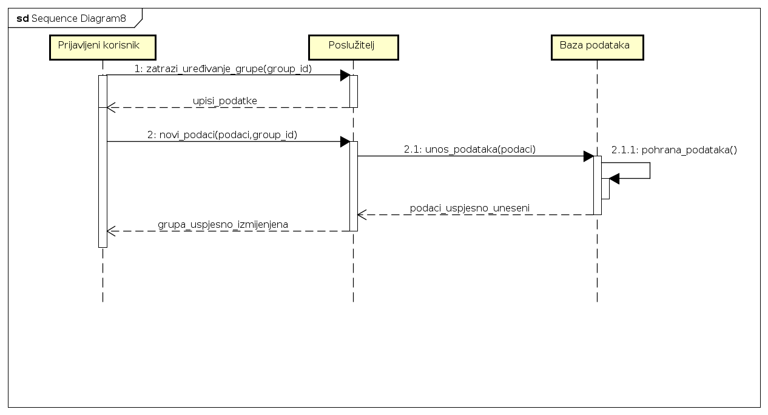Slika 4.18 Sekvencijski dijagram obrasca "uređivanje grupa "

Obrazac uporabe UC9 (dodavanje članova u grupe)
Korisnik šalje zahtjev za pridruživanje grupi drugom korisniku.

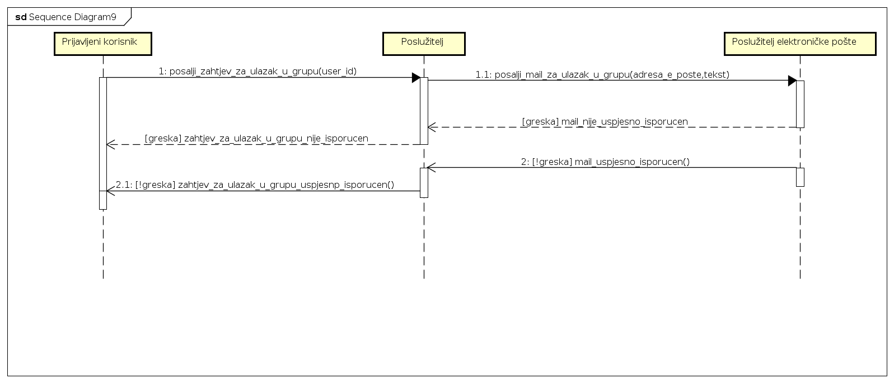
Slika 4.19 Sekvencijski dijagram obrasca "dodavanje članova u grupe"

Obrazac uporabe UC10 (odgovor na dodavanje u grupu)
Korisnik šalje svoj odgovor za zahtjev ulaska u grupu poslužitelju.

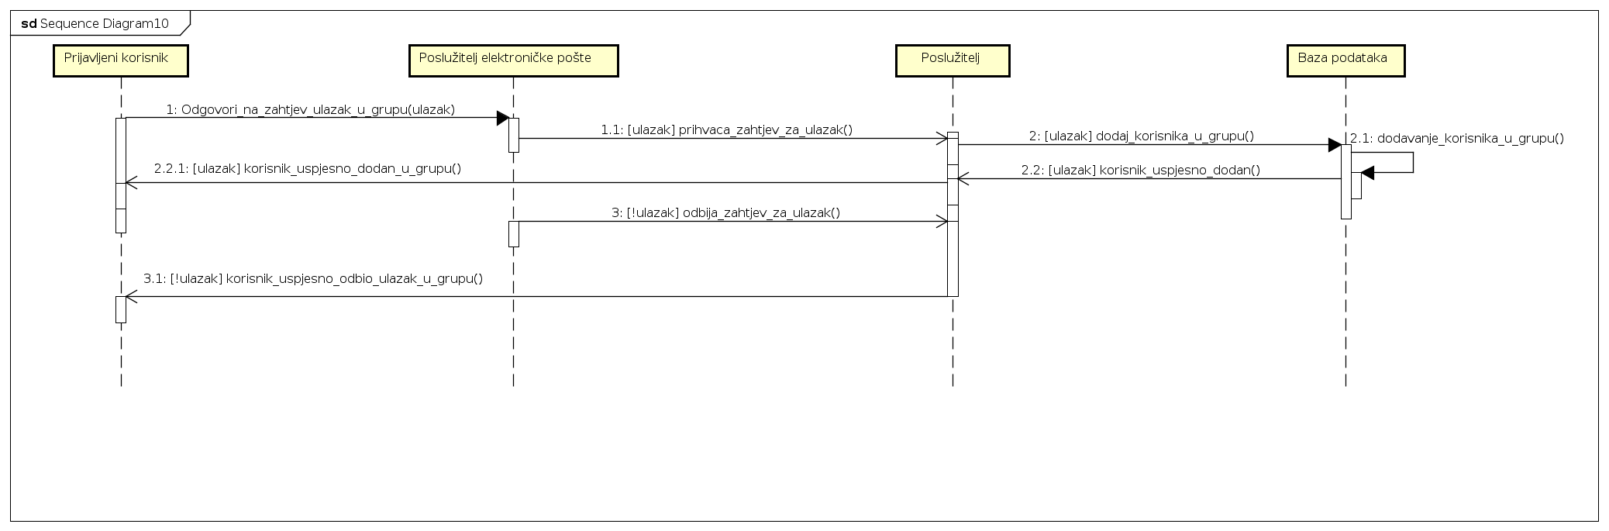
Slika 4.20 Sekvencijski dijagram obrasca "odgovor na dodavanje u grupu"

Obrazac uporabe UC11 (pregled sastanaka)
Korisnik odabire željeni sastanak. Otvara se prozor s informacijama o sastanku.

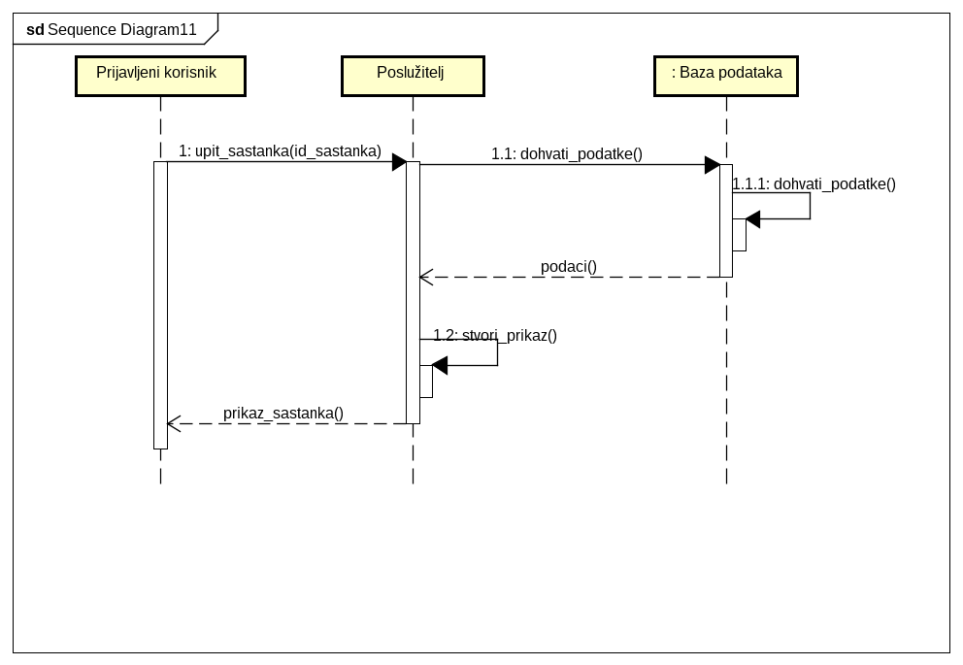Slika 4.21 Sekvencijski dijagram obrasca "pregled sastanaka"

Obrazac uporabe UC12 (formiranje sastanaka)
Korisnik odabire opciju za organizaciju novog sastanka. Poslužitelj traži korisnika da upiše potrebne podatke. Korisnik šalje potrebne podatke. Poslužitelj provjerava ispravnost podataka te stvara sastanak.

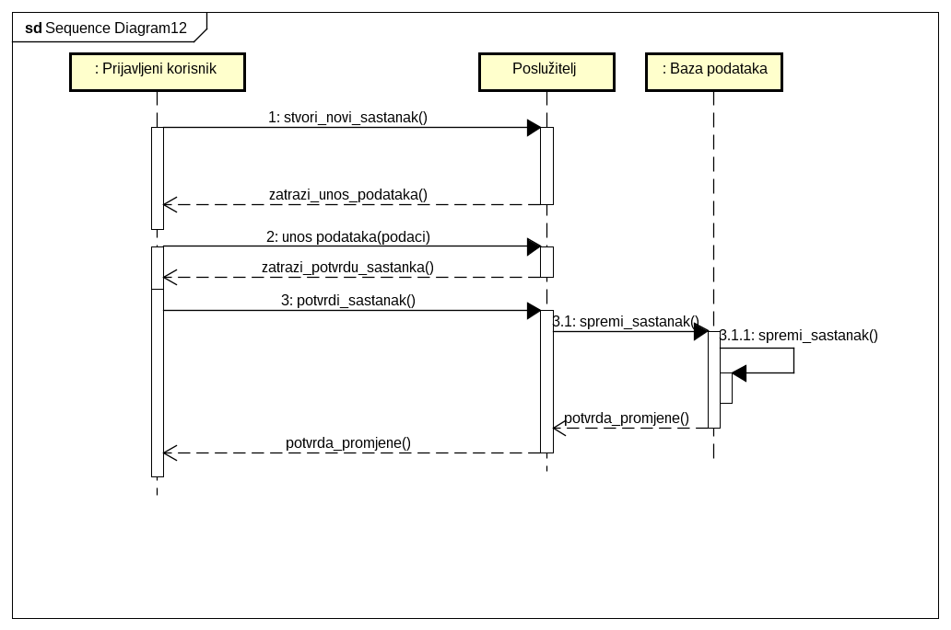Slika 4.22 Sekvencijski dijagram obrasca "formiranje sastanaka"

Obrazac uporabe UC13 (uređivanje sastanaka)
Korisnik odabire opciju izmjene pojedinosti sastanka. Poslužitelj traži korisnika da unese željene promjene. Korisnik unosi i sprema promjene. Promjena se sprema u bazi podataka.

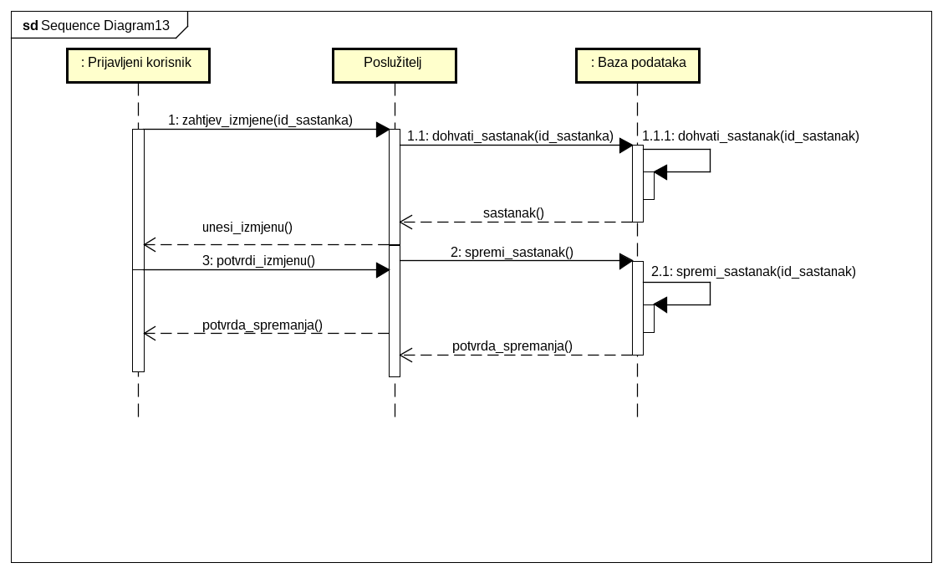Slika 4.23 Sekvencijski dijagram obrasca "uređivanje sastanaka"

Obrazac uporabe UC14 (pozivanje članova na sastanak)
Korisnik odabire članove koje želi dodati u sastanak. Poslužitelj šalje pozivnicu za sastanak odabranim članovima.

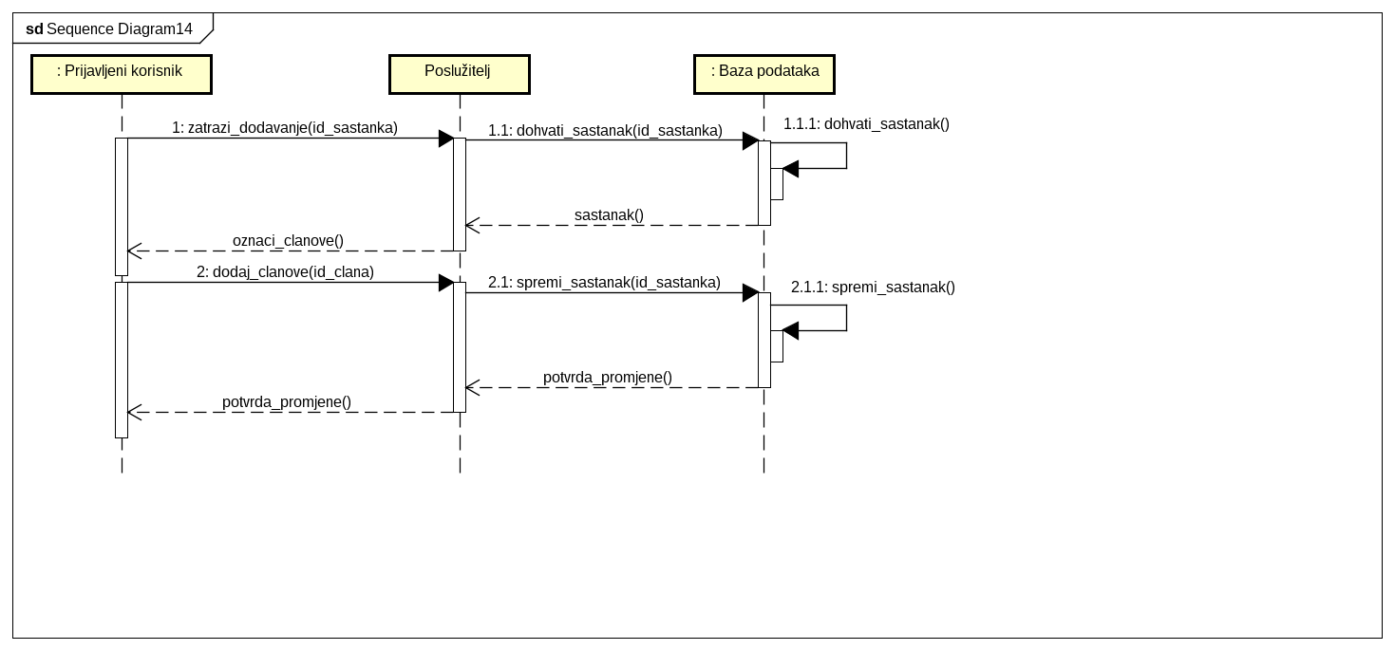Slika 4.24 Sekvencijski dijagram obrasca "pozivanje članova na sastanak"

Obrazac uporabe UC15 (odgovor na sastanak)
Korisnik je pročitao pozivnicu za sastanak. Korisnik "klikom na link" potvrđuje svoju nazočnost ili "klikom na drugi link" odbija poziv na sastanak.

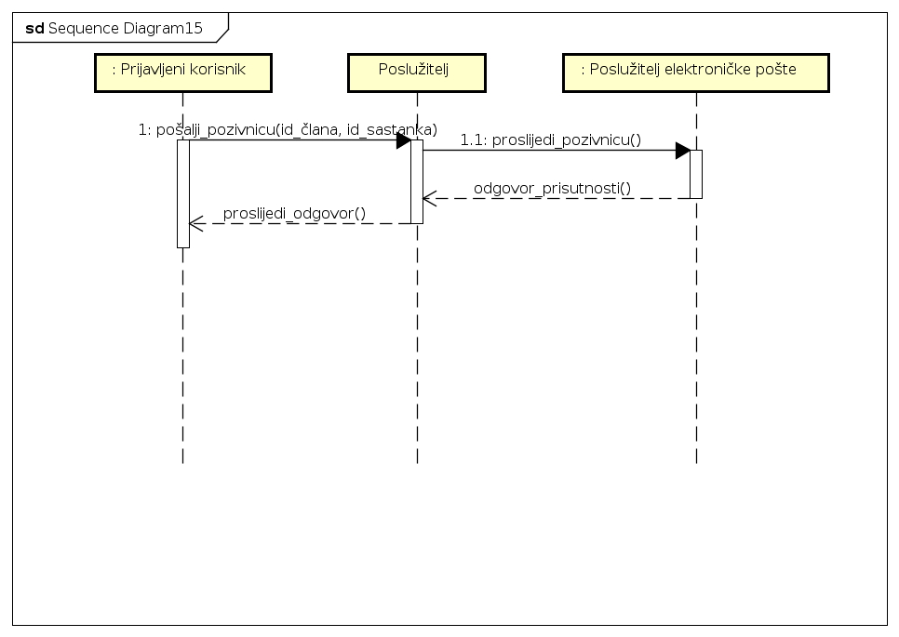Slika 4.25 Sekvencijski dijagram obrasca "odgovor na sastanak"

Obrazac uporabe UC16 (pregled profila korisnika)
Korisnik zatraži pregled profila korisnika. Poslužitelj dohvaća profil te ga prikazuje korisniku.

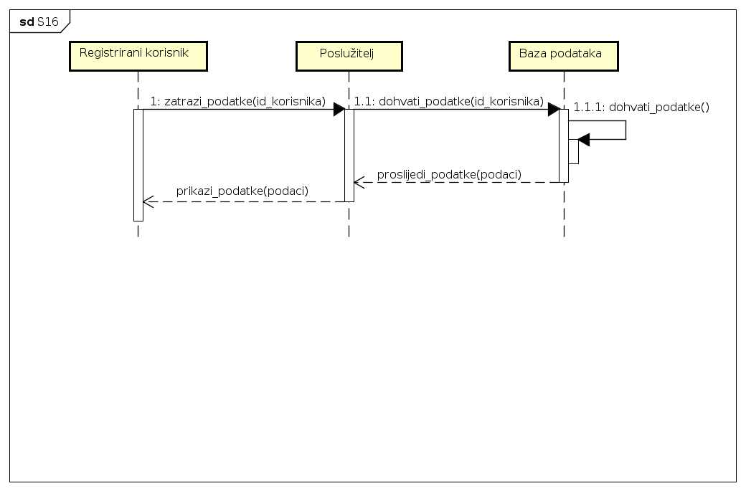Slika 4.26 Sekvencijski dijagram obrasca "pregled profila korisnika"

Obrazac uporabe UC17 (uređivanje profila korisnika)
Korisnik klikom na gumb "Uredi podatke" otvara prozor s mogućnošću promjene podataka. Korisnik upisuje/briše podatke u predviđene kućice. Klikom na gumb "Spremi promjene" u bazu se spremaju novi podaci o korisniku, stari se brišu.

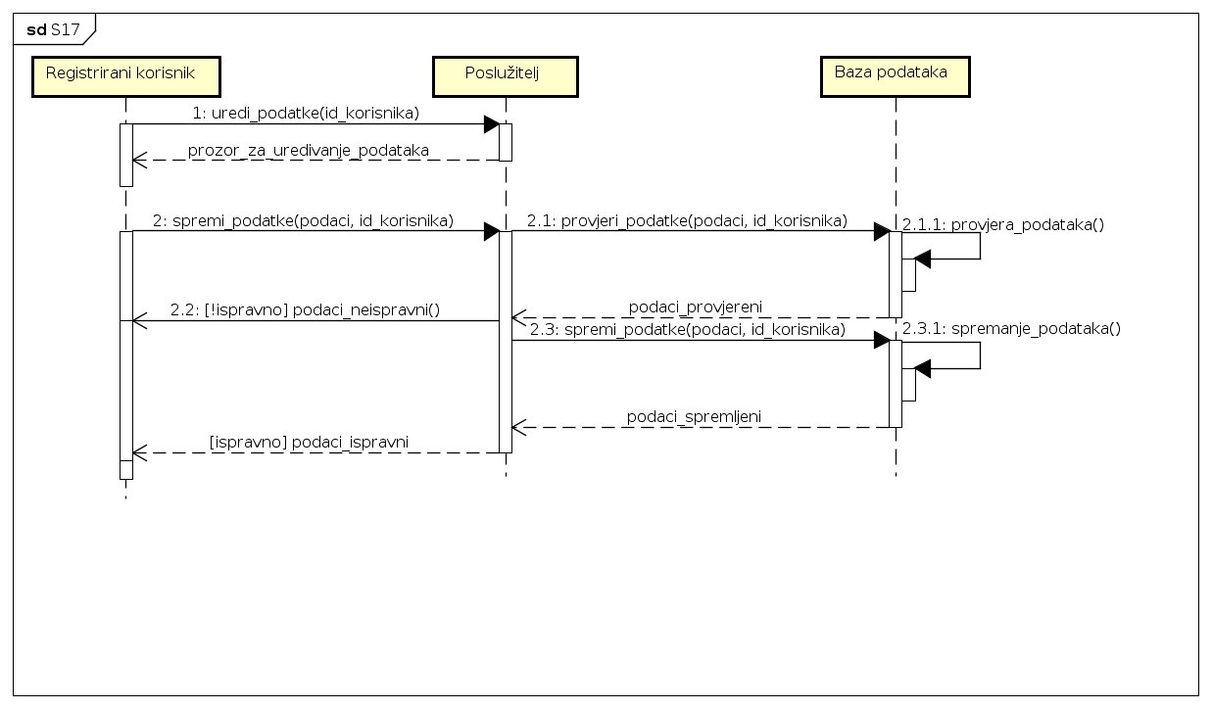Slika 4.27 Sekvencijski dijagram obrasca "uređivanje profila korisnika"

Obrazac uporabe UC18 (pregled profila tvrtke)
Korisnik odabire željenu tvrtku. Otvara se prozor s podacima o tvrtki.

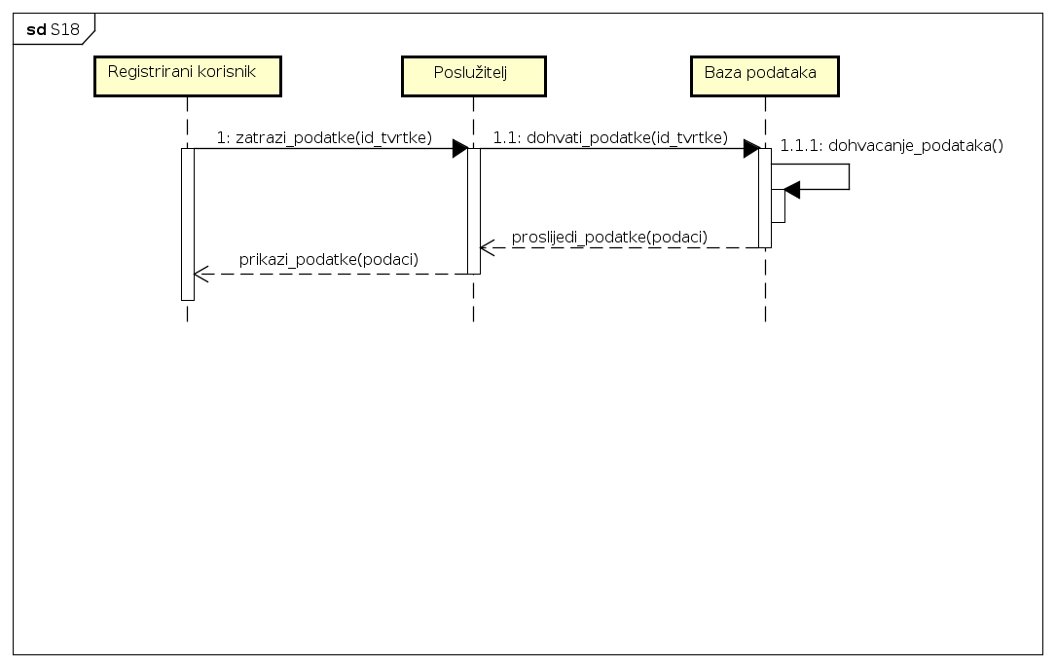Slika 4.28 Sekvencijski dijagram obrasca "pregled profila tvrtke"

Obrazac uporabe UC19 (uređivanje profila tvrtke)
Korisnik klikom na gumb "Uredi podatke" otvara prozor s mogućnošću promjene podataka. Korisnik upisuje/briše podatke u predviđene kućice. Klikom na gumb "Spremi promjene" u bazu se spremaju novi podaci o tvrtki, stari se brišu.

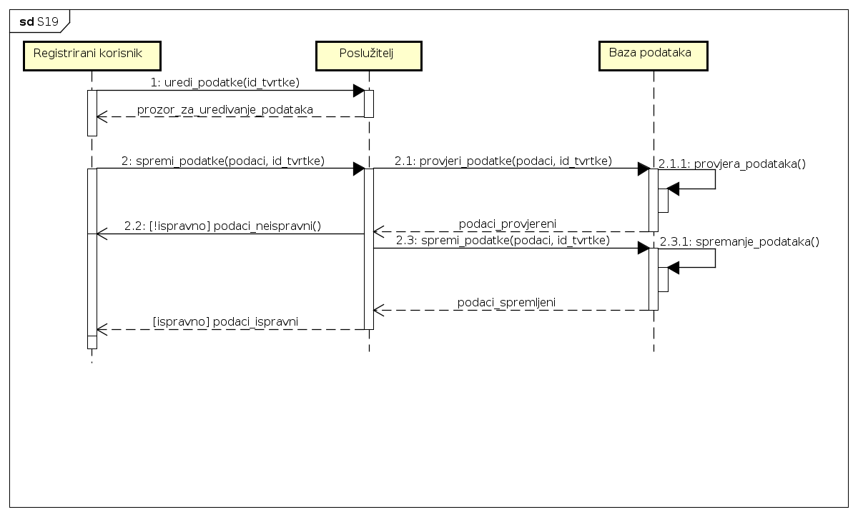Slika 4.29 Sekvencijski dijagram obrasca "uređivanje profila tvrtke"

Obrazac uporabe UC20 (uređivanje opcija)
Korisnik odabire opcije koje želi iz padajućeg izbornika. Provjerava ispravnost odabranih opcija, te potvrđuje promjene. Promjene se spremaju u bazu podataka.

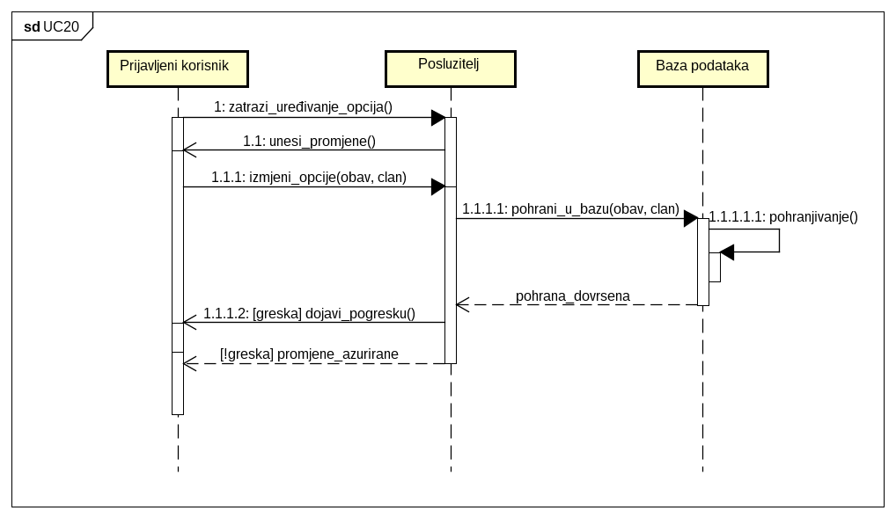Slika 4.30 Sekvencijski dijagram obrasca "uređivanje opcija"

Obrazac uporabe UC21 (pretraživanje)
Korisnik upisuje ključnu/e riječ/i u tražilicu. Odabire željene filtere pretrage. Podešava filtere sukladno željama. Klikom na gumb "Pretraži" ispisuju se rezultati koji zadovoljavaju zahtjeve na zaslon.

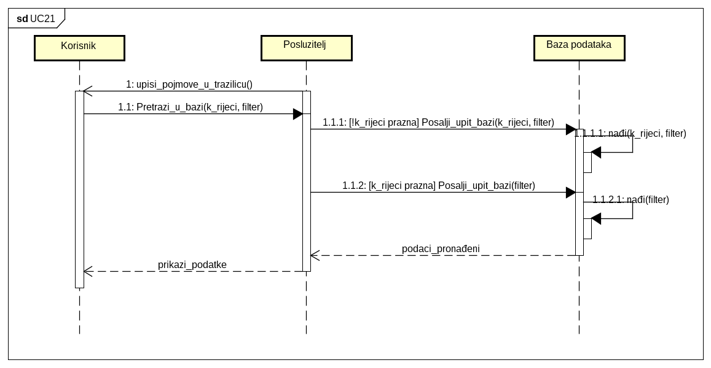Slika 4.31 Sekvencijski dijagram obrasca "pretraživanje"

Obrazac uporabe UC22 (slanje poruka)
U slučaju nove poruke, upisuje se primatelj. Korisnik upisuje tekst poruke. Korisnik dodaje željene privitke. Poruka se šalje te dolazi do primatelja.

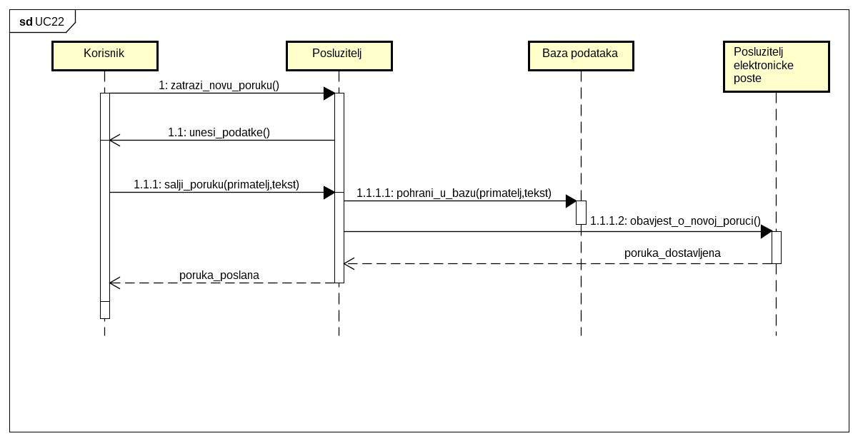Slika 4.32 Sekvencijski dijagram obrasca "slanje poruka"

Obrazac uporabe UC23 (pregled poruka)
U sandučiću korisnik pronalazi nepročitanu poruku koju želi pročitati. Korisnik klikom na poruku se ispisuje sadržaj poruke na ekranu.

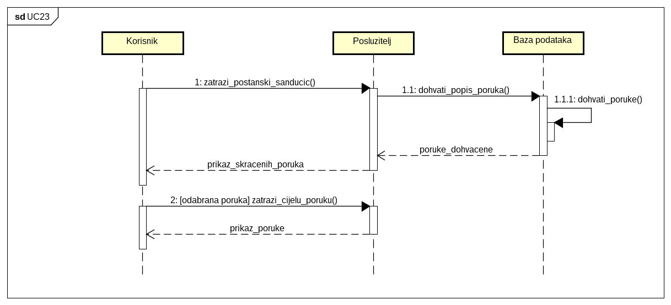Slika 4.33 Sekvencijski dijagram obrasca "pregled poruka"

Obrazac uporabe UC24 (pregled administratora)
Vlasnik se prijavljuje u sustav. Vlasnik vidi popis trenutno kreiranih administratorskih računa.

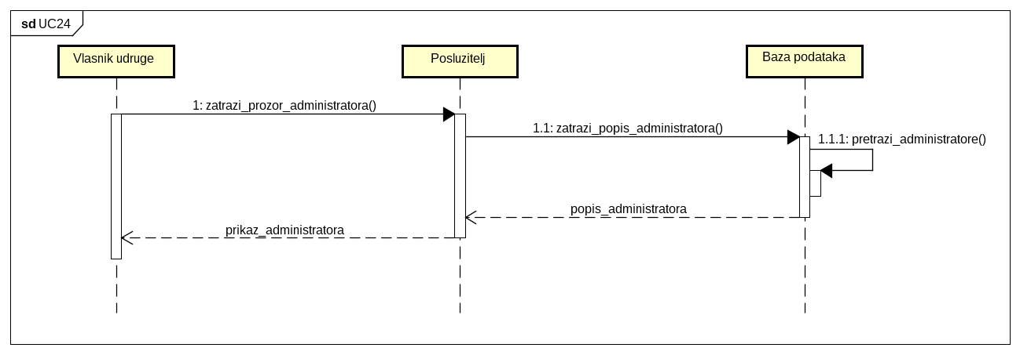Slika 4.34 Sekvencijski dijagram obrasca "pregled administratora"

Obrazac uporabe UC24.1 (prijava u admin panel)
Administrator pomoću korisničkog imena i lozinke radi zahtjev za prijavu. Sustav prepoznaje podatke kao ispravne. Administrator je prijavljen.

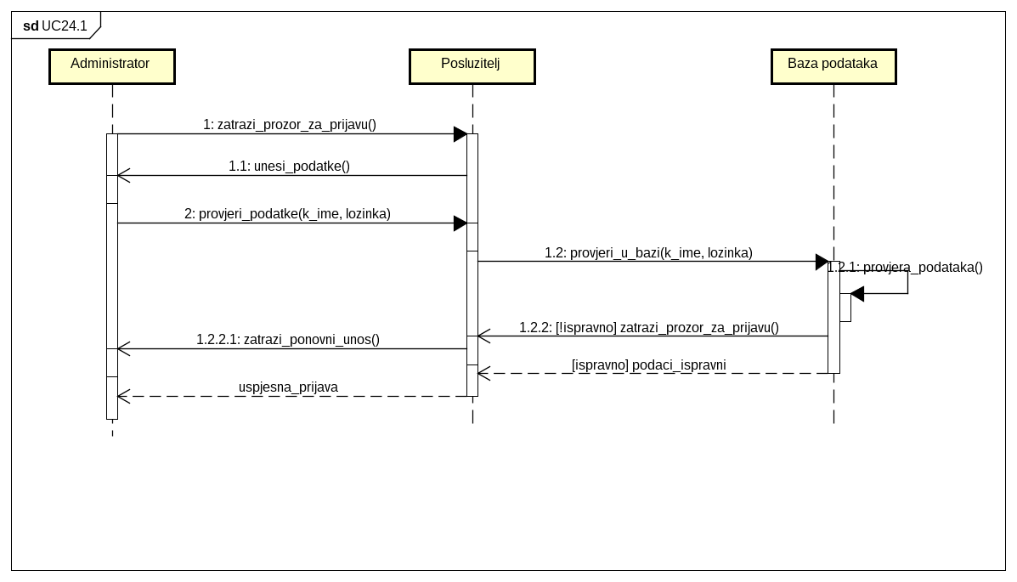Slika 4.35 Sekvencijski dijagram obrasca "prijava u admin panel"

Obrazac uporabe UC24.2 (dodavanje i uređivanje administratora)
Administrator može dodati ili urediti postojućeg administratora. Poslužitelj dohvaća administratora te sprema promjene u bazu podataka.

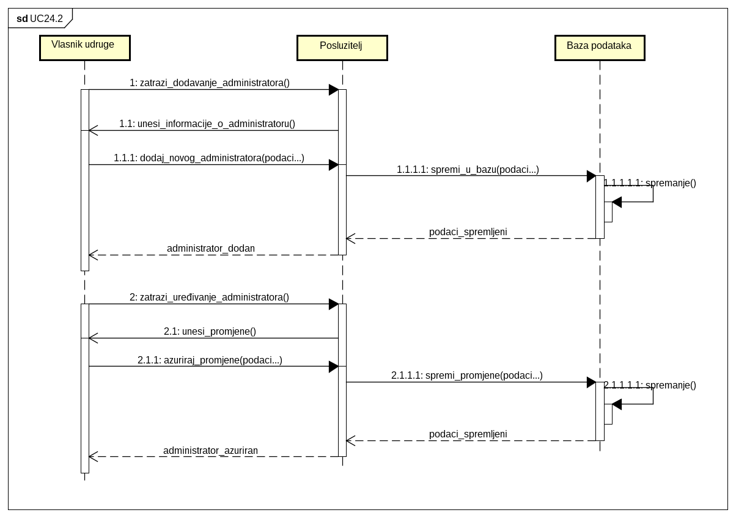Slika 4.36 Sekvencijski dijagram obrasca "dodavanje i uređivanje administratora"

Obrazac uporabe UC24.3 (dodavanje/brisanje/uređivanje korisnika)
Administratoru je omogućeno dodavanje, brisanje ili uređivanje korisnika. Svaku izmjenu poslužitelj sprema u bazi podataka.

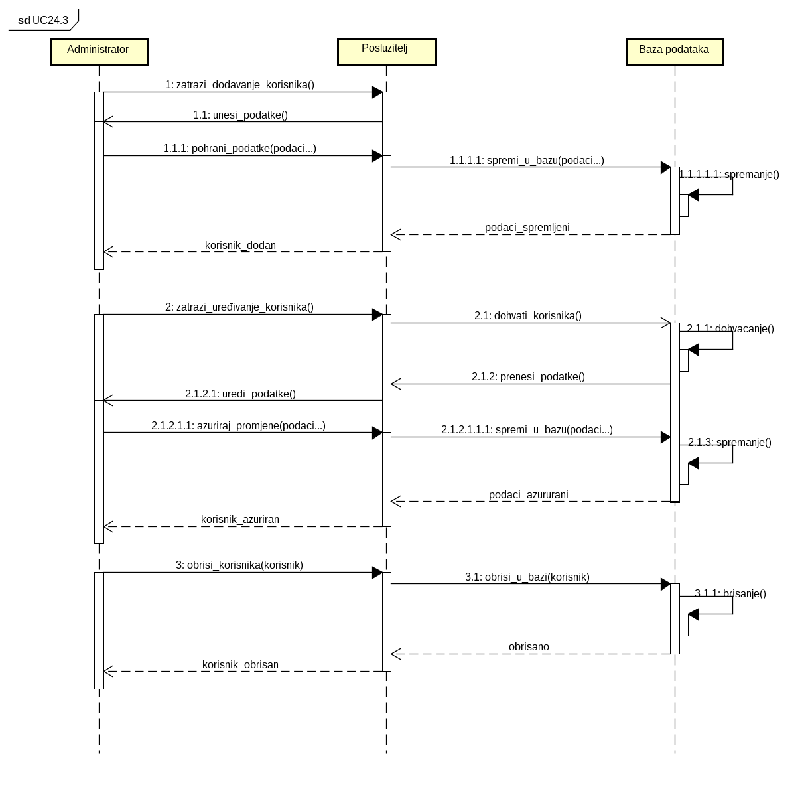Slika 4.37 Sekvencijski dijagram obrasca "dodavanje/brisanje/uređivanje korisnika"

Obrazac uporabe UC24.4 (dodavanje/brisanje/uređivanje tvrtke)
Administratoru je omogućeno dodavanje, brisanje ili uređivanje tvrtki. Svaku izmjenu poslužitelj sprema u bazi podataka.

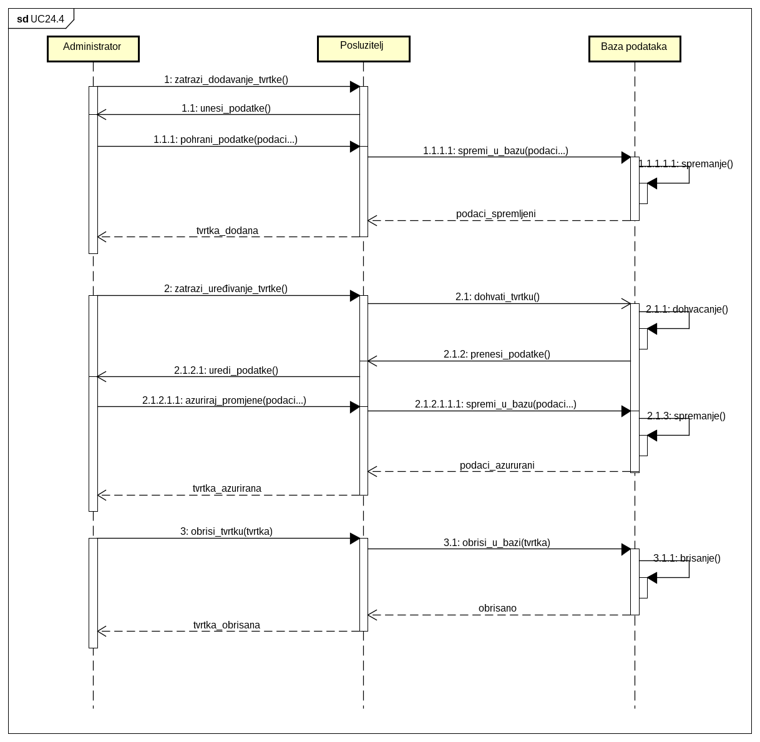Slika 4.38 Sekvencijski dijagram obrasca "dodavanje/brisanje/uređivanje tvrtke"

Obrazac uporabe UC24.5 (dodavanje/brisanje/uređivanje grupe)
Administratoru je omogućeno dodavanje, brisanje ili uređivanje grupa. Svaku izmjenu poslužitelj sprema u bazi podataka.

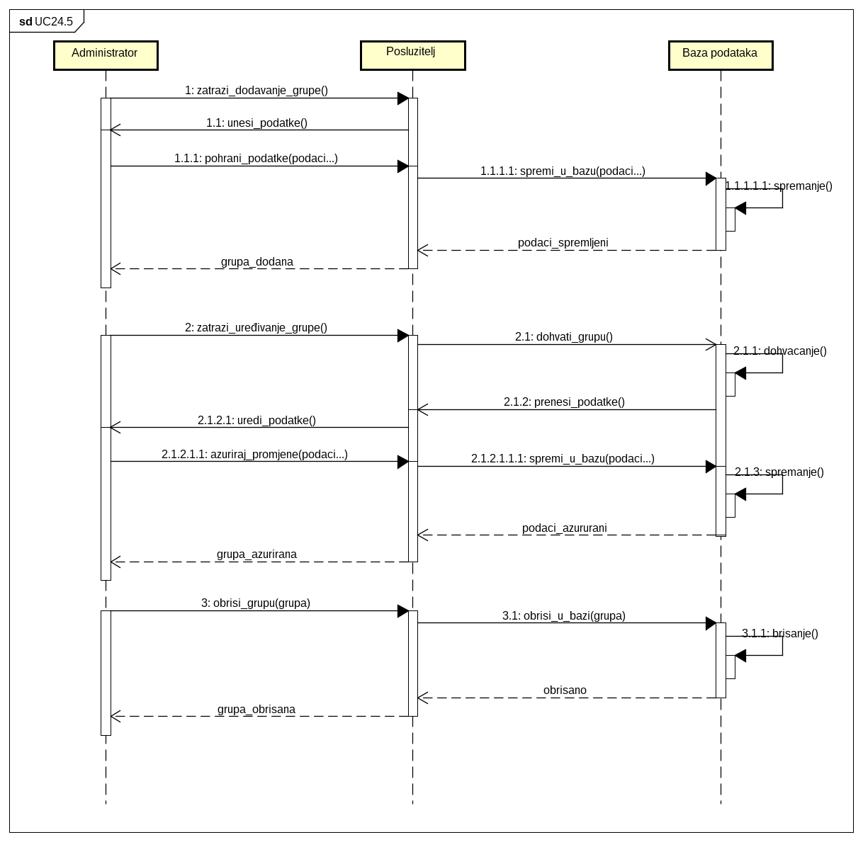Slika 4.39 Sekvencijski dijagram obrasca " dodavanje/brisanje/uređivanje grupe"

Obrazac uporabe UC24.6 (dodavanje/brisanje/uređivanje sastanka)
Administratoru je omogućeno dodavanje, brisanje ili uređivanje sastanaka. Svaku izmjenu poslužitelj sprema u bazi podataka.

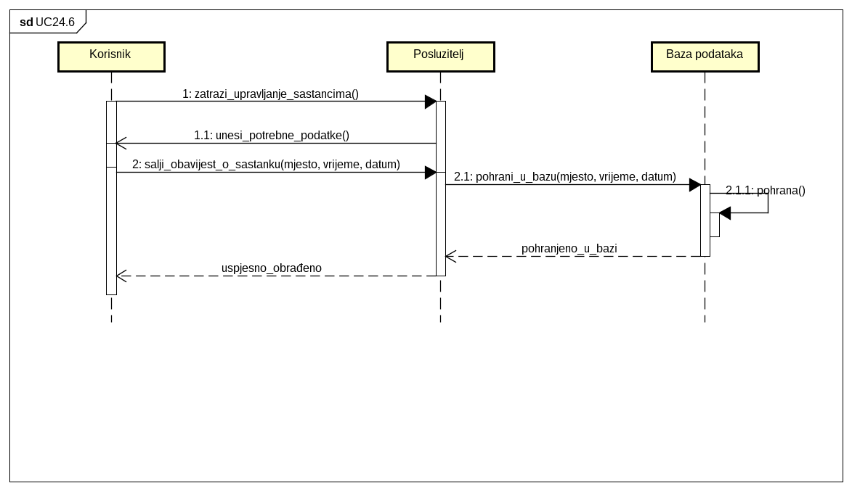Slika 4.40 Sekvencijski dijagram obrasca " dodavanje/brisanje/uređivanje sastanka"

5. Ostali zahtjevi

  - Sustav bi trebao biti praktičan i učinkovit.
  - Mora se omogućiti istovremeni rad vlasnika sustava, administrator i neograničenog broja registriranih korisnika.
  - Sustav mora osiguravati privatnost i točnosti danih informacija.
  - Vlasnik i administrator moraju vidjeti broj i imena trenutno aktivnih drugih administrator te broj trenutno aktivnih registriranih korisnika.

6. Arhitektura i dizajn sustava

6.1 Svrha, opći prioriteti i skica sustava

Arhitektura našeg sustava sastoji se od dva podsustava:
- Web aplikacija
- Baza podataka
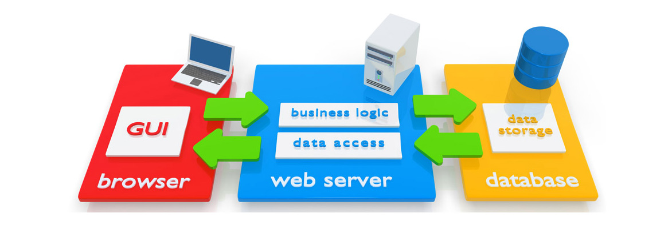

Web aplikacija
Kao programski jezik smo odabrali objektno orijentirani jezik C# te njegov server-side web aplikacijski framework ASP.NET MVC Core. Za arhitekturu samog sustava smo se odlučili slijediti MVC (Model-View-Controller) koncept koji je nativno podržan od strane ASP.NET frameworka te uključuje već gotove predloške koji uvelike olakšavaju i ubrzavaju razvoj web aplikacije.

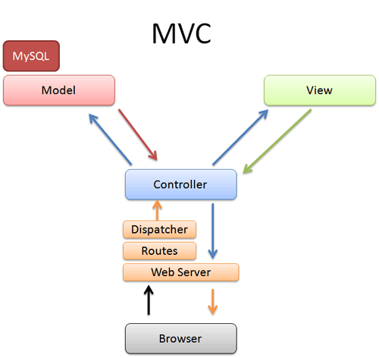Slika 6.1 Dijagram MVC paradigme

Baza podataka

Baza podataka je ključan dio, koji je potreban za dinamičnost podataka u cijelom sustavu. U bazi će se kreirati relacije koje će olakšati dostupnost podataka korisnicima te omogućiti ubrzano pretraživanje. Prilikom kreiranja baze podataka isključena je mogućnost redundancije, podaci se mogu dodati u bazu podataka kada god je god korisniku to potrebno i na isti način ih može i ukloniti. Da bi se onemogućila redundantnost podataka, sve relacije i entiteti su uređeni na 3. normalnu formu.

Koristit ćemo kod implementacije bazu podataka PostgreSQL za koju koristimo jezik SQL. Kod navedenih entiteta u dokumentaciji koristili smo oznaku za strani ključ (FK) kako bismo naznačili veze među entitetima.

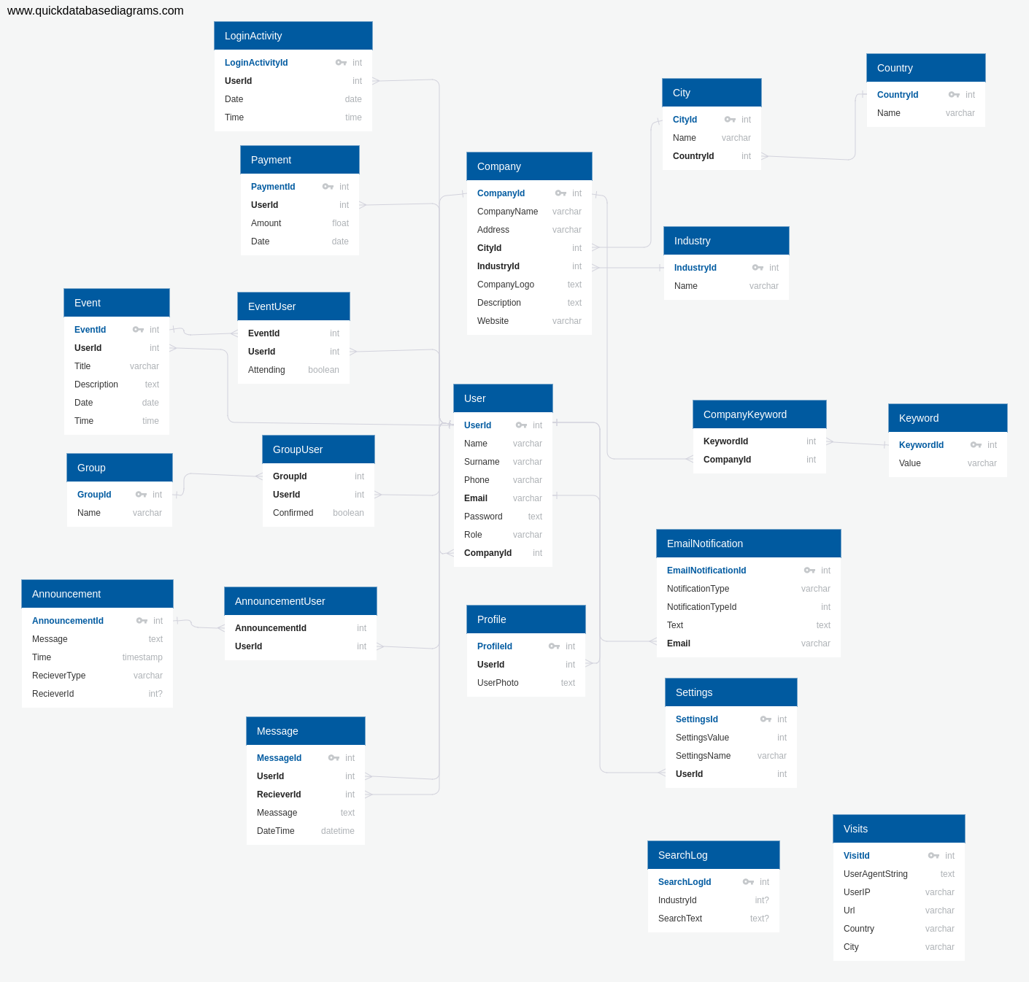Slika 6.2 Dijagram baze podataka

Entiteti baze podataka:

User
UserId PK  Name  Surname  Phone  Email  Password  Role  CompanyId FK >- Company.CompanyId | int  varchar  varchar  varchar  varchar  text  varchar  int

Profile
ProfileId PK  UserId FK >- User.UserId  UserPhoto | int  int  text

Company
CompanyId PK  CompanyName  Address  CityId FK >- City.CityID  IndustryId FK >- Industry.IndustryId  CompanyLogo  Description  Website | int  varchar  varchar  int  int  vtext  text  varchar

City
CityId (PK)  Name  CountryId (FK >- Country.Count) | int  varchar  int

Country
CountryId (PK)  Name | int  varchar

Industry
IndustryId (PK)  Name | int  varchar

CompanyKeyword
KeywordId (FK >- Keyword.KeywordId)  CompanyId (FK >- Company.CompanyId) | int  int

Keyword
KeywordId PK  value | int  varchar

AnnouncementUser
AnnouncementId (FK >- Announcement.AnnouncementId)  UserId (FK >- User.UserId) | int  int

Announcement
AnnouncementId (PK)  Message  Time  RecieverType  RecieverId | int  text  timestamp  varchar  int?

Message
MessageId (PK)  UserId (FK >- User.UserId)  RecieverId (FK >- User.UserId)  Meassage  DateTime | int  int  int  text  datetime

Group
GroupId (PK)  Name | int  varchar

EmailNotification
EmailNotificationId (PK)  NotificationType  NotificationTypeId  Text  Email (FK >- User.Email) | int  varchar  int  text  varchar

Settings
SettingsId (PK)  SettingsValue  SettingsName  UserId (FK >- User.UserId) | int  int  varchar  int

Settings
GroupId (FK >- Group.GroupId)  UserId (FK >- User.UserId)  Confirmed | int  int  boolean

Event
EventId (PK)  UserId (FK >- User.UserId)  Title  Description  Date  Time | int  int  varchar  text  date  time

EventUser
EventId (FK >- Event.EventId)  UserId (FK >- User.UserId)  Attending | int  int  boolean

Payment
PaymentId (PK)  UserId (FK >- User.UserId)  Amount  Date | int  int  float  date

LoginActivity
LoginActivityId (PK)  UserId (FK >- User.UserId)  Date  Time | int  int  date  time

SearchLog
SearchLogId (PK)  IndustryId  SearchText | int  int?  text?

Visits
VisitId (PK)  UserAgentString  UserIP  Url  Country  City | int  text  varchar  varchar  varchar  varchar

6.2 Dijagram razreda s opisom

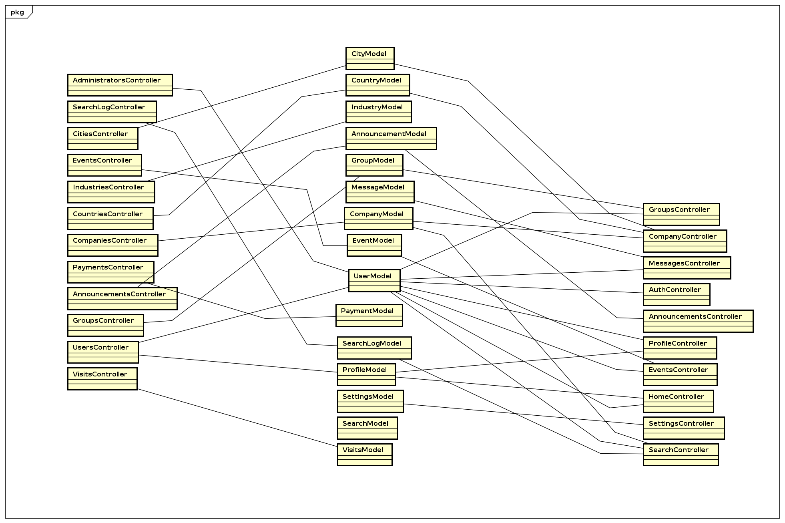Slika 6.3 Dijagram povezanosti razreda

Slike metoda Controllers sloja:

Korisnički sloj:

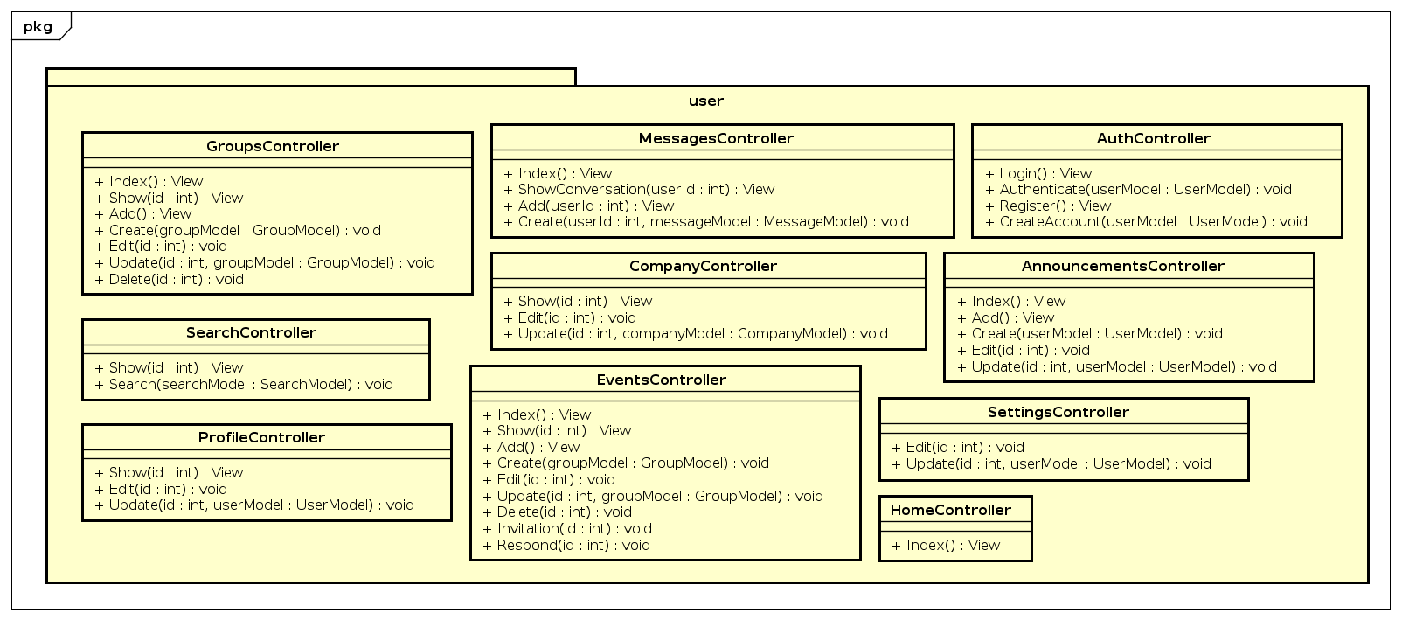Slika 6.5 Dijagram razreda controllers (korisnički dio)

Administratorski sloj:

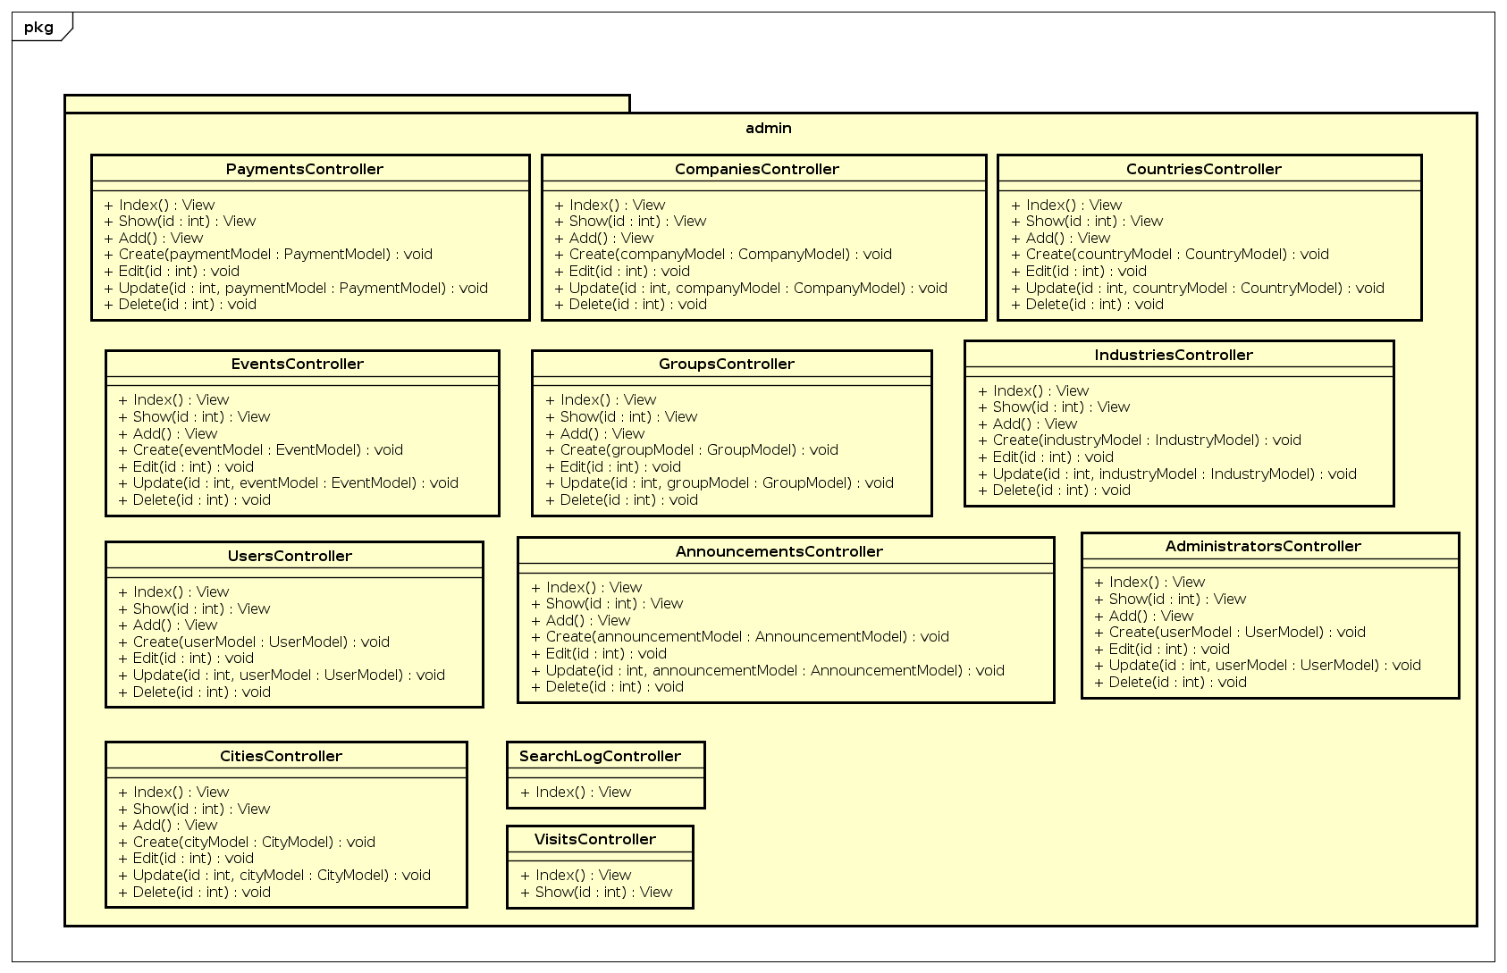Slika 6.6 Dijagram razreda controllers (administratorski dio)

Slika metoda Models sloja:

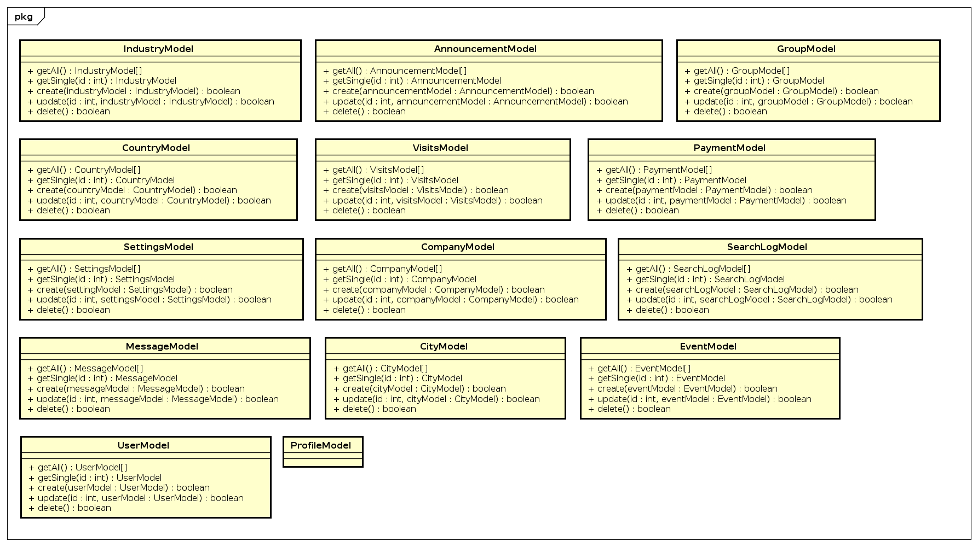Slika 6.7 Dijagram razreda models

Sloj Controller:

Sloj Controller se dijeli dva sloja: korisnički i administratorski.

U popisu razreda koristimo naziv razreda i popis njegovih metoda. Unutar oblih
zagrada nakon imena metoda stoji popis podataka koje dobiva metoda. Nakon imena
metode slijedi opis metode i ukratko što radi.

Korisnički sloj:

User\HomeController {
Index ()
// Prikaz pocetne neprijavljenim korisnicima
}
User\AuthController {
Login ()
// Prikaz forme za prijavu
Authenticate (UserModel model)
// Prijavljivanje unutar sustava
Register ()
// Prikaz forme za registraciju u kojem korisnik odabire postojecu ili stvara novu tvrtku te // unosi svoje osobne podatke

CreateAccount (UserModel model)
// Stvaranje novog korisnickog racuna
}
User\AnnouncementsController {
Index ()
// Prikaz svih obavijesti prijavljenom korisniku

Add ()
// Prikaz za dodavanje nove obavijesti
Create (AnnouncementModel model)
// Dodavanje nove obavijesti
Edit (int id)
// Prikaz za uredjivanje obavijesti s identifikatorom 'id'
Update (AnnouncementModel model, int id)
// Spremanje podataka obavijesti s identifikatorom 'id'
}

User\MessagesController {
Index ()
// Prikaz svih poruka prijavljenom korisniku
ShowConversation (int userId)
// Prikaz poruka prijavljenom korisniku izmedu njega i korisnika s identifikatorom 'userId'
Add ()
// Prikaz za dodavanje nove poruke
Create (MessageModel model)
// Dodavanje nove poruke
}
User\CompanyController {
Show (int id)
// Prikaz pojedinacne tvrtke s identifikatorom 'id'
Edit ()
// Prikaz za uredivanje tvrtke prijavljenog korisnika
Update (CompanyModel model)
// Spremanje podataka tvrtke prijavljenog korisnika
}
User\ProfileController {
Show (int id)
// Prikaz podataka korisnika s identifikatorom 'id'
Edit ()
// Prikaz za uredivanje podataka prijavljenog korisnika
Update (ProfileModel model)
// Spremanje podataka prijavljenog korisnika
}
User\SettingsController {
Edit ()
// Prikaz za uredivanje postavki prijavljenog korisnika
Update (ProfileModel model)
// Spremanje postavki prijavljenog korisnika
}
User\SearchController {
Show ()
// Prikaz za pretrazivanje

Search (SearchModel model)
// Prikaz rezultata prema ucinjenoj pretrazi
}
User\EventsController {
Index ()
// Prikaz svih sastanaka prijavljenom korisniku
Show (int id)
// Prikaz sastanaka s identifikatorom 'id'
Add ()
// Prikaz za dodavanje nove sastanka
Create (EventModel model)
// Dodavanje novog sastanka
Edit (int id)
// Prikaz za uredjivanje sastanka s identifikatorom 'id'
Update (EventModel model, int id)
// Spremanje podataka sastanka s identifikatorom 'id'
Delete (int id)
// Brisanje sastanka s identifikatorom 'id'
Invitation (int id)
// Prikaz pozivnice za sudjelovanje na sastanku s identifikatorom 'id'
Respond (int id)
// Spremanje odgovora prijavljenog korisnika na pozivnicu za sastanak s identifikatorom //'id'
}
User\GroupsController {
Index ()
// Prikaz svih grupa prijavljenom korisniku
Show (int id)
// Prikaz grupe s identifikatorom 'id'
Add ()
// Prikaz za dodavanje nove grupe
Create (GroupModel model)
// Dodavanje nove grupe
Create (GroupModel model)
// Prikaz za dodavanje novog sastanka
Edit (int id)
// Prikaz za uredjivanje grupe s identifikatorom 'id'
Update (GroupModel model, int id)
// Spremanje podataka grupe s identifikatorom 'id'
Delete (int id)
// Brisanje grupe s identifikatorom 'id'
}

Administratorski sloj:

Admin\UsersController {
Index ()
// Prikaz svih korisnika
Show (int id)
// Prikaz korisnika s identifikatorom 'id' i njegovih aktivnosti koje dobivamo iz //`LoginActivity` tablice
Add ()
// Prikaz za dodavanje novog korisnika
Create (UserModel model)
// Dodavanje novog korisnika
Edit (int id)
// Prikaz za uredjivanje korisnika s identifikatorom 'id'

Update (UserModel model, int id)
// Spremanje podataka korisnika s identifikatorom 'id'
Delete (int id)
// Brisanje korisnika s identifikatorom 'id'
}
Admin\CompaniesController {
Index ()
// Prikaz svih tvrtki
Add ()
// Prikaz za dodavanje nove tvrtke
Create (CompanyModel companyModel, UserModel userModel)
// Dodavanje nove tvrtke prema 'companyModel' podacima i kreiranje
// prvog predstavnika prema 'userModel' podacima
Edit (int id)
// Prikaz za uredjivanje tvrtki s identifikatorom 'id'
Update (CompanyModel model, int id)
// Spremanje podataka tvrtki s identifikatorom 'id'
Delete (int id)
// Brisanje tvrtki s identifikatorom 'id' i pripadnih predstavnka
// iz baze podataka
}
Admin\AdministratorsController {
Index ()
// Prikaz svih administratora
Show (int id)
// Prikaz administratora s identifikatorom 'id'
Add ()
// Prikaz za dodavanje novog administratora
Create (GroupModel model)
// Dodavanje novog administratora
Edit (int id)
// Prikaz za uredjivanje administratora s identifikatorom 'id'
Update (GroupModel model, int id)
// Spremanje podataka administratora s identifikatorom 'id'
Delete (int id)
// Brisanje administratora s identifikatorom 'id'
}
Admin\GroupsController {
Index ()
// Prikaz svih grupa
Add ()
// Prikaz za dodavanje nove grupe
Create (GroupModel model)
// Dodavanje nove grupe
Edit (int id)
// Prikaz za uredjivanje grupe s identifikatorom 'id'
Update (GroupModel model, int id)
// Spremanje podataka grupe s identifikatorom 'id'
Delete (int id)
// Brisanje grupe s identifikatorom 'id'
}
Admin\EventsController {
Index ()
// Prikaz svih sastanaka
Add ()
// Prikaz za dodavanje novog sastanka
Create (EventModel model)
// Dodavanje novog sastanka
Edit (int id)
// Prikaz za uredjivanje sastanka s identifikatorom 'id'
Update (EventModel model, int id)
// Spremanje podataka sastanka s identifikatorom 'id'
Delete (int id)
// Brisanje sastanka s identifikatorom 'id'
}
Admin\PaymentsController {
Index ()
// Prikaz svih uplata
Show (int id)
// Prikaz uplate s identifikatorom 'id'
Add ()
// Prikaz za dodavanje nove uplate
Create (PaymentModel model)
// Dodavanje nove uplate
Edit (int id)
// Prikaz za uredjivanje uplate s identifikatorom 'id'
Update (PaymentModel model, int id)
// Spremanje podataka uplate s identifikatorom 'id'
Delete (int id)
// Brisanje uplate s identifikatorom 'id'
}
Admin\CountriesController {
Index ()
// Prikaz svih drzava
Add ()
// Prikaz za dodavanje nove drzave
Create (CountryModel model)
// Dodavanje nove drzave
Edit (int id)
// Prikaz za uredjivanje drzave s identifikatorom 'id'
Update (CountryModel model, int id)
// Spremanje podataka drzave s identifikatorom 'id'
Delete (int id)
// Brisanje drzave s identifikatorom 'id'
}
Admin\CitiesController {
Index ()
// Prikaz svih gradova
Add ()
// Prikaz za dodavanje novog grada
Create (PaymentModel model)
// Dodavanje novog grada
Edit (int id)
// Prikaz za uredjivanje grada s identifikatorom 'id'
Update (PaymentModel model, int id)
// Spremanje podataka grada s identifikatorom 'id'
Delete (int id)
// Brisanje grada s identifikatorom 'id'
}
Admin\IndustriesController {
Index ()
// Prikaz svih djelatnosti
Add ()
// Prikaz za dodavanje nove djelatnosti
Create (PaymentModel model)
// Dodavanje nove djelatnosti
Edit (int id)
// Prikaz za uredjivanje djelatnosti s identifikatorom 'id'
Update (PaymentModel model, int id)
// Spremanje podataka djelatnosti s identifikatorom 'id'
Delete (int id)
// Brisanje djelatnosti s identifikatorom 'id'
}
Admin\AnnouncementsController {
Index ()
// Prikaz svih obavijesti
Add ()
// Prikaz za dodavanje nove obavijesti

Create (AnnouncementModel model)
// Dodavanje nove obavijesti
Edit (int id)
// Prikaz za uredjivanje obavijesti s identifikatorom 'id'
Update (AnnouncementModel model, int id)
// Spremanje podataka obavijesti s identifikatorom 'id'
Delete (int id)
// Brisanje obavijesti s identifikatorom 'id'
}

Admin\SearchLogController {
Index ()
// Prikaz svih upita koje su korisnici za pretazivanje
}
Admin\VisitsController {
Index ()
// Prikaz svih posjeta korisnika
Show (int id)
// Prikaz detalja pojedinog posjeta s identifikatorom 'id'
}

Sloj Model:

UserModel {
getAll()
// Dohvaca listu svih dostupnih objekata u bazi podataka
getSingle(int id)
// Dohvaca pojedinacni objekt s identifikatorom 'id' iz baze podataka
// ukoliko postoji relacija 'User' -> 'Profile' dohvaca i 'Profile' objekt
// u sklopu 'User' objekta
create(UserModel data, ProfileModel profileData)
// Stvara novi objekt prema primljenim podacima u 'data' parametru
// ukoliko je predan parametar 'profileData' stvara se 'Profile'
// objekt i relacija 'User' -> 'Profile'
update(int id, UserModel data)
// Sprema izmjene objekta s identifikatorom 'id' prema podacima u 'data' parametru
delete(int id)
// Brise objekt s identifikatorom 'id' iz baze podataka
}
ProfileModel {
// model je napisan radi kompletnosti dokumentacije - nikada ne radimo s 'Profile'
// direktno vec uvijek posredno putem 'User' objekta
}
AnnouncementModel {
getAll()
// Dohvaca listu svih dostupnih objekata u bazi podataka
getSingle(int id)
// Dohvaca pojedinacni objekt s identifikatorom 'id' iz baze podataka
create(AnnouncementModel data)
// Stvara novi objekt prema primljenim podacima u 'data' parametru
update(int id, AnnouncementModel data)
// Sprema izmjene objekta s identifikatorom 'id' prema podacima u 'data' parametru

delete(int id)
// Brise objekt s identifikatorom 'id' iz baze podataka
}
MessageModel {
getAll()
// Dohvaca listu svih dostupnih objekata u bazi podataka
getSingle(int id)
// Dohvaca pojedinacni objekt s identifikatorom 'id' iz baze podataka
create(MessageModel data)
// Stvara novi objekt prema primljenim podacima u 'data' parametru
update(int id, MessageModel data)
// Sprema izmjene objekta s identifikatorom 'id' prema podacima u 'data' parametru
delete(int id)
// Brise objekt s identifikatorom 'id' iz baze podataka
}
CompanyModel {
getAll()
// Dohvaca listu svih dostupnih objekata u bazi podataka
getSingle(int id)
// Dohvaca pojedinacni objekt s identifikatorom 'id' iz baze podataka
create(CompanyModel data)
// Stvara novi objekt prema primljenim podacima u 'data' parametru
update(int id, CompanyModel data)
// Sprema izmjene objekta s identifikatorom 'id' prema podacima u 'data' parametru
delete(int id)
// Brise objekt s identifikatorom 'id' iz baze podataka
}
EventModel {
getAll()
// Dohvaca listu svih dostupnih objekata u bazi podataka
getSingle(int id)
// Dohvaca pojedinacni objekt s identifikatorom 'id' iz baze podataka
create(EventModel data)
// Stvara novi objekt prema primljenim podacima u 'data' parametru
update(int id, EventModel data)
// Sprema izmjene objekta s identifikatorom 'id' prema podacima u 'data' parametru
delete(int id)
// Brise objekt s identifikatorom 'id' iz baze podataka
}
GroupModel {
getAll()
// Dohvaca listu svih dostupnih objekata u bazi podataka
getSingle(int id)
// Dohvaca pojedinacni objekt s identifikatorom 'id' iz baze podataka
create(GroupModel data)
// Stvara novi objekt prema primljenim podacima u 'data' parametru
update(int id, GroupModel data)
// Sprema izmjene objekta s identifikatorom 'id' prema podacima u 'data' parametru
delete(int id)
// Brise objekt s identifikatorom 'id' iz baze podataka
}
PaymentModel {
getAll()
// Dohvaca listu svih dostupnih objekata u bazi podataka
getSingle(int id)
// Dohvaca pojedinacni objekt s identifikatorom 'id' iz baze podataka

create(PaymentModel data)
// Stvara novi objekt prema primljenim podacima u 'data' parametru
update(int id, PaymentModel data)
// Sprema izmjene objekta s identifikatorom 'id' prema podacima u 'data' parametru
delete(int id)
// Brise objekt s identifikatorom 'id' iz baze podataka
}

SearchLogModel {
getAll()
// Dohvaca listu svih dostupnih objekata u bazi podataka
getSingle(int id)
// Dohvaca pojedinacni objekt s identifikatorom 'id' iz baze podataka
create(SearchLogModel data)
// Stvara novi objekt prema primljenim podacima u 'data' parametru
update(int id, SearchLogModel data)
// Sprema izmjene objekta s identifikatorom 'id' prema podacima u 'data' parametru
delete(int id)
// Brise objekt s identifikatorom 'id' iz baze podataka
}
VisitsModel {
getAll()
// Dohvaca listu svih dostupnih objekata u bazi podataka
getSingle(int id)
// Dohvaca pojedinacni objekt s identifikatorom 'id' iz baze podataka
create(VisitsModel data)
// Stvara novi objekt prema primljenim podacima u 'data' parametru
update(int id, VisitsModel data)
// Sprema izmjene objekta s identifikatorom 'id' prema podacima u 'data' parametru
delete(int id)
// Brise objekt s identifikatorom 'id' iz baze podataka
}
SettingsModel {
getAll()
// Dohvaca listu svih dostupnih objekata u bazi podataka
getSingle(int id)
// Dohvaca pojedinacni objekt s identifikatorom 'id' iz baze podataka
create(SettingsModel data)
// Stvara novi objekt prema primljenim podacima u 'data' parametru
update(int id, SettingsModel data)
// Sprema izmjene objekta s identifikatorom 'id' prema podacima u 'data' parametru
delete(int id)
// Brise objekt s identifikatorom 'id' iz baze podataka
}
CountryModel {
getAll()
// Dohvaca listu svih dostupnih objekata u bazi podataka
getSingle(int id)
// Dohvaca pojedinacni objekt s identifikatorom 'id' iz baze podataka
create(CountryModel data)
// Stvara novi objekt prema primljenim podacima u 'data' parametru
update(int id, CountryModel data)
// Sprema izmjene objekta s identifikatorom 'id' prema podacima u 'data' parametru

delete(int id)
// Brise objekt s identifikatorom 'id' iz baze podataka
}
CityModel {
getAll()
// Dohvaca listu svih dostupnih objekata u bazi podataka
getSingle(int id)
// Dohvaca pojedinacni objekt s identifikatorom 'id' iz baze podataka
create(CityModel data)
// Stvara novi objekt prema primljenim podacima u 'data' parametru
update(int id, CityModel data)
// Sprema izmjene objekta s identifikatorom 'id' prema podacima u 'data' parametru
delete(int id)
// Brise objekt s identifikatorom 'id' iz baze podataka
}

IndustryModel {
getAll()
// Dohvaca listu svih dostupnih objekata u bazi podataka
getSingle(int id)
// Dohvaca pojedinacni objekt s identifikatorom 'id' iz baze podataka
create(IndustryModel data)
// Stvara novi objekt prema primljenim podacima u 'data' parametru
update(int id, IndustryModel data)
// Sprema izmjene objekta s identifikatorom 'id' prema podacima u 'data' parametru
delete(int id)
// Brise objekt s identifikatorom 'id' iz baze podataka
}

6.3 Dijagram objekata

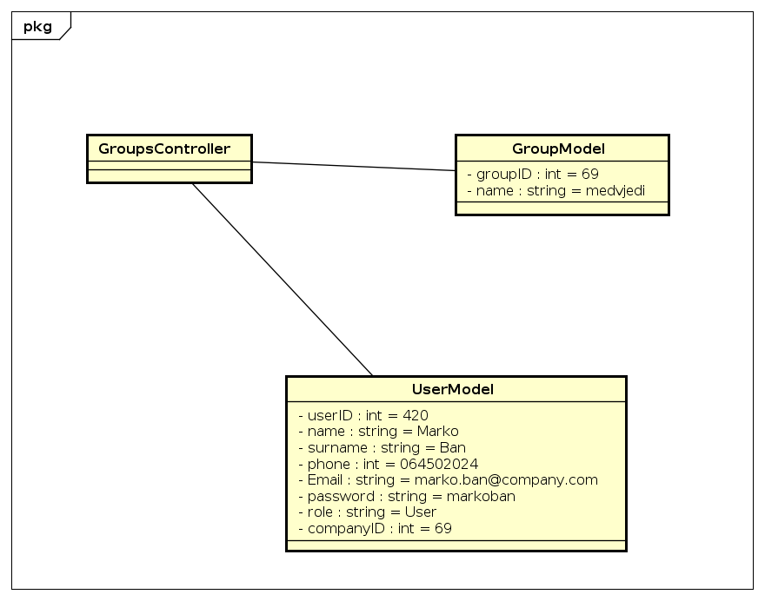Slika 6.7 Dijagram objekata (sustav u trenutku kreiranja grupe)

6.4 Ostali UML dijagrami

6.4.1 Komunikacijski dijagram

Komunikacijski dijagram opisuje komunikaciju između korisnika sustava, poslužitelja i baze podataka.

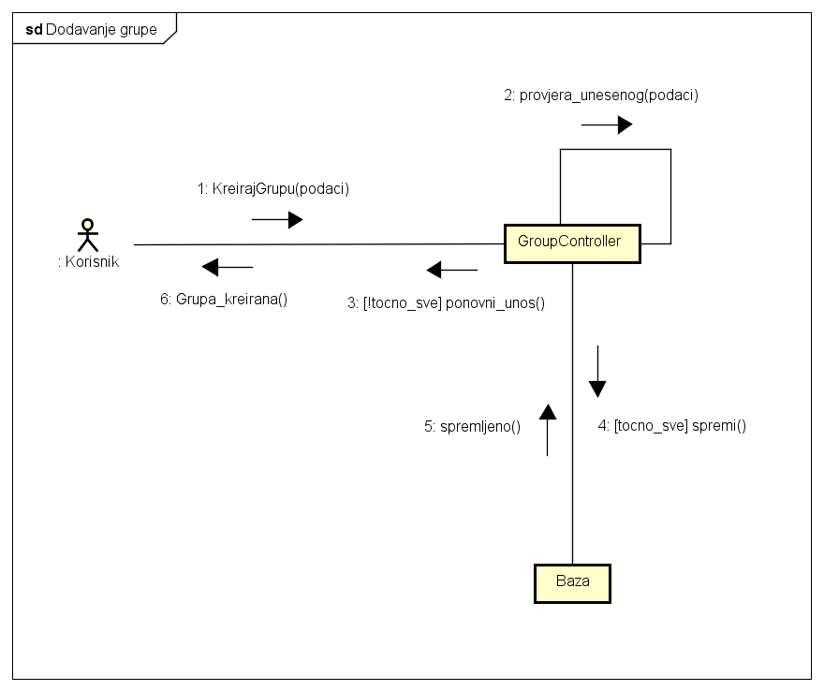Slika 6.8 Komunikacijski dijagram (prikaz dodavanja grupe)

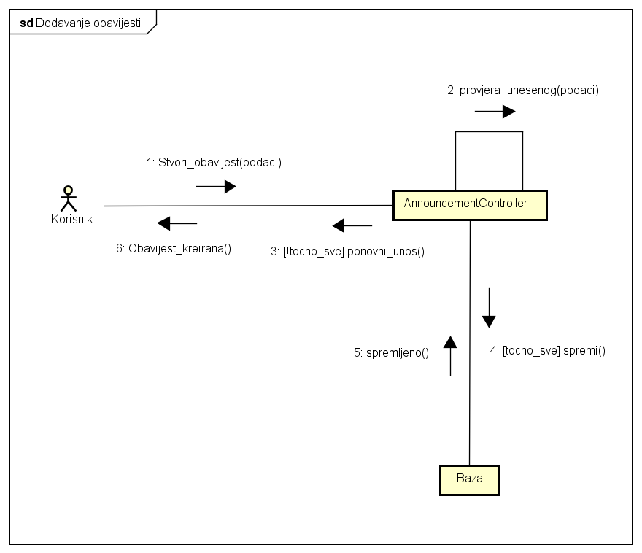Slika 6.9 Komunikacijski dijagram (prikaz dodavanja obavijesti)
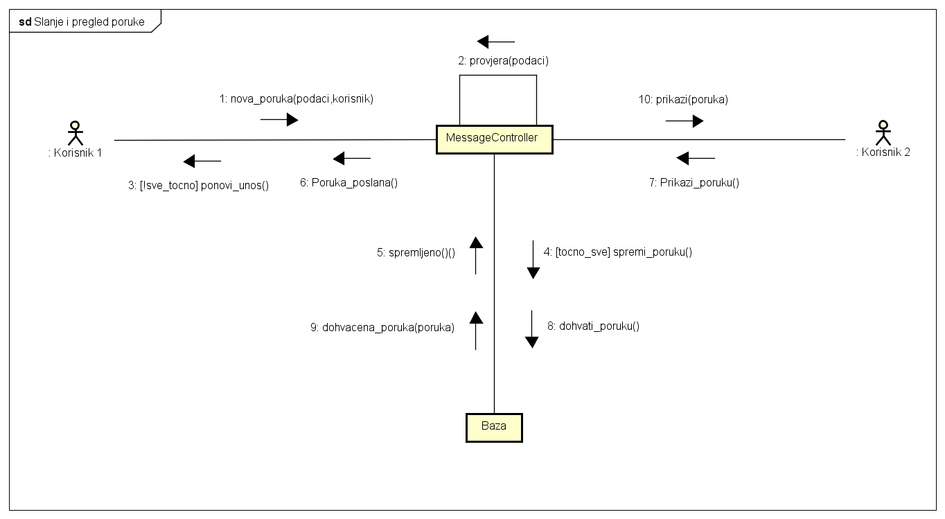Slika 6.10 Komunikacijski dijagram (prikaz slanja i pregleda poruke)

6.4.2 Dijagram stanja

Dijagram stanja opisuje diskretna interna stanja sustava i njihove prijelaze. Prijelazi stanja povezuju se s događajima koji ih okidaju. Težište mu je na unutarnjem djelovanju dijelova sustava i često prikazuje prijelaze između stanja u sustavu koji su poticani događajima.

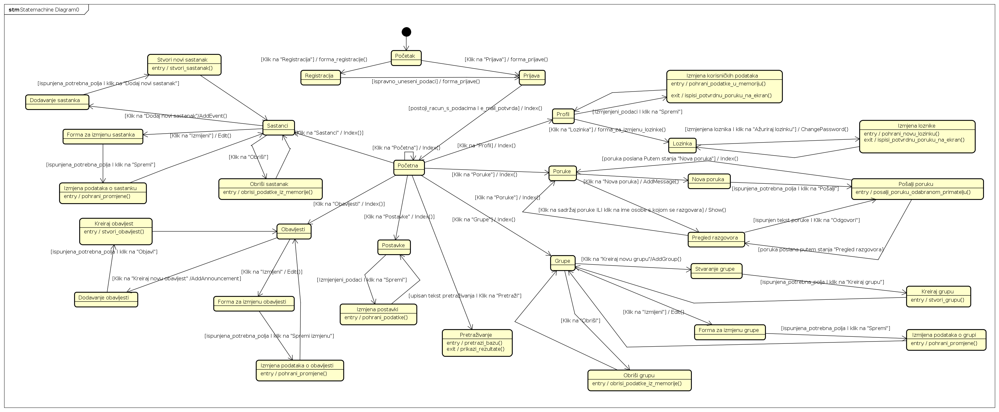

Slika 6.4.2 Dijagram stanja

6.4.3 Dijagram aktivnosti
Dijagram aktivnosti prikazuje radni tok (ili kontrolni tok) aktivnosti koje se obavljaju u sustavu korak po korak. Stoga je kod dijagrama aktivnosti naglasak na jednostavnosti i poslovnim operacijama koje se uvijek odvijaju slijedno, jedna za drugom.
Na dijagramu aktivnosti (Slika 6.4.3) prikazan je postupak kreiranja novog sastanka. Korisnik se prvo mora prijaviti u sustav te ako su točno upisani email adresa i lozinka biva preusmjeren na početnu stranicu sustava. Potom je s lijeve strane potrebno odabrati link na prikaz sastanaka i potom u prikazanoj stranici treba odabrati opciju za kreiranje novog sastanka. U tom prozoru potrebno je upisati sve potrebne podatke kako nebi došlo do grešaka. Ako su svi podaci uneseni ispravno, klikom na "Dodaj" kreira se novi sastanak čiji se podaci spemaju u bazu podataka, a na email korisnika dodanih u sastanak se salje obavjest za potvrdu sudjelovanja.

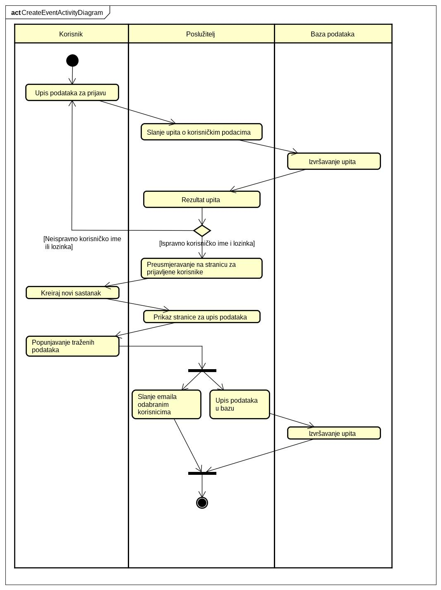
Slika 6.4.3 Kreiranje sastanka

6.4.4 Dijagram komponenti

Donji dijagram prikazuje odnose između pojedinih kontrolera i pomoćnih klasa. Svi kontoleri podatke dobivaju iz klase DatabaseContext. Komponentu EmailSender s postavkama i ekstenzijom koriste neki kontroleri za slanje e-mailova.
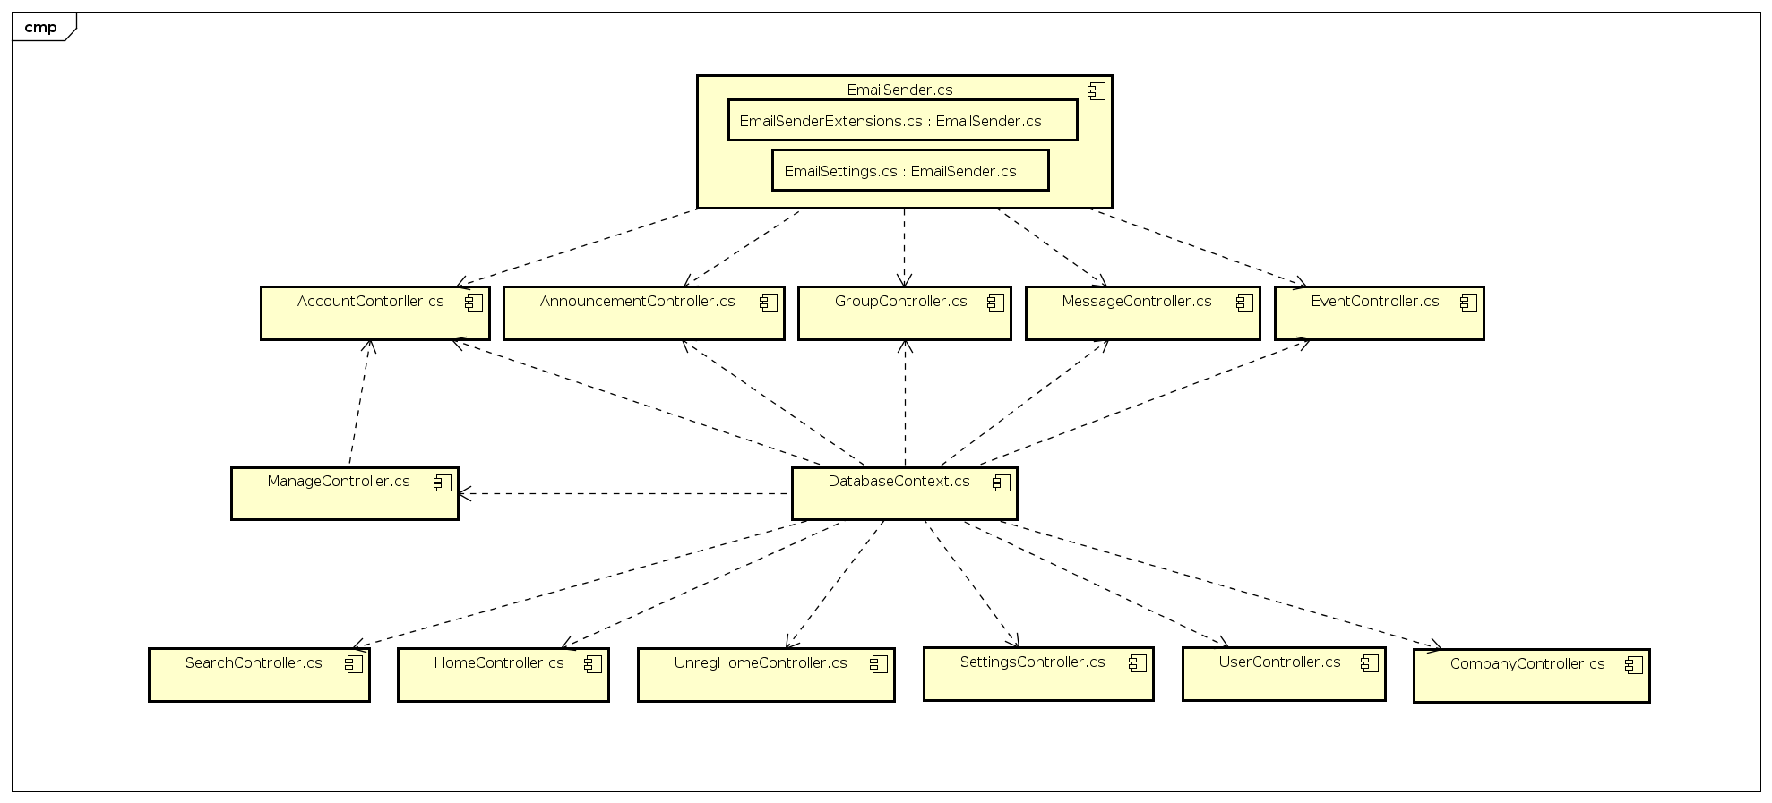Slika 6.4.4 Dijagram komponenti
.

7. Implementacija i korisničko sučelje

7.1 Dijagram razmještaja

Dijagrami razmještaja opisuju topologiju sklopovlja i programsku potporu koja se koristi u implementaciji sustava u njegovom radnom i produkcijskom okruženju

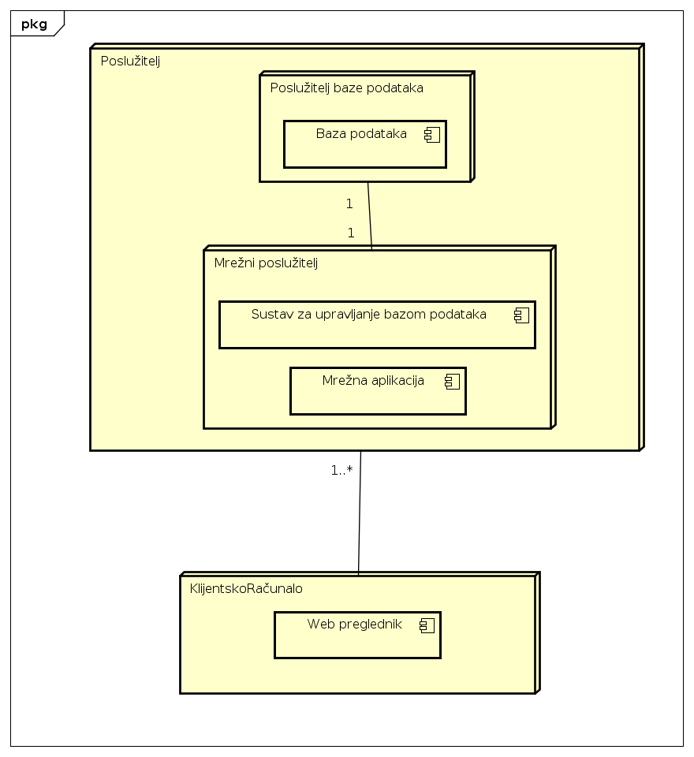Slika 7.1.1 Dijagram razmještaja

7.2 Korištene tehnologije i alati

Za izradu implementacije koristili smo objektno orijentirani jezik C#. S obzirom na mogućnost da radi na Linux operativnom sustavu odabrali smo .Net Core kao radni okvir za naš projekt. Naša aplikacija je web aplikacija i dominantni radni okvir za C# razvojne inženjere je Asp.Net, konkretno Asp.Net MVC Core.

Naša aplikacija je zahtijevala trajno smještanje podataka i stoga smo odlučili se koristiti i bazu podataka. Na predmetu Baze podataka smo se upoznali pobliže s PostgreSQL bazom podataka i ona je bila logičan izbor za nas. U svijetu modernog razvoja web aplikacija često se koriste alati koji olakšavaju posao i smanjuju količinu grešaka. Jedan od takvih alata je ORM tj. sustav koji omogućava da s bazom komuniciramo korištenjem C# klasa.

ORM koji je neslužbeni standard unutar Asp.Net MVC Core je Entity Framework Core. On nam je omogućio da bazu podataka sinkroniziramo međusobno putem sustava migracija. Uvelike je pomogao i da lakše izgradimo kompleksne veze između tablica unutar baze podataka. Za potrebe autentikacija smo posegnuli za Identity bibliotekom koja se odlično uklapa unutar Asp.Net MVC Core radnog okvira. Biblioteka Identity nam je omogućila brži rad i bolje i jače sigurnosne značajke.

Sučelje naše aplikacija je izgrađeno pomoću HTML5, CSS3 i JavaScript jezika. Kao bazu našega dizajna smo koristili Bootstrap 4 radni okvir koji nam je uvelike ubrzao izradu implementacije. Također je omogućio i responzivni dizajn bez puno truda. Uz sami JavaScript koristili smo i biblioteku jQuery koja je olakšala manipulacijom HTML-a.

Kod smo većinom pisali u dva alata:
- Visual Studio Code je alat koji radi na više platformi i besplatan je
- Rider je klasični IDE za koji kao studenti smo imali besplatnu licencu.

Suradnju među članovima tima nam je olakšao alat za verzioniranje programske potpore, Git. Koristili smo Git uz poslužitelj na GitLabu. Međusobno smo komunicirali putem alata Slack te koristili SMS za dojavljivanje termina sastanaka. Prekrasne i precizne dijagrame smo izradili pomoću alata Astah Professional.

7.3 Isječak programskog koda vezan za temeljnu funkcionalnost sustava

Jedan od zahtjeva na naš sustav je automatizirano slanje mailova na adrese korisnika za izvršavanje raznih akcija. Sljedeći isječak koda je iz metode Register klase AccountController i prikazuje zapisivanje dnevnika i generaciju tokena i poveznice za potvrdu e-mail adrese nakon registracije.

var result = await _userManager.CreateAsync(user, model.Password);

if (result.Succeeded) {
_logger.LogInformation("User created a new account with password.");

var code = await _userManager.GenerateEmailConfirmationTokenAsync(user);
var callbackUrl = Url.EmailConfirmationLink(user.Id, code, Request.Scheme);
await EmailSenderExtensions.SendEmailConfirmationAsync(_emailSender, model.Email, callbackUrl);

_logger.LogInformation("User created a new account with password.");
return RedirectToLocal(returnUrl);
}

Sljedeći isječak prikazuje metodu za automatizirano slanje e-mailova. Za slanje e-mailova koristili smo servis Mailgun. U klasi EmailSender dodana je C# biblioteka RestClient kako bi slanje mailova preko Mailguna bilo moguće. Postavke za slanje e-maila, poput domene i autentifikatora učitava se iz klase EmailSettings.

public async Task<IRestResponse> SendEmailAsync(string email, string subject, string message)
{
RestClient client = new RestClient ();
client.BaseUrl = new Uri ("https://api.mailgun.net/v3");
client.Authenticator =
new HttpBasicAuthenticator ("api",
_emailSettings.ApiKey);
RestRequest request = new RestRequest ();
request.AddParameter ("domain", _emailSettings.DomainName, ParameterType.UrlSegment);
request.Resource = "{domain}/messages";
request.AddParameter ("from", "SUP <sup@sup.hr>");
request.AddParameter ("to", email);
request.AddParameter ("subject", subject);
request.AddParameter ("text", message);
request.Method = Method.POST;
return client.Execute(request);
}

Isječak ispod prikazuje dio Login metode AccountControllera koji se brine da se korisnik nakon registracije ne može prijaviti dok ne potvrdi e-mail adresu. To se postiže provjeravanjem IsEmailConfirmed zastavice u bazi podataka, koja je dio C# klase UserManager.

var user = await _userManager.FindByNameAsync(model.Email);
if (user != null) {
if (!await _userManager.IsEmailConfirmedAsync(user)) {
ModelState.AddModelError(string.Empty,
"Morate potvrditi e-mail adresu da biste se mogli prijaviti!");
return View(model);
}
}

U slučaju zaboravljene lozinke, također se korisniku na mail šalje link za oporavak. Sadržaji mailova za razne akcije spremljeni su u klasi EmailSenderExtensions, dok se poveznice i e-mail adresa šalju metodama preko controllera. Ispod je prikaz metoda sa slanje maila za potvrdu adrese i za oporavak lozinke.

public static Task SendEmailConfirmationAsync(this IEmailSender emailSender, string email, string link)
{
return emailSender.SendEmailAsync(email, "Email confirmation",
$"Please confirm your email by clicking here: <a href='{link}'>link</a>");
}

public static Task SendEmailPasswordRessetAsync(this IEmailSender emailSender, string email, string link)
{
return emailSender.SendEmailAsync(email, "Reset Password",
$"Please reset your password by clicking here: <a href='{link}'>link</a>");
}

7.4 Ispitivanje programskog rješenja

Ispit 1. Prijava korisnika
Očekivanje:
Pri samome ulasku na sustav neprijavljeni korisnik ima opciju registracije ili prijave. Odabirom prijave, upućen je na stranicu gdje se od njega traže korisničko ime (e-mail adresa) i lozinka. Ukoliko je sve točno, korisnik je preusmjeren na početnu stranicu za korisnike, odakle može krenuti s radom. Inače, traži se ponovno unošenje netočnih podataka.

Tijek izvođenja:
1.) Odabir gumba "Prijava"
2.) Unos podataka
3.) Odabir gumba "Prijava"
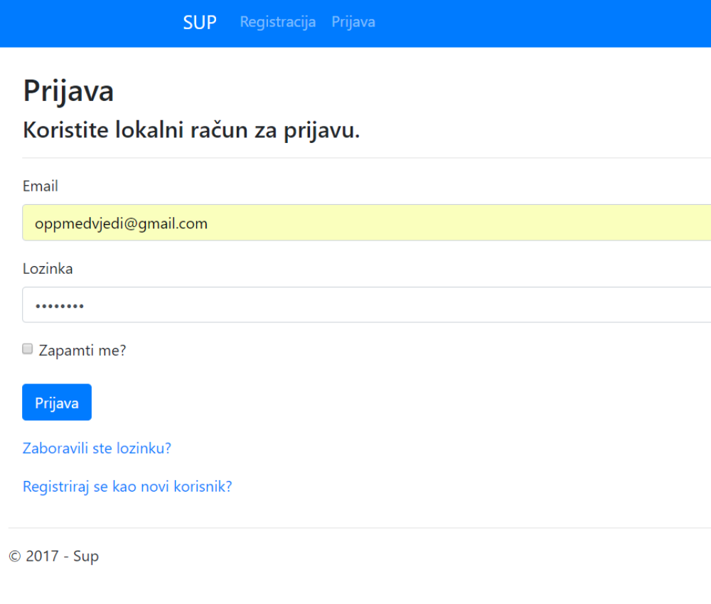Slika 7.1 test prijave

Ispit 2. Stvaranje obavijesti
Očekivanje:
Prijavljeni korisnik odabirom gumba "Obavijesti" na početnoj strani se preusmjerava na stranicu s popisom svih obavijesti. Tamo odabirom gumba "Kreiraj novu obavijest", odlazi na novu stranicu za stvaranje nove obavijesti. Dužan je navesti naslov i tekst obavijesti, kao i tip primatelja (korisnik ili grupa) te korisnike ili grupu kojima će obavijest biti vidljiva. Odabirom gumba "Objavi", obavijest se stvara. Netočan unos bilo kojeg navednog polja za unos rezultira greškom i zahtjevom za njihovim ispunjavanjem.

Tijek izvođenja:
1). Odabir gumba "Obavijesti"
2.) Odabir gumba "Kreiraj novu obavijest"
3.) Unos traženih podataka
4.) Odabir gumba "Objavi"
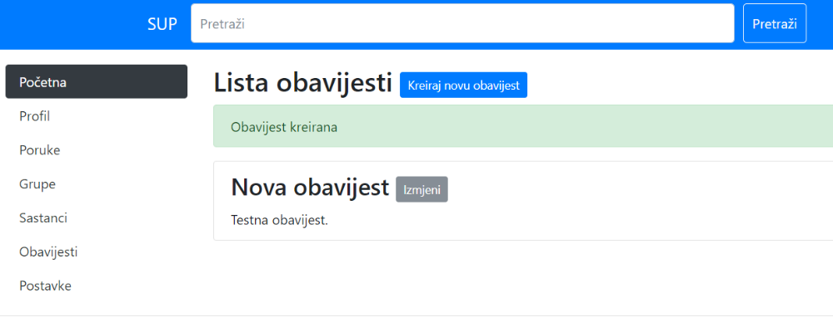Slika 7.2 test kreiranja obavijesti

Ispit 3. Stvaranje grupe
Očekivanje:
Prijavljeni korisnik odabirom gumba "Grupe" na početnoj strani se preusmjerava na stranicu s popisom svih grupa. Tamo odabirom gumba "Kreiraj novu grupu", odlazi na novu stranicu za stvaranje nove grupe. Dužan je navesti ime grupe te osobe koje će se u njoj nalaziti. Odabirom gumba "Kreiraj grupu", grupa se stvara. Netočan unos bilo kojeg navednog polja za unos rezultira greškom i zahtjevom za njihovim ispunjavanjem.

Tijek izvođenja:
1). Odabir gumba "Grupe"
2.) Odabir gumba "Kreiraj novu grupu"
3.) Unos traženih podataka
4.) Odabir gumba "Kreiraj novu grupu"
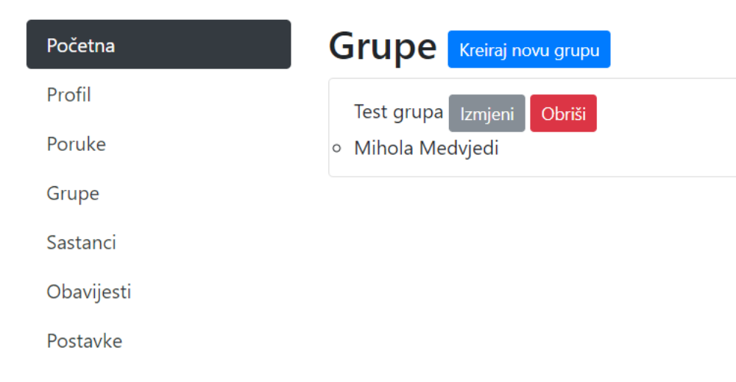Slika 7.3 test kreiranja grupe

Ispit 4. Slanje poruke
Očekivanje:
Prijavljeni korisnik odabirom gumba "Poruke" na početnoj stranici se preusmjerava na stranicu s popisom poruka. Tamo odabirom gumba "Nova poruka" biva preusmjeren na prozor za sastavljanje nove poruke. Korisnik je dužan odabrati primatelje i napisati tekst poruke. Ukoliko se ne unese tekst poruke, korisniku se javlja greška. Na poslijetku pritiskom na gumb "Pošalji", poruka se šalje odabranim korisnicima.

TIjek izvođenja:
1) Odabir gumba "Poruke"
2) Odabir gumba "Nova poruka"
3) Odabir primatelja i unos teksta poruke
4) Slanje poruke
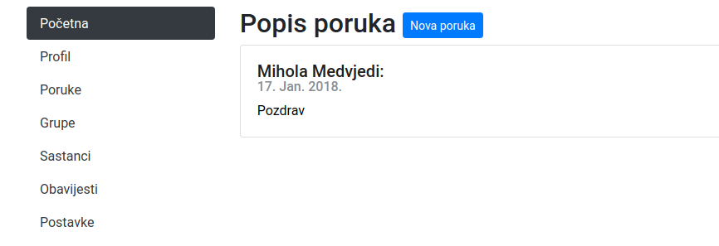Slika 7.4 test slanja poruke

Ispit 5. Dodavanje sastanaka
Očekivanje:
Prijavljeni korisnik odabirom gumba "Sastanci" na početnoj stranici biva preusmjeren na stranicu sa svim sastancima. Odabirom gumba "Dodaj novi sastanak" se preusjerava na stranicu za kreiranje sastanka. Tamo jekorisnik dužan navesti naziv sastanka, opis sastanka, odabrati datum i vrijeme održavanja te odabrati korisnike ili grupe koje želi na sastanku. Ako su sva polja ispravno ispunjena, pritiskom na gumb "Dodaj" kreira se novi sastanak. Ako je neko polje pogrešno ispunjeno, korisniku se dojavlja greška.

Tijek izviođenja:
1) odabir gumba "Sastanci"
2) odabir gumba "Dodaj novi sastanak"
3) Unos potrebnih podataka
4) odabir gumba "Dodaj"
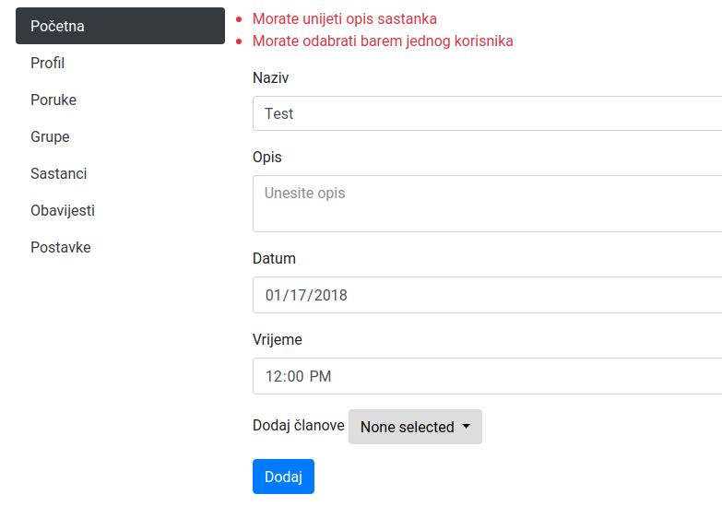Slika 7.5 test dodavanja sastanka

Ispit 6. Registracija
Očekivanje:
Neregistrirani korisnik na početnoj stranici odabire gumb "Registracija" nakon cega biva preusmjeren na stranicu za registraciju. Tamo mora ispuniti podatke o sebi: ime, prezime, email, lozinka, telefon, te mora odabrati jednu od postojećih tvrtki ili kreirati novu, tj. upisati odgovarajuće podatke za tvrtku koju želi kreirati. Ako su sva polja ispravno ispunjena i u bazi ne postoji korisnik sa navedenim emailom, tada se korisnik kreira i od njega se zahtjeva potvrda putem linka poslanog u emailu. U protivnom dojavljuje se greška.

Tijek izvođenja:
1) odabir gumba "Registracija"
2) popunjavanje podataka o sebi
3) odabir postojeće ili kreacija nove tvrtke
4) odabir gumba "Registriraj se"
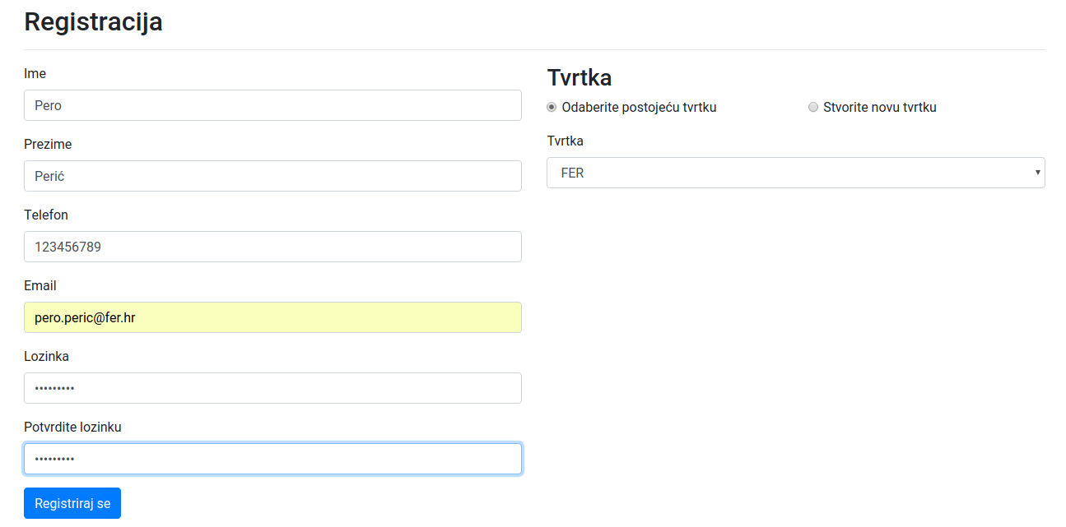Slika 7.6 test registracije

7.5 Upute za instalaciju

Za instalaciju korisnik će treba sljedeće radne okvira i programe:

- .Net Core 2.0
- PostgreSQL bazu podatka

Instalacijske upute će se bazirati na Linux platformu zbog raširenosti servera koji su bazirani na Linux platformi. Pretpostavljana distribucija Linuxa će biti Ubuntu 16.04 zbog svoje jednostavnosti. Sličnim analognim postupcima korisnik može instalirati programsko rješenje i na Windows platformi, međutim u ovim uputama se nećemo time baviti.

.Net Core 2.0
Preporučujemo pročitati upute na sljedećoj stranici radi stjecanja dodatnog znanja: https://www.microsoft.com/net/learn/get-started/linuxubuntu.
Slijedi minimalno potreban niz koraka za instalaciju na Ubuntu 16.04.

1. Potrebano ja za početak dodati GPG ključ radi verifikacije instalacijskog postupka.

curl https://packages.microsoft.com/keys/microsoft.asc | gpg --dearmor > microsoft.gpg

sudo mv microsoft.gpg /etc/apt/trusted.gpg.d/microsoft.gpg

2. Dodavanje potrebnih PPA repozitorija za instalaciju

sudo sh -c 'echo "deb [arch=amd64] https://packages.microsoft.com/repos/microsoft-ubuntu-xenial-prod xenial main" > /etc/apt/sources.list.d/dotnetdev.list'

3. Instalacija potrebnih programa

sudo apt-get apt-transport-https

sudo apt-get update

sudo apt-get install dotnet-sdk-2.1.4

Sada smo spremi koristiti program dotnet u naredbenom retku koji će nam služiti za razvoj i za stvaranje izvršne datoteke.

PostgreSQL
Ubuntu 16.04 već ima potrebne veze na programske pakete u svojim repozitorijama pa je instalacija nešto jednostavnija. Postupak namještanja, međutim je malo duži.
1. Instalacija potrebnih programa
sudo apt-get update

sudo apt-get install postgresql postgresql-contrib

2. Izrada novog korisnika za spajanje
Za početak ćemo se prebaciti u način rada kao korisnik postgres.

sudo -i -u postgres

Kreiramo novog korisnika za spajanje na bazu. {ime} zamijeniti sa željenim imenom korisnika:

createuser –interactive

Unesemo {ime} kao ime korisnika i odaberemo da je korisnik superuser.

3. Izrada nove baze podataka
Kreiramo bazu podataka s imenom {ime_baze}:

createdb {ime_baze}

Prijavimo se u bazu podataka:

psql

Izvršimo sljedeću naredbu kako bismo promijenili lozinku na {lozinka}:

ALTER USER sup WITH PASSWORD '{lozinka}';

4. Izlazak iz korisnika postgres
exit

Izmjena postavki
Potrebno je urediti datoteku appsettings.json i postaviti ključ ConnectionString na prikladnu vrijednost. Pri tome mislimo na postavljanje odabranog imena baze podataka, korisnika baze podataka i lozinke za tog korisnika.

Pokretanje razvojnog načina i izrada izvršne datoteke
Prvi puta nakon namještanja naše aplikacije potrebno je skinuti sve vezane biblioteke pokretanje sljedeće naredbe:

dotnet restore

Prvi puta nakon namještanja baze podataka potrebno je pokrenuti sljedeću naredbu kako bi se baza podataka stvorila:

dotnet ef database update

Našu aplikaciju možemo razvijati pokretanje sljedećih naredbi:

dotnet run

Našu aplikaciju možemo izraditi u izvršnu datoteku pomoću:

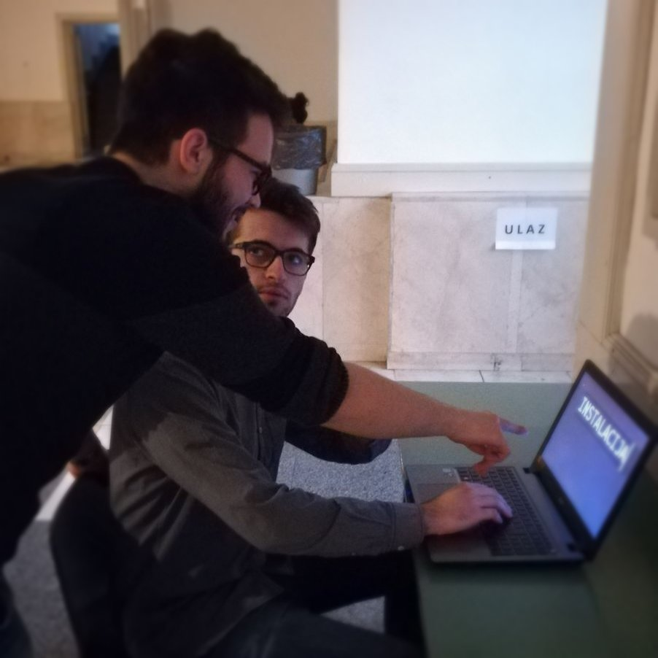Slika 7.1 Prikaz korisnika tijekom instalacije aplikacije
dotnet build

7.6 Korisničke upute

Sustav podrazumijeva dva tipa korisnika. Registrirani korisnik i neregistrirani korisnik. Na početku rada, korisnik izborom opcije „Registracija“ ispunjava potrebna polja i time stvara korisnički račun. Ako je potrebno, može stvoriti vlastit tvrtku putem registracije. Nakon registracije prima poruku elektroničkom poštom putem koje potvrđuje svoj račun. Nakon potvrde korisnik se prijavljuje putem opcije „Prijava“. Neregistrirani korisnik može vidjet osnovne podatke o udruzi.

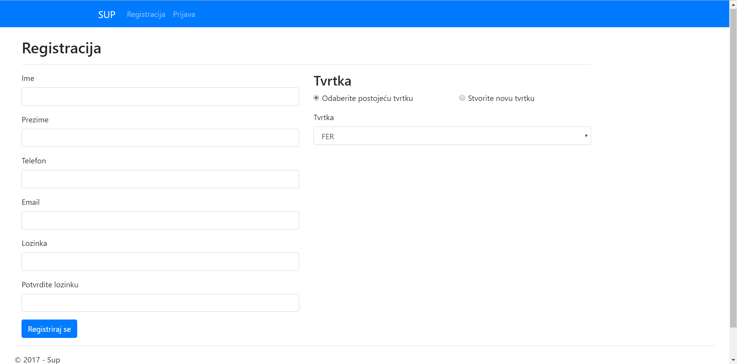
Slika 7.6.1 Registracija novog korisnika

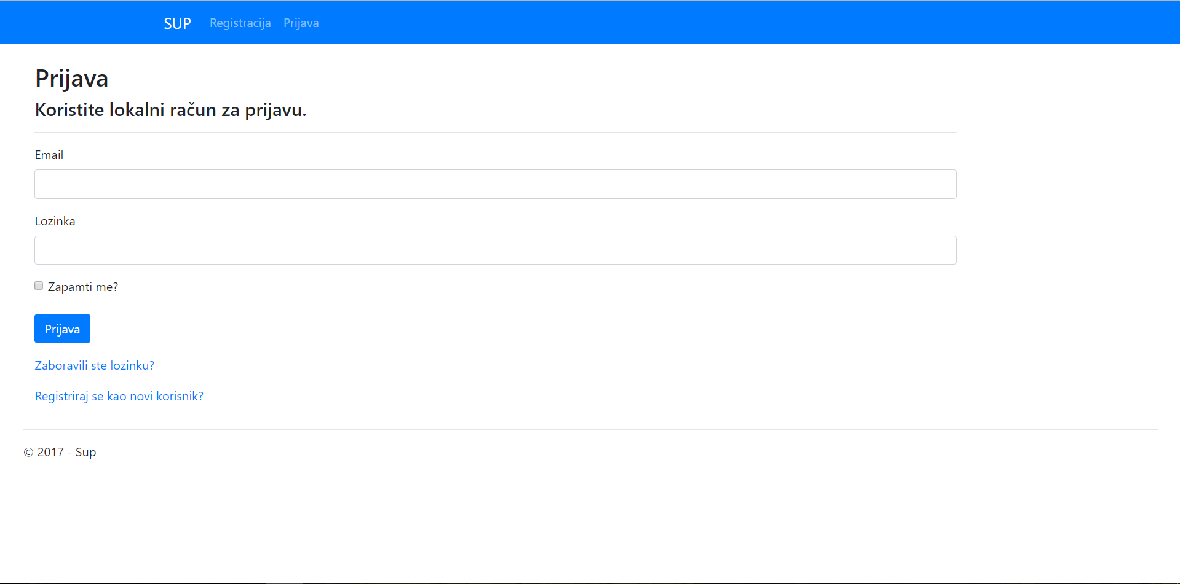
Slika 7.6.2 Prijava registriranog korisnika

Početna
Nakon prijave u sustav otvara se početna stranica prijavljenog korisnika. Na njoj se nalaze obavijesti i sastanci vezani za prijavljenog korisnika. Sa desne strane korisnik može birati između sedam opcija (uzimajući u obzir i opciju „Početna“) koje mu sustav nudi. Također mu se nudi opcija pretraživanja i odjave sa trenutno prijavljenog računa.

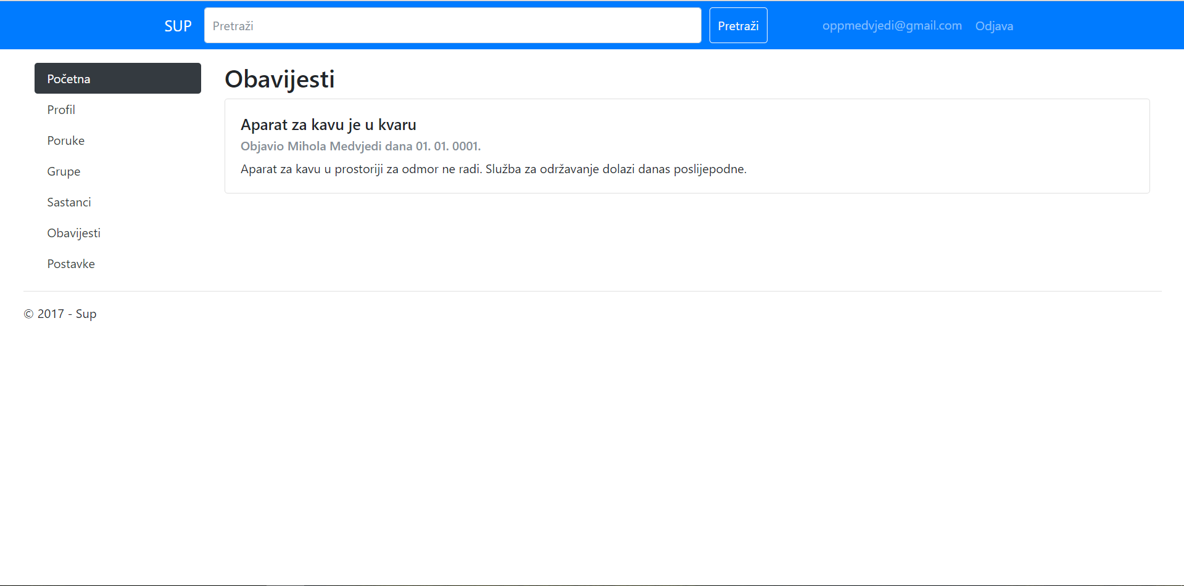
Slika 7.6.3 Početna stranica

Profil
Odabirom kartice „Profil“ korisniku se ispisuju informacije njegovoga profila. Korisniku je dozvoljeno uređivanje informacija. Nakon izmjene određenih informacija pritiskom na „Spremi“ nove informacije se pohranjuju u sustav. Također, omogućeno je i mijenjanje lozinke.
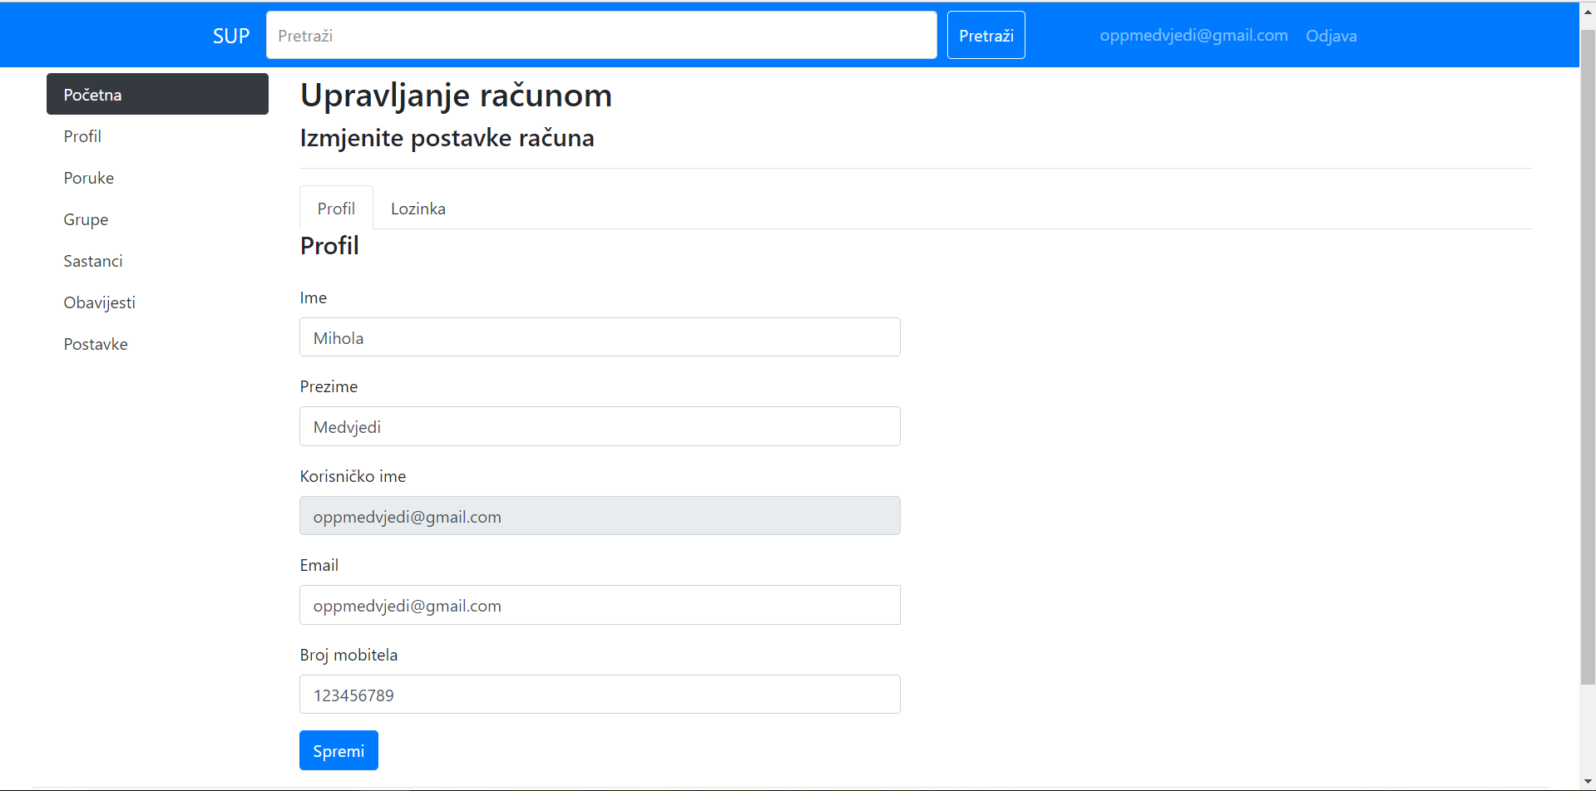
Slika 7.6.4 Upravljanje računom

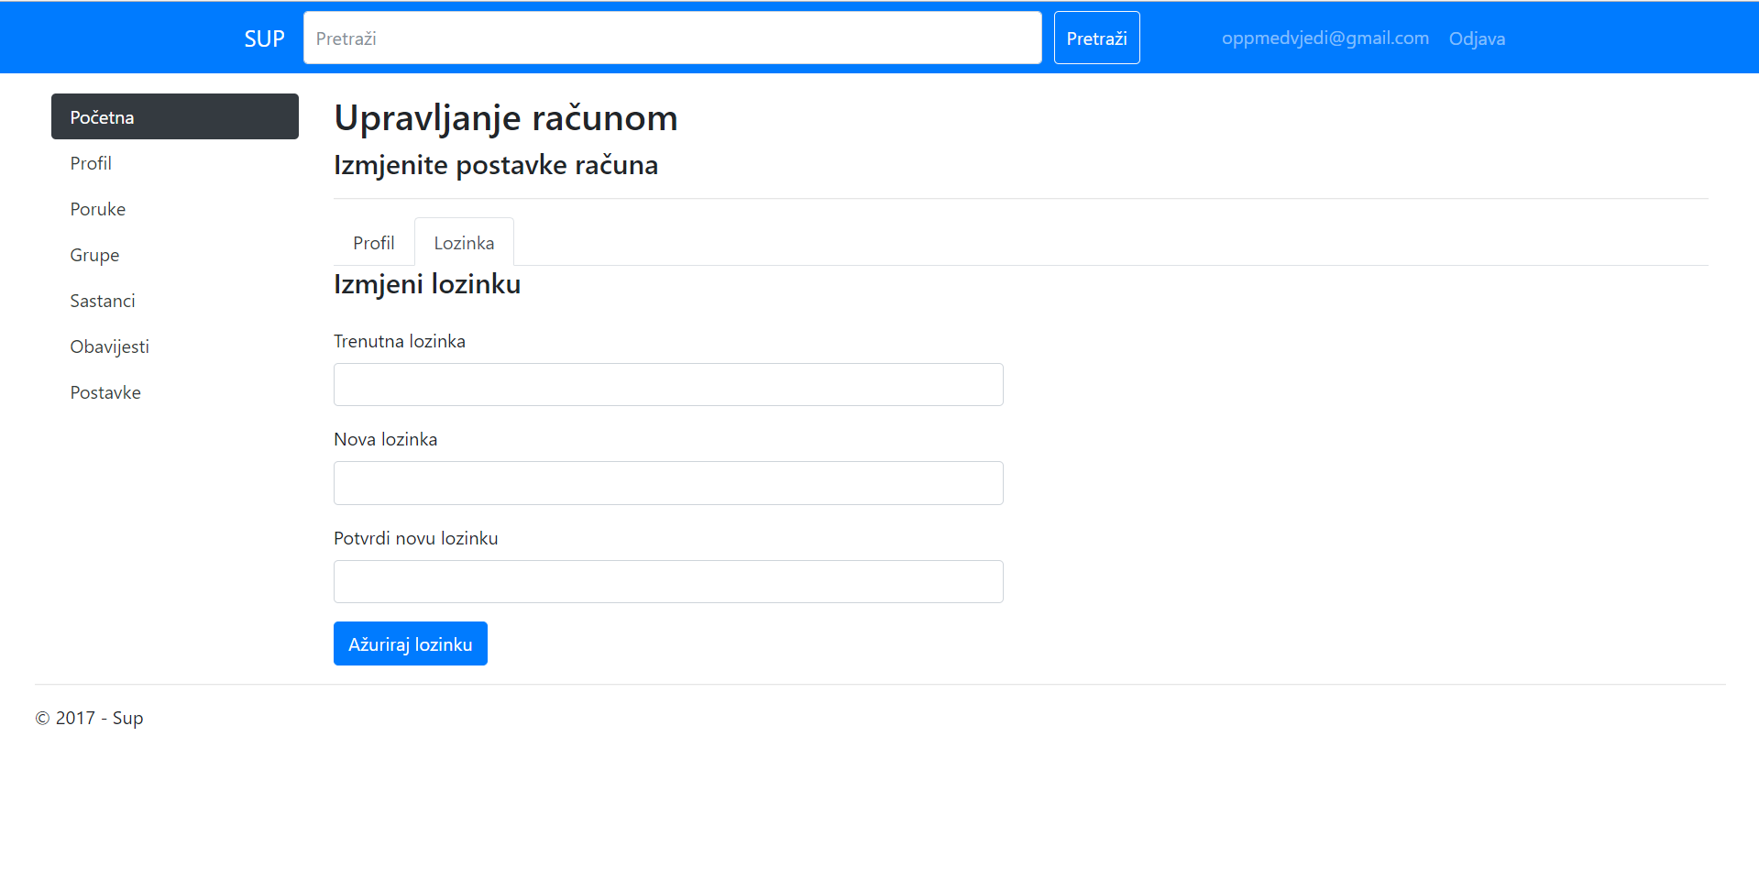
Slika 7.6.5 Promjena lozinke

Poruke
Odabirom kartice „Poruke“ korisniku se ispisuju razgovori s ostalim korisnicima u kojima on sudjeluje. Pritiskom na „Nova poruka“ otvara se prozor za slanje poruke. Korisnik treba odabrati primatelja poruke i upisati tekst poruke. Nakon slanja poruke vraćamo se na prikaz svih razgovora. Pritiskom na pojedini razgovor otvara se prikaz razgovora. Ispisuju se sve dosadašnje poruke u razgovoru i moguće je poslati odgovor na posljednju poruku.

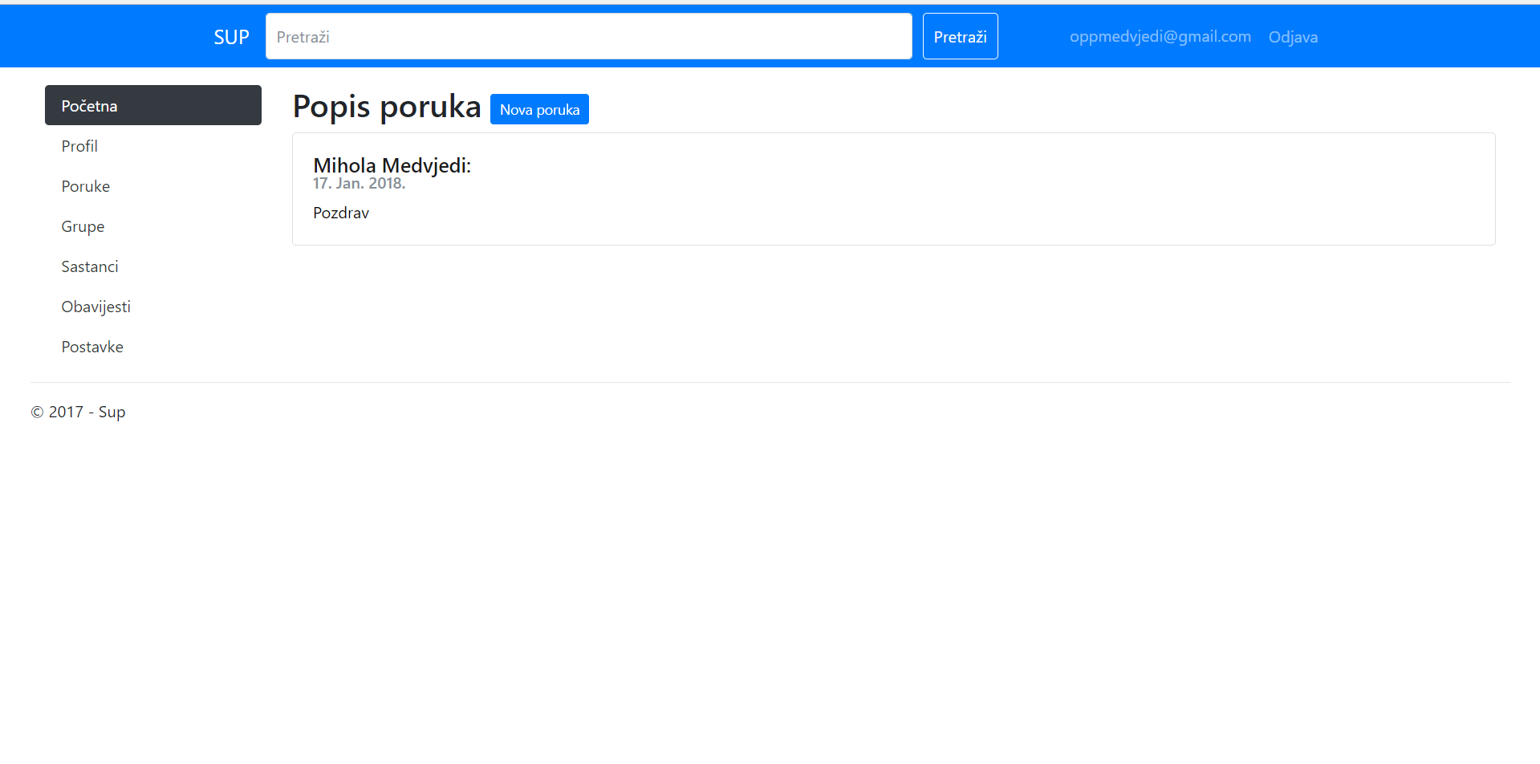
Slika 7.6.6 Popis poruka

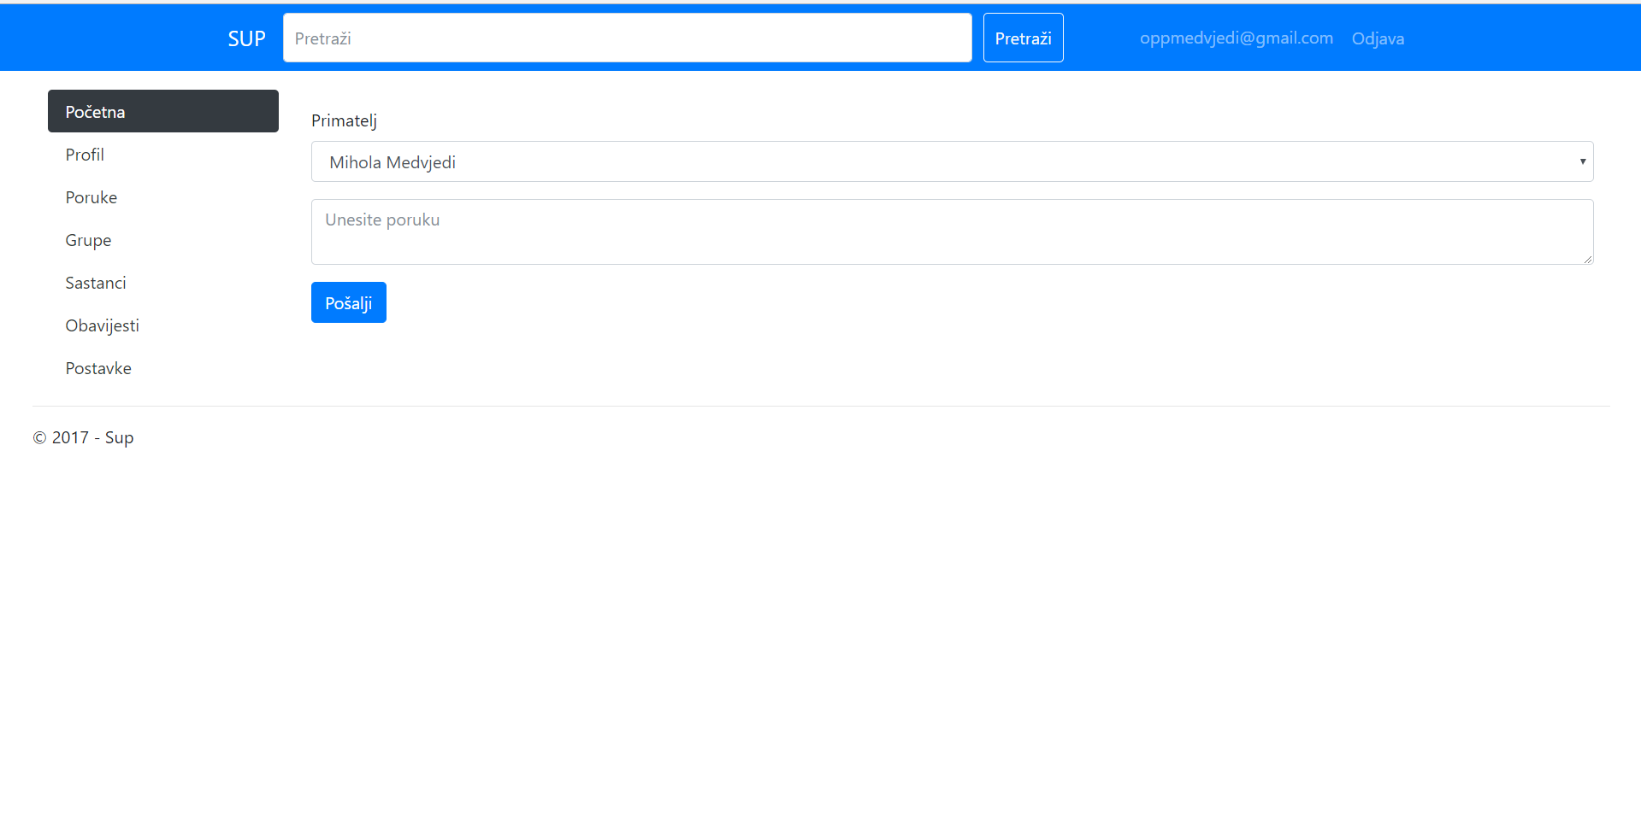
Slika 7.6.7 Pisanje nove poruke

Grupe
Odabirom kartice „Grupe“ korisniku se ispisuju sve grupe u koje je učlanjen i njeni članovi. Pritiskom na „Kreiraj novu grupu“ otvara se prozor za kreiranje nove grupe. Korisnik upisuje ime grupe i dodaje njene članove. Pritiskom na „Kreiraj grupu“ dodani članovi se pozivaju u grupu i grupa se kreira. Korisnik koji je stvorio grupu može uređivati pripadajuću grupu pritiskom na „Izmijeni“ i obrisati grupu pritiskom na „Obriši“.

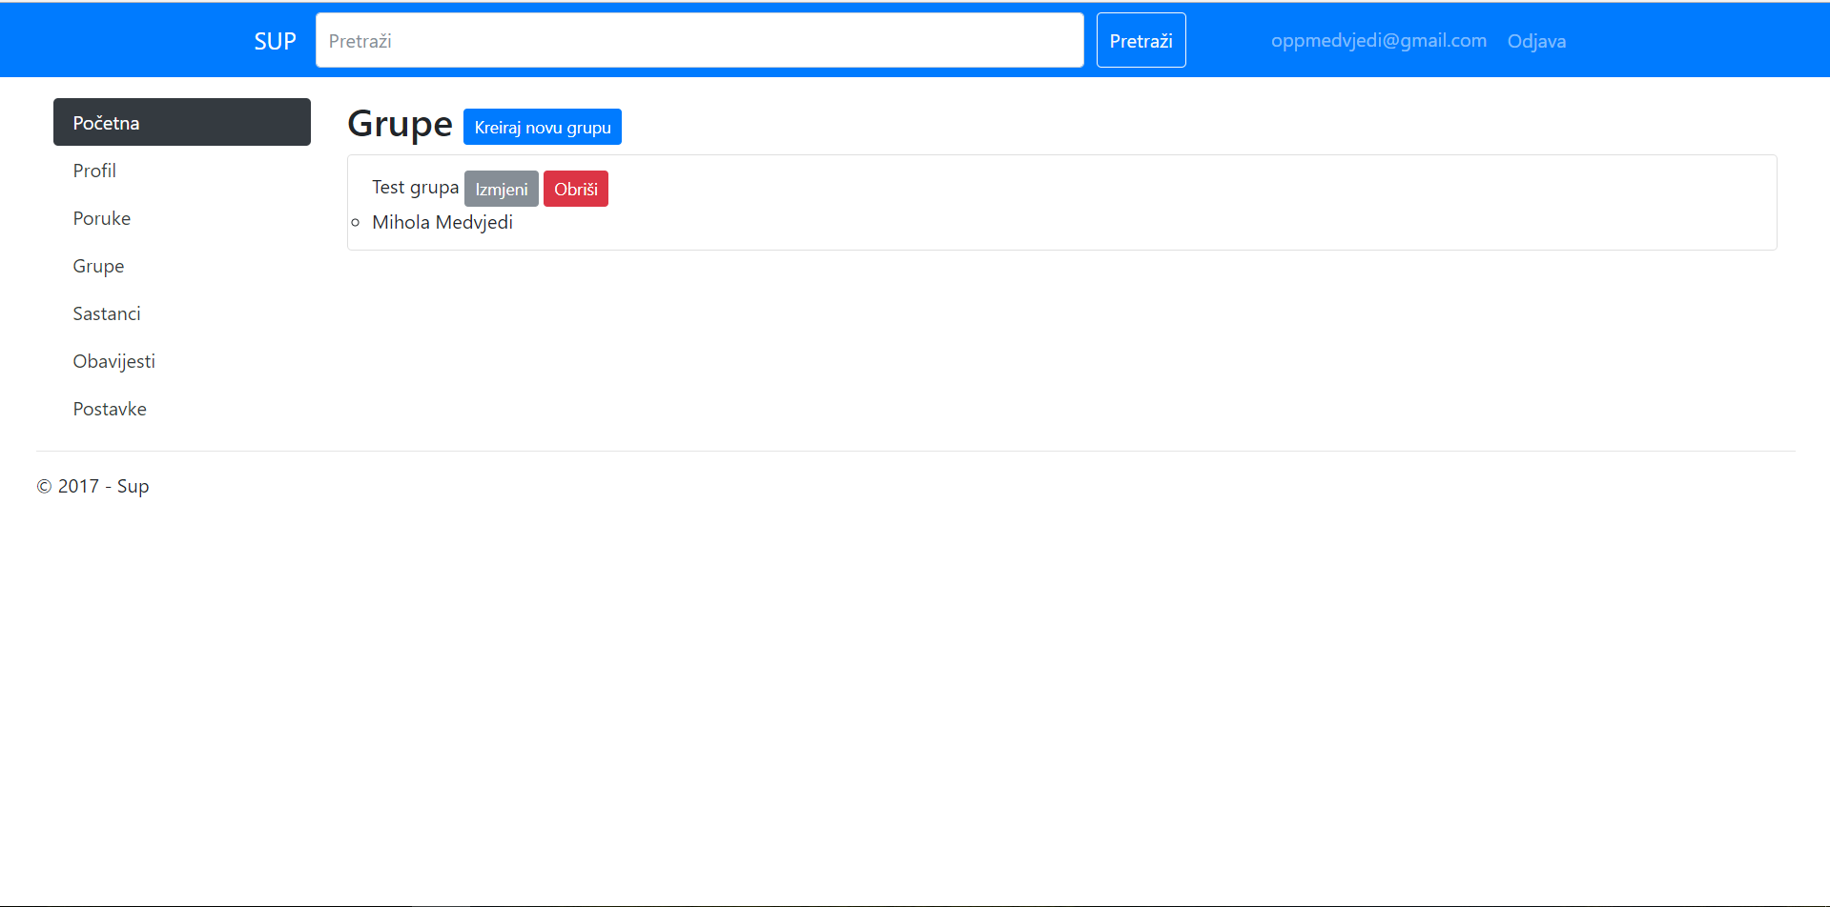
Slika 7.6.8 Popis grupa

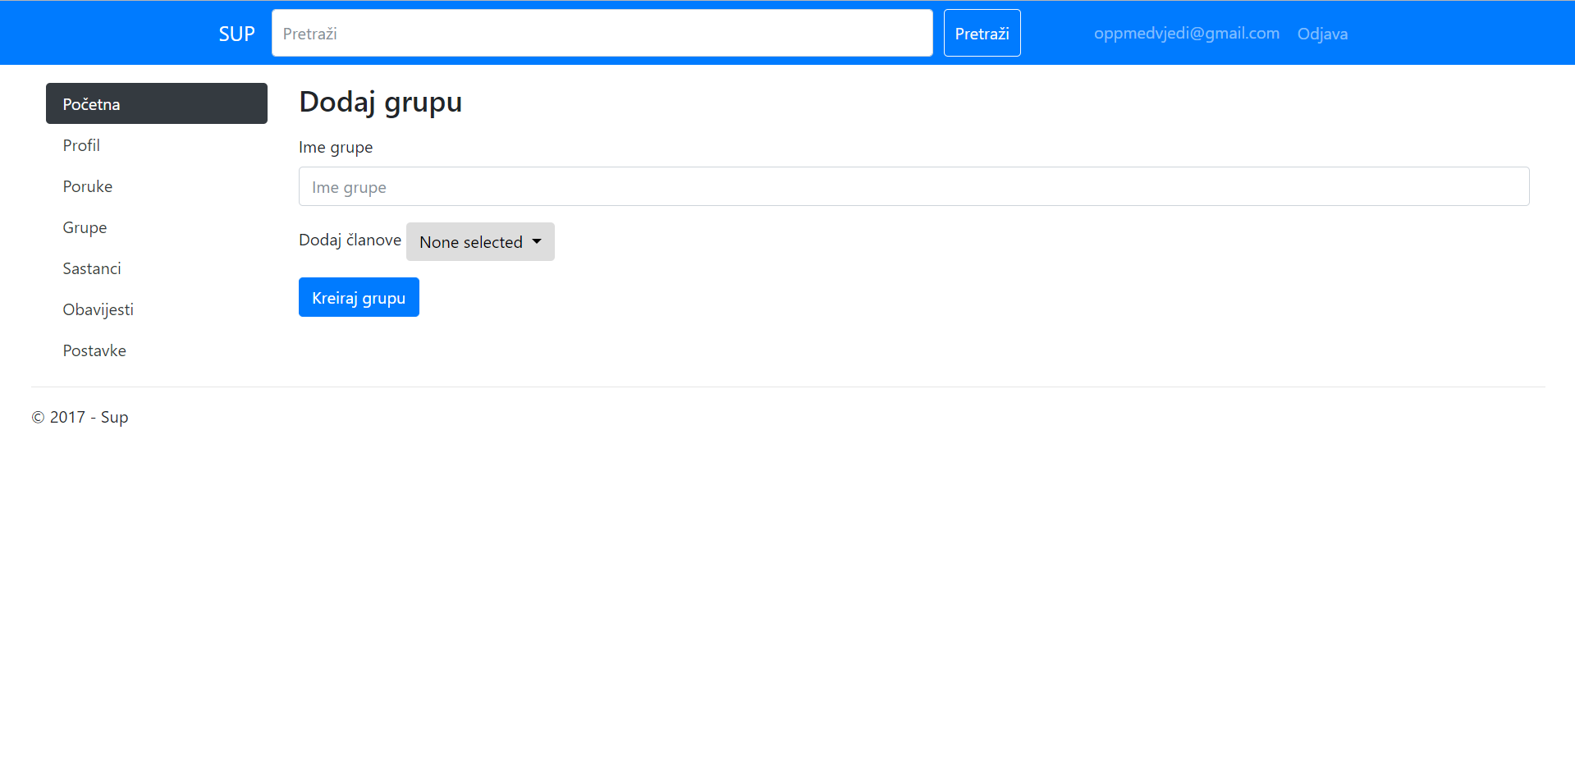
Slika 7.6.9 Stvaranje novih grupa

Sastanci
Odabirom kartice „Sastanci“ korisniku se ispisuju svi sastanci na koje je pozvan. Svaki sastanak sadrži ime sastanka, kratak opis te vrijeme i datum održavanja sastanka. Pri dnu sastanka je i popis pozvanih ljudi te njihov odgovor na prisutnost na tom sastanku. Pritiskom na sastanak ispisuje se sveukupan opis. Ukoliko je trenutni korisnik stvoritelj sastanka, nudi mu se opcija izmjene sadržaja sastanka i njegovo brisanje.

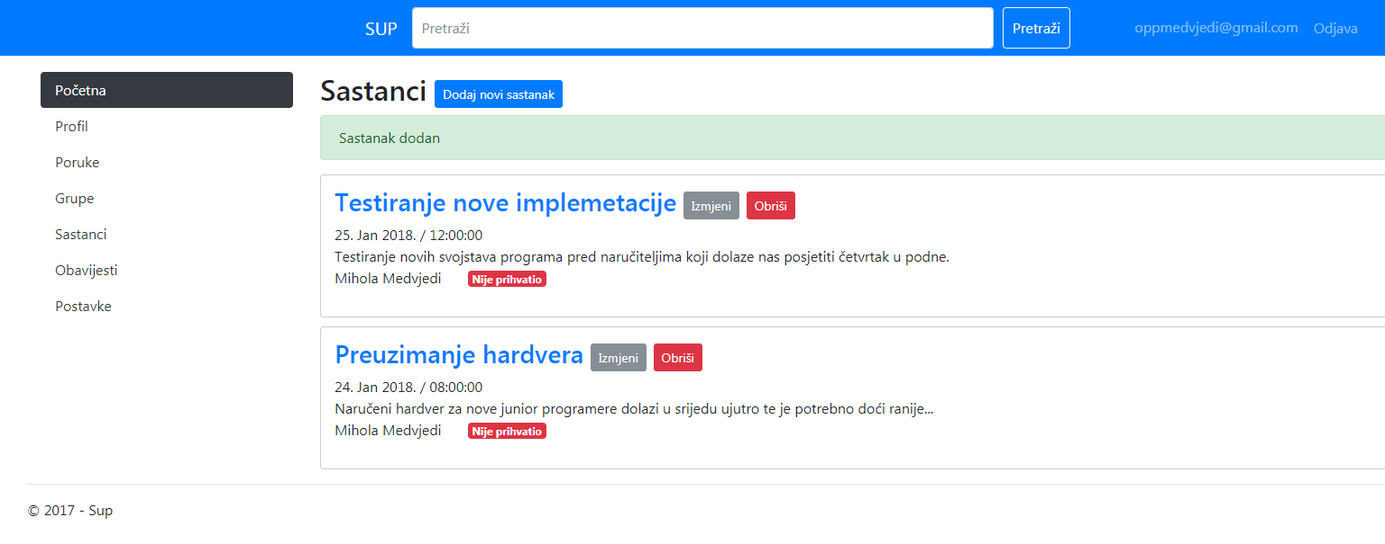
Slika 7.6.10 Odabir kartice Sastanci

Svaki korisnik ima mogućnost stvaranja novog sastanka. Pritiskom na gumb „Dodaj novi sastanak“ otvara se prozor u kojem se moraju ispuniti informacije za sastanak. Svako polje za tekst mora biti ispunjeno i mora biti odabran barem jedan korisnik kako bi se sastanak uspješno stvorio.

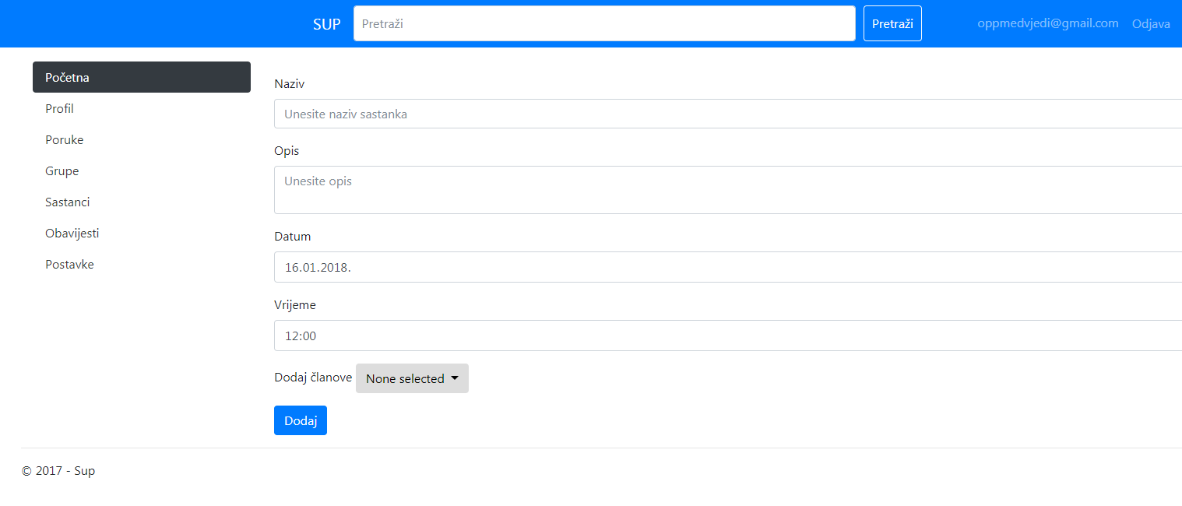
Slika 7.6.11 Stvaranje novog sastanka

Obavijesti
Pritiskom kartice „Obavijesti“ otvara se panel s listom svih obavijesti. Obavijesti su ispisane kronološkim redom, gdje je najnovija obavijest na vrhu stranice. Svaki korisnik ima mogućnost izmjene obavijesti koju je stvorio.

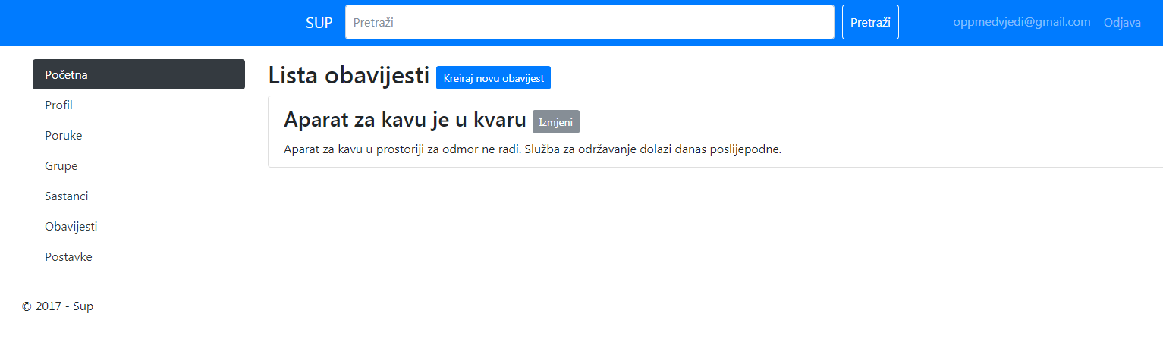
Slika 7.6.12 Lista obavijesti

Ako korisnik želi stvoriti novu obavijest, pritiskom na gumb „Kreiraj novu obavijest“ otvara se stranica na kojoj treba upisati naslov i tekst obavijesti te odabrati hoće li primatelji obavijesti biti odabrani korisnici ili članovi određenih grupa. Sva polja za tekst moraju biti ispunjena kako bi se obavijest uspješno kreirala.

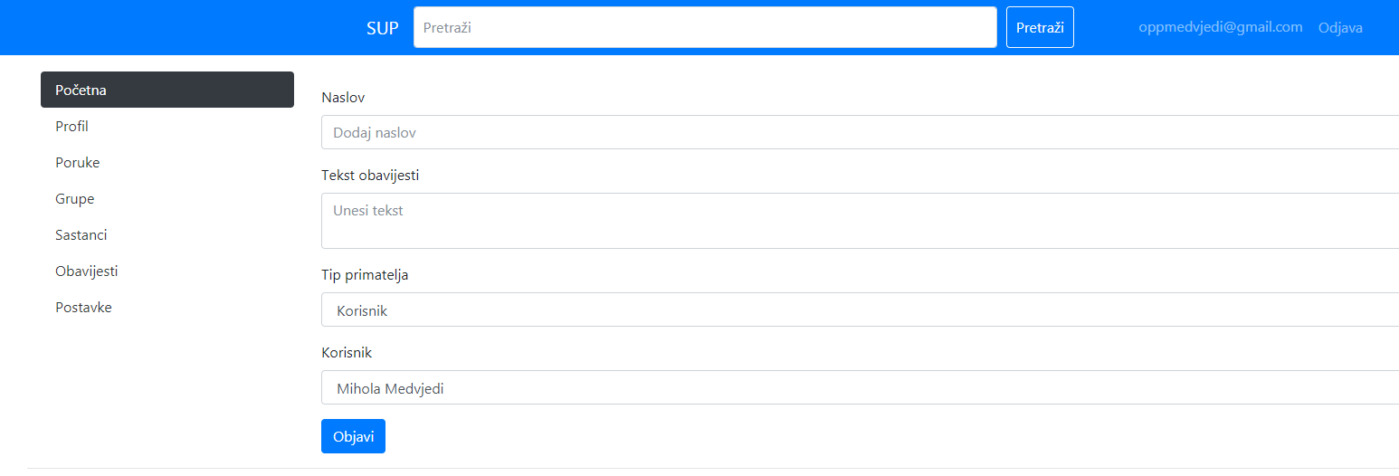
Slika 7.6.13 Kreiranje nove obavijesti

Postavke
Do postavki se dolazi pritiskom na karticu „Postavke“ na glavnom izborniku. Ovdje korisnik ima mogućnost uređivati svoje postavke kao što su učestalost primanja e-pošte za plaćanje članarine ili svoju starost.

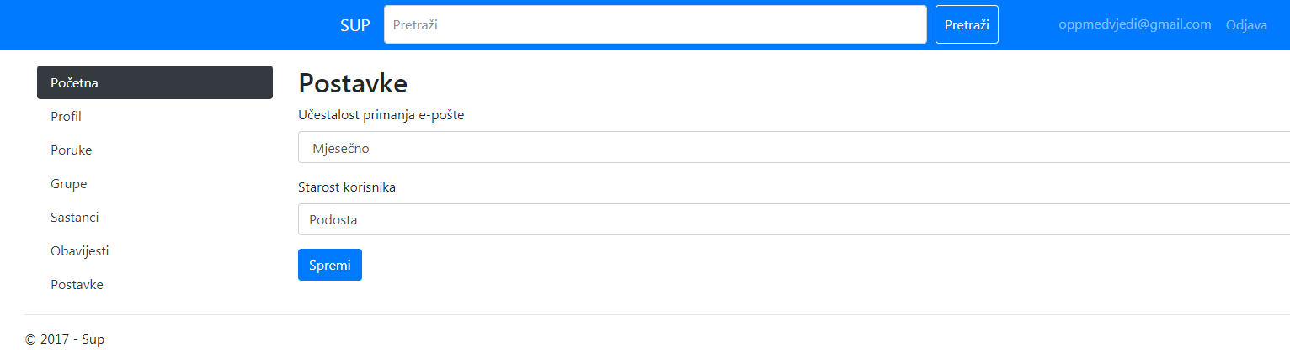
Slika 7.6.14 Postavke

Pretraživanje
Korisnik u traku za pretraživanje upisuje ključnu riječ po kojoj želi pretražiti korisnike i tvrtke. Pritiskom na „Pretraži“ ispisuju mu se rezultati pretrage.

8. Zaključak i budući rad

Tijekom prvog ciklusa izrade dokumentacije svi članovi tima su uredno izvršavali svoje obaveze te smo uspješno izradili reviziju 1.0 dokumentacije projekta. Dokumentacija i priloženi dijagrami će biti čvrsta osnova buduće izrade programske potpore. Tijekom analize specifikacije otkrili smo niz problem i uspješno iz teoretski riješili u sklopu use-case dijagrama, sekvencijskih dijagram i dijagrama razreda.

Tijekom drugog ciklusa izrade dokumentacije svi članovi su sudjelovali u izradi i programiranju programske potpore. Susreli smo se s velikim izazovima koje smo uspješno riješili zajedničkim trudim i zalaganjem. Asp.Net Core se pokazao kao odličan izbor za izradu naše aplikacije. Postupak postavljanja aplikacije na udaljeno sjedište Azure i kupovina domene za našu aplikaciju su nam omogućili da lakše provedemo testiranje. Također tijekom izrade dokumentacije, članovi tima su mogli lakše dokumentirati rad aplikacije.

9. Popis literature

Popisati sve reference i literaturu koja je pomogla pri ostvarivanju projekta.

- Oblikovanje programske potpore, FER ZEMRIS, http://www.fer.hr/predmet/opp
- Oblikovanje programske potpore, FER ZEMRIS, http://www.zemris.fer.hr/predmeti/opp
- I. Sommerville, „Software engineering“, 8th ed, Addison Wesley, 2007.
- T.C.Lethbridge, R.Langaniere, „Object-Oriented Software Engineering“, 2nd ed. McGraw-Hill, 2005.
- Software engineering ,Rutgers University, http://www.ece.rutgers.edu/~marsic/Teaching/SE
- I. Marsic, „Software engineering book“, Department of Electrical and Computer Engineering, Rutgers University, http://www.ece.rutgers.edu/~marsic/books/SE
- Concepts: Requirements, http://www.upedu.org/upedu/process/gcncpt/co_req.htm
- UML 2 Class Diagram Guidelines, http://www.agilemodeling.com/style/classDiagram.htm
- Domain Class Diagram Modeling Standards and Guidelines, http://www.bced.gov.bc.ca/imb/downloads/classdiagramstandards.pdf
- Astah Community, http://astah.net/editions/community/

Dodatak A: Indeks (slika, dijagrama, tablica, ispisa kôda)
Slika 4.1 Dijagram obrazaca upotrebe UC1, UC2 – Prikaz obrazaca za registraciju neregistriranog te prijavu registriranog korisnika (str. 18)
Slika 4.2 Dijagram obrazaca uporabe UC3, UC4, UC5 – Prikaz obrazaca upravljanja obavijestima prijavljenog korisnika (str. 19)
Slika 4.3 Dijagram obrazaca uporabe UC6, UC7, UC8, UC9, UC10 – Prikaz obrazaca upravljanja grupama prijavljenog korisnika (str. 19)
Slika 4.4 Dijagram obrazaca uporabe UC11, UC12, UC13, UC14, UC15 – Prikaz obrazaca upravljanja sastancima prijavljenog korisnika (str. 20)
Slika 4.5 Dijagram obrazaca uporabe UC16, UC17, UC18, UC19 – Prikaz obrazaca upravljanja profilima registriranog korisnika (str. 21)
Slika 4.6 Dijagram obrazaca uporabe UC21 – Prikaz obrazaca pretraživanja (str. 21)
Slika 4.7 Dijagram obrazaca uporabe UC20, UC22, UC23 – Prikaz obrazaca podešavanja opcija te upravljanja porukama prijavljenog korisnika (str. 22)
Slika 4.8 Dijagram obrazaca uporabe UC24, UC24.1, UC24.2.1, UC24.2.2 – Prikaz obrazaca prijave u admin panel administratora te upravljanje administratorima vlasnika sustava (str. 22)
Slika 4.9 Dijagram obrazaca uporabe UC24.3, UC24.4, UC24.5 – Prikaz obrazaca upravljanja korisnicima, tvrtkama i grupama administratora (str. 23)
Slika 4.10 Dijagram obrazaca uporabe UC24.6.1, UC24.6.2 – Prikaz obrazaca upravljanja sastancima administratora te vlasnika udruge (str. 24)
Slika 4.11 Sekvencijski dijagram obrasca "registracija" (str. 25)
Slika 4.12 Sekvencijski dijagram obrasca "prijava" (str. 26)
Slika 4.13 Sekvencijski dijagram obrasca "pregled obavijesti" (str. 27)
Slika 4.14 Sekvencijski dijagram obrasca "dodavanje nove obavijesti" (str. 28)
Slika 4.15 Sekvencijski dijagram obrasca "uređivanje obavijesti" (str. 29)
Slika 4.16 Sekvencijski dijagram obrasca "pregled grupa" (str. 30)
Slika 4.17 Sekvencijski dijagram obrasca "formiranje grupa" (str. 31)
Slika 4.18 Sekvencijski dijagram obrasca "uređivanje grupa" (str. 32)
Slika 4.19 Sekvencijski dijagram obrasca "dodavanje članova u grupe" (str. 33)
Slika 4.20 Sekvencijski dijagram obrasca "odgovor na dodavanje u grupu" (str. 34)
Slika 4.21 Sekvencijski dijagram obrasca "pregled sastanaka" (str. 35)
Slika 4.22 Sekvencijski dijagram obrasca "formiranje sastanaka" (str. 36)
Slika 4.23 Sekvencijski dijagram obrasca "uređivanje sastanaka" (str. 37)
Slika 4.24 Sekvencijski dijagram obrasca "pozivanje članova na sastanak" (str. 38)
Slika 4.25 Sekvencijski dijagram obrasca "odgovor na sastanak" (str. 39)
Slika 4.26 Sekvencijski dijagram obrasca "pregled profila korisnika" (str. 40)
Slika 4.27 Sekvencijski dijagram obrasca "uređivanje profila korisnika" (str. 41)
Slika 4.28 Sekvencijski dijagram obrasca "pregled profila tvrtke" (str. 42)
Slika 4.29 Sekvencijski dijagram obrasca "uređivanje profila tvrtke" (str. 43)
Slika 4.30 Sekvencijski dijagram obrasca "uređivanje opcija" (str. 44)
Slika 4.31 Sekvencijski dijagram obrasca "pretraživanje" (str. 45)
Slika 4.32 Sekvencijski dijagram obrasca "slanje poruka" (str. 46)
Slika 4.33 Sekvencijski dijagram obrasca "pregled poruka" (str. 47)
Slika 4.34 Sekvencijski dijagram obrasca "pregled administratora" (str. 48)
Slika 4.35 Sekvencijski dijagram obrasca "prijava u admin panel" (str. 49)
Slika 4.36 Sekvencijski dijagram obrasca "dodavanje i uređivanje administratora" (str. 50)
Slika 4.37 Sekvencijski dijagram obrasca "dodavanje/brisanje/uređivanje korisnika" (str. 51)
Slika 4.38 Sekvencijski dijagram obrasca "dodavanje/brisanje/uređivanje tvrtke" (str. 52)
Slika 4.39 Sekvencijski dijagram obrasca " dodavanje/brisanje/uređivanje grupe" (str. 53)
Slika 4.40 Sekvencijski dijagram obrasca " dodavanje/brisanje/uređivanje sastanka" (str. 54)
Slika 6.1 Dijagram MVC paradigme (str. 56)
Slika 6.2 Dijagram baze podataka (str. 57)
Slika 6.3 Dijagram povezanosti razreda (str. 62)
Slika 6.5 Dijagram razreda controllers (korisnički dio) (str. 63)
Slika 6.6 Dijagram razreda controllers (administratorski dio) (str. 63)
Slika 6.7 Dijagram razreda models (str. 64)
Slika 6.8 Dijagram objekata (sustav u trenutku kreiranja grupe) (str. 73)
Slika 6.4.2 Dijagram stanja – 78 str.
Slika 6.4.3 Kreiranje sastanka - 80 str.
Slika 6.4.4 Dijagram komponenti - 81 str.
Slika 7.1.1 Dijagram razmještaja - 82 str.
Slika 7.1 test prijave - 86 str.
Slika 7.2 test kreiranja obavijesti - 87 str.
Slika 7.3 test kreiranja grupe - 88 str.
Slika 7.4 test slanja poruke - 89 str.
Slika 7.5 test dodavanja sastanka - 90 str.
Slika 7.6 test registracije - 91 str.
Slika 7.1 Prikaz korisnika tijekom instalacije aplikacije - 94 str.
Slika 7.6.1 Registracija novog korisnika - 95 str.
Slika 7.6.2 Prijava registriranog korisnika - 95 str.
Slika 7.6.3 Početna stranica - 96 str.
Slika 7.6.4 Upravljanje računom - 96 str.
Slika 7.6.5 Promjena lozinke - 97 str.
Slika 7.6.6 Popis poruka - 97 str.
Slika 7.6.7 Pisanje nove poruke - 98 str.
Slika 7.6.8 Popis grupa - 98 str.
Slika 7.6.9 Stvaranje novih grupa - 99 str.
Slika 7.6.10 Odabir kartice Sastanci - 99 str.
Slika 7.6.11 Stvaranje novog sastanka - 100 str.
Slika 7.6.12 Lista obavijesti - 100 str.
Slika 7.6.13 Kreiranje nove obavijesti - 101 str.
Slika 7.6.14 Postavke - 101 str.

Dodatak B: Dnevnik sastajanja

Sastanak 24.10.2017.
Sadržaj: Podjela prvih poslova, razmatranje opisnih nejasnoća, dogovor o preliminarnim rokovima.

Sastanak 30.10.2017.

Sadržaj: Prolazak kroz obavljene poslove. Uređivanje modela baze podataka. Prolazak kroj predložak projektne dokumentacije. Podjela Use case i sekvencijskih dijagrama.

Sastanak 6.11.2017.

Sadržaj: Prolazak kroz napravljene dijagrame i dodatna analiza. Dodavanje dijagrama u dokumentaciju.

Sastanak 13.11.2017.

Sadržaj: Prolazak kroz dijagrame razreda, dijagrame objekata i arhitekturu sustava. Dodavanje navedenog u dokumentaciju.

Sastanak 10.1.2017.

Sadržaj: Prolazak kroz napravljene dijelove aplikacije i strateški dogovor o radu na dokumentaciji

Sastanak 18.1.2017.

Sadržaj: Prolazak kroz napravljene nove dijagrame i spajanje u dokumentaciju

Dodatak C: Prikaz aktivnosti grupe
Popis aktivnosti
Popis aktivnosti | Mihovil  Ilakovac | Ivan Dujmić | Jure Kostelac | Mario Kovačević | Mateo Merlin | Marcijan Mlinarić
Upravljanje projektom | 100% | 0% | 0% | 0% | 0% | 0%
Opis projektnog zadatka | 0% | 0% | 10% | 80% | 10% | 0%
Rječnik pojmova | 50% | 50% | 0% | 0% | 0% | 0%
Opis funkcionalnih zahtjeva | 15% | 15% | 25% | 15% | 15% | 15%
Opis ostalih zahtjeva | 0% | 0% | 0% | 50% | 0% | 50%
Arhitektura i dizajn sustava | 60% 11% 11% 6% 6% 6%
Svrha, opći prioriteti i skica sustava | 17% | 16% | 16% | 16% | 16% | 16%
Dijagram razreda s opisom | 50% 5% 5% 10% 10% 20%
Dijagram objekata | 0% | 33% | 0% | 33% | 34% | 0%
Ostali UML dijagrami | 16% | 16% | 16% | 16% | 16% | 17%
Implementacija i korisničko sučelje
Dijagram razmještaja | 50% | 5% | 5% | 10% | 10% | 10%
Korištene tehnologije i alati | 70% | 6% | 6% | 6% | 6% | 6%
Isječak programskog kôda | 10% | 10% | 10% | 10% | 10% | 50%
Ispitivanje programskog rješenja | 5% | 40% | 40% | 5% | 5% | 5%
Upute za instalaciju | 35% | 13% | 13% | 13% | 13% | 13%
Korisničke upute | 10% | 30% | 30% | 10% | 10% | 10%
Plan rada | 17% | 16% | 16% | 16% | 16% | 16%
Pregled rada i stanje ostvarenja
Zaključak i budući rad | 16% | 16% | 16% | 17% | 16% | 16%
Popis literature | 16% | 16% | 16% | 17% | 16% | 16%
Dodaci
Indeks | 0% | 0% | 50% | 0% | 0% | 50%
Dnevnik sastajanja | 0% | 100% | 0% | 0% | 0% | 0%

Napomena: Doprinose u aktivnostima treba navesti u postocima po članovima grupe. Zbroj postotaka u svakom retku treba biti 100%.

Pregled pohrana kroz vrijeme trajanja projekta:

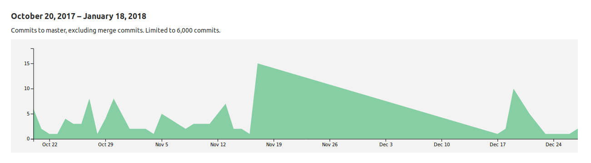Slika C.1 Pregled pohrana kroz vrijeme trajanja projekta

Dodatak D: Plan rada / Pregled rada i stanje ostvarenja

U drugom dijelu planiramo dovršiti dokumentaciju s svim ostalim UML dijagramima.
Radit ćemo na razvoju konkretne programske potpore prema predloženoj arhitekturi i bazi podataka.
Također ćemo nadoupuniti opise sustava u koje dobijemo bolji uvid izradom implementacije.

Implementacija je većinskih dijelom dovršena i odgovara projektiranom rješenju. Ono što nedostaje je dio za administratore koji bi im omogućio upravljanje sustavom. Cilj je to u danima nakon predaje dokumentacije dovršiti.
Cilj je poboljšati početni dizajn korisničkog dijela s ciljem boljeg oglašavanja realizirane programske potpore. Trenutno stanje je zadovoljavajuće i upotrebljivo.

